

РЕПУБЛИКА БЪЛГАРИЯ
МИНИСТЕРСТВО НА ВЪТРЕШНИТЕ РАБОТИ
ДОКЛАД
ОТНОСНО

Дейността на Съвета за координация в борбата с правонарушенията, засягащи финансовите интереси на Европейския съюз
през 2020 г.

Съдържание
ИЗПОЛЗВАНИ СЪКРАЩЕНИЯ 2
ВЪВЕДЕНИЕ 9
I. Заседания на Съвета АФКОС 10
II. Законодателни и административни мерки за борба с нередностите и измамите, засягащи финансовите интереси на ЕС 11
1. Законодателни мерки 11
2. Административни мерки 14
III. Организационни и оперативни мерки за осъществяване на ефективна превенция и противодействие на нередностите и измамите, засягащи приходната и разходната част на бюджета на ЕС и на националния бюджет 16
1. Организационни мерки 16
2. Реорганизация на звена/подобряване на кадровото обезпечаване 19
3. Обучения за повишаване осведомеността в борбата с измамите 20
4. Въведени ИТ инструменти, системи за обмен на информация, риск индикатори, рискови профили, червени флагове 24
IV. Дейности в областта на координацията и сътрудничеството на национално ниво, с ОЛАФ и с компетентните институции на ЕС и/или държавите членки за защита на финансовите интереси на ЕС 29
1. Въпросник по чл. 325 от ДФЕС за 2019 г. 29
2. Препоръки на Европейската комисия по доклада - Борба с измамите - 2018 г. 30
3. Докладване на нередности - координация на национално ниво и с ОЛАФ 31
4. Оперативно сътрудничество на дирекция АФКОС с ОЛАФ 44
5. ИА ОСЕС - участие в работни срещи 47
6. ИА СОСЕЗФ - участие в работни срещи с институции на ЕС 47
7. ИА ОПНОИР – координация на национално ниво 48
8. НАП – Координация и сътрудничество. Участие в инициативите на ЕК 48
9. АДФИ – участие в туининг проект 49
10. Агенция „Митници” - участие в международни операции и проверки 49
11. ДФЗ - участие в работни срещи с институции на национално ниво 50
12. ГДБОП - участие в работни срещи на национално ниво 50
13. ДАНС - участие в работни срещи и сътрудничество с ОЛАФ 50
14. Работни групи, комитети, конференции, срещи, работни посещения, обучения 50
V. Оперативни действия в борбата с нередностите и измамите, засягащи приходната и разходната част на бюджета на ЕС и националния бюджет 54
1. Извършени административни проверки, включително проверки на място, финансови инспекции, одити, ревизии и други действия 54
2. Образувани преписки и наказателни производства, приключили със съдебно решение наказателни производства 63
VI. Дейности за подобряване на комуникацията и информационния обмен, повишаване информираността и постигане на широка обществена осведоменост по въпросите на борбата с нередностите и измамите, засягащи финансовите интереси на ЕС 66

ПРИЛОЖЕНИЕ 1 ОБОБЩЕНА ИНФОРМАЦИЯ ЗА ДОКЛАДВАНИТЕ СЛУЧАИ НА НЕРЕДНОСТИ ДО ОЛАФ ЗА 2020 г…………………………………………………………………...71

ИЗПОЛЗВАНИ СЪКРАЩЕНИЯ
АДФИ | Агенция за държавна финансова инспекция
АИС | Автоматизирани информационни системи
АИДА | Система за документооборот
АКД | Административно-контролна дейност
АКП | Административно-контролни проверки
АЛСАС | Електронна платформа (ALSAS™), предоставяща бизнес решения, обучения и подпомагане на специфични дейности по превенция и противодействие на изпирането на пари, финансови и други престъпления
АМ | Агенция „Митници“
АМС | Администрация на Министерския съвет
АНП | Административнонаказателно производство
АОП | Агенция по обществени поръчки
АПИ | Агенция "Пътна инфраструктура"
АПК | Административнопроцесуален кодекс
АСО | Автоматизираните системи за отчетност
АСП | Агенция за социално подпомагане
АУАН | Акт за установяване на административно нарушение
АХУ | Агенция за хората с увреждания
БАБХ | Българска агенция по безопасност на храните
БАЦИС | Българската акцизна централизирана информационна система
БД на НАП | Бази данни на Национална агенция за приходите
БДРС | База данни „Рискови субекти“
БИМ | Български институт по метрология
БИМИС  МАР | Българска интегрирана митническа информационна система  Модул „Анализ на риска”
БНД | Брутен национален доход
БФП | Безвъзмездна финансова помощ
ВАС | Върховен административен съд
ВКП | Върховна касационна прокуратура
ВОД | Вътреобщностна доставка
ВОП | Вътреобщностно придобиване
ВОМР | Водено от общностите местно развитие
ВСС | Висш съдебен съвет
ВУЗФ | Висше училище по застраховане и финанси
ГДБОП | Главна дирекция „Борба с организираната престъпност“
ГДГП | Главна дирекция „Гранична полиция“
ГД ЕФК | Главна дирекция "Европейски фондове за конкурентоспособност"
ГД МАРЕ | Генерална дирекция „Морско дело и рибарство“
ГДНП | Главна дирекция „Национална полиция“
ГД ОПОС | Главна Дирекция "Оперативна програма околна среда"
ГД СППРР | Главна дирекция „Стратегическо планиране и програми за регионално развитие“
ГД ФК | Главна дирекция „Фискален контрол“, НАП
ГКПП/КПП | Граничен контролно-пропускателен пункт
ГПК | Граждански процесуален кодекс
ГСС | Генералeн секретариат на Съвета
ДАНС | Държавна агенция „Национална сигурност“
ДВ | Държавен вестник
ДВО | Дирекция „Вътрешен одит“
ДЕСМС-МВР | Дирекция "Европейски съюз и международно сътрудничество"
Дирекция „СФР” | Дирекция „Структурни фондове по рибарство“
Дирекция АФКОС | Дирекция „Защита на финансовите интереси на Европейския съюз“(АФКОС)
ДПИ | Дирекция „Противодействие на измамите”, ДФЗ
ДПМРСР | Дирекция „Договориране по прилагане на мерки за развитие на селските райони”, ДФЗ
ОППМРСР | Дирекция „Оторизация на плащанията по прилагане на мерките за развитие на селските райони”, ДФЗ
ДКСБТ | Държавната комисия по стоковите борси и тържищата
ДМП | Дирекция „Международни проекти“ - МВР
Дирекция УТС | Дирекция „Управление на териториалното сътрудничество“
ДОПК | Данъчно-осигурителен процесуален кодекс
ДП | Досъдебно производство/Директни плащания /съобразно контекста/
ДС | Данъчни складове
ДФЕС | Договор за функционирането на Европейския съюз
ДФЗ (ДФЗ-РА) | Държавен фонд „Земеделие“ - Разплащателна агенция
ДФК | Дирекция „Финансов контрол“
ДЧ | Държава членка
ЕБК | Единна бюджетна класификация
EВРОДЖЪСТ | Орган на Европейския съюз за съдебно сътрудничество
ЕВРОПОЛ | Европейска полицейска служба
ЕГЕСИФ | Експертна група за Европейските структурни и инвестиционни фондове към ЕК
ЕЕРУИ | Единен електронен регистър за уведомления до институции
ЕЗФРСР | Европейски земеделски фонд за развитие на селските райони
ЕФГЗ | Европейския фонд за гарантиране в земеделието
ЕК | Европейска комисия
ЕП | Европейски парламент
ЕС | Европейски съюз
ЕСП | Европейската сметна палата
ЕСИФ | Европейски структурни и инвестиционни фондове
ЕСФ | Европейски социален фонд
ЕСФП | Електронни системи с фискална памет
ЕФГЗ | Европейски фонд за гарантиране на земеделието
ЕФМДР | Европейски фонд за морско дело и рибарство
ЕФР | Европейски фонд за рибарство
ЕФРР | Европейски фонд за регионално развитие
ЗАДС | Закон за акцизите и данъчните складове
ЗАНН | Закона за административните нарушения и наказания
ЗДБ | Закон за държавния бюджет
ЗДДС | Закон за данък върху добавената стойност
ЗДДФЛ | Закон за данъците върху доходите на физическите лица
ЗДСл | Закон за държавния служител
ЗДФИ | Закон за държавната финансова инспекция
ЗИДЗОП | Закон за изменение и допълнение на Закона за обществените поръчки
ЗЛ | Задължени лица
ЗМ | Закон за митниците
ЗМВР | Закон за Министерството на вътрешните работи
ЗМИП | Закон за мерките срещу изпирането на пари
ЗМФТ | Закона за мерките срещу финансирането на тероризъм
ЗНАП | Закон за Националната агенция за приходите
ЗПЗП | Закон за подпомагане на земеделските производители
ЗОПБ | Закон за ограничаване на плащанията в брой
ЗОП / ЗИДЗОП / ППЗОП | Закон за обществените поръчки / Закон за изменение и допълнение на ЗОП / Правилник за прилагане на ЗОП
ЗУСЕСИФ | Закон за управление на средствата от Европейските структурни и инвестиционни фондове
ИА | Изпълнителна агенция
ИААА | Изпълнителна агенция Автомобилна администрация
ИАГИТ | Изпълнителна агенция „Главна инспекция по труда”
ИАДПАО | Отдел „Информационно-аналитична дейност и правно-административно обслужване“
ИА ОСЕС | Изпълнителна агенция „Одит на средствата от ЕС“
ИА СОСЕЗФ | Изпълнителна агенция „Сертификационен одит на средствата от европейските земеделски фондове“
ИА ОПНОИР | Изпълнителна агенция „Оперативна програма „Наука и образование за интелигентен растеж“
ИАСРЖ | Изпълнителната агенция по селекция и репродукция в животновъдството
ИАСУТД | Интегрирани автоматизирани системи за управление на търговската дейност
ИД | Изпълнителен директор
ИДЕС | Институт на дипломираните експерт-счетоводители
ИМЗ | Инициатива за младежка заетост
ИПА | Институт по публична администрация
ИНТЕРРЕГ ИПА ІІ | Програми за трансгранично сътрудничество
ИПП | Инструмент за предприсъединителна помощ
ИСАК | Интегрирана система за администриране и контрол
ИСФК | Информационна система „Фискален контрол“
ИСУН | Информационна система за управление и наблюдение
ИСУН 2020 | Информационна система за управление и наблюдение за програмен период 2014-2020
ИСПА | Финансов инструмент за подпомагане на страните-кандидатки при подготовката им за членство в ЕС (Инструмент за структурни политики за присъединяване).
КЕП | Квалифициран електронен подпис
КД | Корпоративен данък
КЗК | Комисия за защита на конкуренцията
КЗП | Комисия за защита на потребителите
КН на ЕС | Комбинирана номенклатура на Европейския съюз
КОРЕПЕР | Комитета на постоянните представители на държавите членки на ЕС
КСО | Кодекс за социално осигуряване
КПКОНПИ | Комисия за противодействие на корупцията и за отнемане на незаконно придобитото имущество
КПУКИ | Комисия за предотвратяване и установяване на конфликт на интереси
КФ | Кохезионен фонд
КФН | Комисия за финансов надзор
МВР | Министерство на вътрешните работи
МДВ | Митническа декларация при внасяне
МИСЗА  ПТРР  РЕЗМА  МАР  ПК | Система за предоставяне на информация от митнически документи  модул „Пътни такси и разрешителен режим”  модул „Регистър на задълженията към митническата администрация”  модул „Анализ на риска”  модул „Последващ контрол”
МЗ | Митническо задължение
МЗХГ | Министерство на земеделието и храните и горите
МИ | Министерство на икономиката
МИГ | Местна инициативна група
МКЦПККДРСТ | Междуведомствен координационен център за противодействие на контрабандата и контрол върху движението на рискови стоки и товари
МОН | Министерство на образованието и науката
МОСВ | Министерство на околната среда и водите
МПС | Моторно превозно средство
МРРБ | Министерство на регионалното развитие и благоустройството
МС | Министерски съвет
МСР | Многостранна ревизия
МТСП | Министерство на труда и социалната политика
МТИТС | Министерство на транспорта, информационните технологии и съобщенията
МФ | Министерство на финансите
МИГ/МИРГ | Местни инициативни групи/Местни инициативни рибарски групи
НАНЕСИФ | Наредба за администриране на нередности по Европейските структурни и инвестиционни фондове
НОИИСРЕАУ | Наредба за общите изисквания към информационните системи, регистрите и електронните административни услуги
НАП | Национална агенция за приходите
НЗОК | Национална здравноосигурителна каса
НИП | Национален институт на правосъдието
НИРД | Научноизследователска и развойна дейност
НК | Наказателен кодекс
НМИМИС | Наредба за минималните изисквания за мрежова и информационна сигурност
НО | Национален партниращ орган за програмите за трансгранично сътрудничество по вътрешните граници на ЕС
НОИ | Национален осигурителен институт
НОР | Национална оценка на риска от изпиране на пари и финансиране на тероризма
НОПАНФИПСЕС | Наредба за определяне на процедурите за администриране на нередности по фондове, инструменти и програми, съфинансирани от Европейския съюз
НП | Наказателни постановления
НПК | Наказателно-процесуален кодекс
НСлС | Национална следствена служба
НСОРБ | Национално сдружение на общините в Република България
НУИОПРР | Наръчник за управление и изпълнение на ОПРР
НУРОИСДА | Наредбата за условията и реда за оценяване изпълнението на служителите в държавната администрация
НФ-МФ | Дирекция „Национален фонд“, Министерство на финансите
ОДОИ | Организирани данъчни и осигурителни измами
ОИО | Одобрен икономически оператор
ОИД | Оперативно-издирвателна дейност
ОПГ | Организирана престъпна група
ОИМ | Оперативно-издирвателно мероприятие
ОИСР | Организация за икономическо сътрудничество и развитие
ОДМВР | Областна дирекция на МВР
ОЛАФ | Европейска служба за борба с измамите
ОО | Одитен орган
ОП ИМСП | Оперативна програма „Инициатива за малки и средни предприятия“ 2014-2020
ОП НОИР | Оперативна програма „Наука и образование за интелигентен растеж“
ОП РЧР | Оперативна програма „Развитие на човешките ресурси“
ОПАК | Оперативна програма „Административен капацитет“
ОПГ | Организирана престъпна група
ОПДУ | Оперативна програма „Добро управление“
ОПИК | Оперативна програма „Иновации и конкурентоспособност“ 2014-2020
ОПИМСП | Оперативна програма „Инициатива за малки и средни предприятия“ 2014-2020 г.
ОПРКБИ | Оперативна програма „Развитие на конкурентоспособността на българската икономика“ 2007-2013
ОПОС | Оперативна програма „Околна среда“
ОПРР | Оперативна програма „Регионално развитие“ 2007-2013
ОПРР 2014-2020 | Оперативна програма „Региони в растеж“ 2014-2020
ОПРСР | Оперативна програма за развитие на сектор „Рибарство“ (2007 – 2013)
ОПТ | Оперативна програма „Транспорт“ 2007 - 2013
ОПТТИ | Оперативна програма „Транспорт и транспортна инфраструктура“ 2014 - 2020
ОПТП | Оперативна програма „Тeхническа помощ“ 2007-2013
СЕУ | Система за електронни услуги
ОСЗ | Общинска служба по земеделие
ОСП | Обща селскостопанска политика
ПАМЗО | Принудителна административна мярка запечатване на обект
ПК | Последващ контрол
ПМДР | Програма за морско дело и рибарство 2014- 2020
ПМС | Постановление на Министерския съвет
ПНК | Първо ниво на контрол
ПОМ | Предварителни обезпечителни мерки
ПРБ | Прокуратура на Република България
ПРГН | Постоянна работна група по нередностите
ПРСР | Програма за развитие на селските райони
ПП | Програмен продукт
ПП | Правилник за прилагане
ППРБЕС | Постоянно представителство на Република България към Европейския съюз
ПП РОС-САР  БД РС | Софтуер за автоматично разследване  База данни „Рискови субекти“
ПУДМВР | Правилник за устройството и дейността на Министерството на вътрешните работи
ПУФО | Проверки за установяване на факти и обстоятелства
РМС | Решение на Министерски съвет
РОП | Регистър на обществените поръчки
РОПА | Режим на отложено плащане на акциз
САД ФР – ДАНС | Специализирана административна дирекция „Финансово разузнаване“ – ДАНС
САПАРД | Програма, предназначена за подпомагане на развитието на селскостопанската сфера и селските райони в страните от Централна и Източна Европа преди присъединяването им към ЕС
СВФР | Стоки с висок фискален риск
СГП | Софийска градска прокуратура
СЕБРА | Системата за електронни бюджетни разплащания
СЕПП | Схема за единно плащане на площ
СКФ | Структурни фондове и Кохезионен фонд
СМР | Строително-монтажни работи
СО | Сертифициращ орган
СО | Следствен отдел
СОП Черноморски басейн | Съвместна оперативна програма „Черноморски басейн“
СП | Специализирана прокуратура
СРП | Софийска районна прокуратура
ССТ | Споразумения за свободна търговия
СУК | Системи за управление и контрол
Съвет АФКОС / Съвет | Съвет за координация в борбата с правонарушенията, засягащи финансовите интереси на Европейския съюз
ТГС | Трансгранично сътрудничество
ТД | Териториални дирекции
ТСК | Технически средства за контрол
ТСР | Традиционни собствени ресурси
УИС | Управление на информационни системи
УНСС | Университет за национално и световно стопанство
УО | Управляващ орган
УПМСНА | Устройствен правилник на Министерския съвет и на неговата администрация
ФАР | Програма ФАР (Phare) е предприсъединителен финансов инструмент на Европейския съюз за сътрудничество със страните от Централна и Източна Европа при подпомагане на прехода им към пазарна икономика и присъединяването им към ЕС
ФЕПНЛ | Фонд за европейско подпомагане на най-нуждаещите се лица
ФКП | Фискални контролни пунктове
ФК | Фискален контрол
ФЛ | Физическо лице
ФМ на ЕИП и НФМ | Финансов механизъм на Европейското икономическо пространство и Норвежкия финансов механизъм
ФУ | Фискални устройства
ЦАИС ЕОП | Централизирана електронна платформа за обществени поръчки
ЦКЗ - АМС | дирекция „Централно координационно звено“, Администрация на Министреския съвет
ЦУ на НАП | Централно управление на Национална агенция за приходите
ЦПЮЕ | Център за правоприлагане в Югоизточна Европа
ЮЛ | Юридическо лице
ACFE | Асоциация на сертифицираните експерти по разкриване на измами
ARACHNE | Специализиран софтуерен инструмент на ЕК за оценка на риска
AFIS Mail System AMS | Информацияонна система за борба с измамите -поща
COCOLAF | Консултативен комитет за борба с измамите
COVID-19 | Заболяване, свързано с тежък остър респираторен синдром на коронавирус-2 (SARS-CoV-2)
CELBET | Митнически експертни екипи по източните и югоизточните сухопътни граници на ЕС
CETS 198 | Конвенцията на Съвета на Европа относно изпиране на пари, издирване, изземване и конфискация на облагите от престъпления и финансиране на тероризма (
CEPOL | Агенцията на Европейския съюз за обучение в сферата правоприлагане
Cognos | Информационна платформа
DLAF | Отдел за борба с измамите към Министерския съвет на Румъния (АФКОС-Румъния)
DNA | Румънска национална дирекция за борба с корупцията
DoRIS | Уеб базирана система, осигуряваща обединяваща платформа за изпълнението на програмите на ФМ на ЕИП и НФМ
EDES | Система за ранно откриване и отстраняване
EMCS | Система за движение и контрол на акцизни стоки
FEAD Expert Group | Експертна група за обсъждане на въпроси, свързани с одита на обществени поръчки, финансирани със средства от Фонда за европейско подпомагане на най-нуждаещите се лица
FATF | Препоръките на Работната група за финансови действия
JTI, ITL, BAT | Тютюнопроизводители
ERM II | Механизъм на обменните курсове
Eventis R7 | Системата за управление на документооборота и работния поток
EUBAM | Мисия на ЕС за съдействие в областта на граничния контрол в Молдова и Украйна
EUROSUR | Европейската система за наблюдение на границите
IMS | Система за управление на нередностите
MIS | Информационна система, изпролзвана за целите на изпълнение на двустранните програми за трансгранично сътрудничество по външните граници на ЕС
IP-адрес | Уникален компютърен номер
INTERREG V-A | Програма за трансгранично сътрудничество
ITМS | Информационна система
NCTS | Компютъризирана транзитна система
OWNRES | Система за докладване на нередности по традиционните собствени ресурси
PR | Връзки с обществеността
PRAG | Практическо ръководство за договорни процедури за външни действия на Европейския съюз
QR код | Специфичен матричен баркод, разпознаваем от специални QR четци за баркодове или камери на мобилни телефони
RegiX | Среда за междурегистров обмен
SAP | Счетоводен модул на ERP система
SFC | Система на ЕС за управление на европейските фондове
SEED | Система за обмен на акцизни данни
TARIC | Система за управление на интегрирана тарифа

ВЪВЕДЕНИЕ

Съветът за координация в борбата с правонарушенията, засягащи финансовите интереси на Европейския съюз е създаден с Постановление № 18 на Министерския съвет от 04.02.2003 г. и съгласно чл. 4, т. 2 от него ежегодно отчита дейността си пред Министерския съвет.

Докладът за дейността на Съвета за 2020 г. е изготвен въз основа на получена информация от членовете на Съвета и Прокуратурата на Република България, и обобщава мерките, предприети в страната с цел борба с измамите, засягащи приходната и разходната част на бюджета на ЕС и националния бюджет в изпълнение на член 325 от Договора за функциониране на ЕС.

В доклада са откроени по-важните законодателни, административни, организационни и оперативни мерки в изпълнение на държавната политика по защита на финансовите интереси на Европейския съюз, и осъществяване на ефективна превенция и противодействие на нередностите и измамите. Той представя и дейностите в областта на координацията, и сътрудничеството на национално и европейско ниво в борбата с измамите, с приоритет оперативното сътрудничество с Европейската служба за борба с измамите.

Документът излага предприетите от страна на представените в Съвета институции конкретни оперативни действия и добри практики - административни проверки, финансови инспекции, одитни дейности и др., както и тези от страна на Прокуратурата на Република България, като съдържа информация за образуваните преписки и наказателни производства.

Специално внимание се отделя на докладваните до ОЛАФ случаи на нередности за 2020 г., засягащи бюджета на ЕС. Обобщението и анализът на информацията за докладваните нередности до ОЛАФ са изложени в раздел IV., т. 3. „Докладване на нередности - координация на национално ниво и с ОЛАФ”, като Приложение 1 представя съпоставима с минали периоди информация в графичен вид.

Заседания на Съвета АФКОС
Подготовката и провеждането на двете редовни заседания на Съвета АФКОС за 2020 г. бяха отменени, предвид предприетите на национално ниво мерки за превенция и контрол относно разпространението на коронавирусна инфекция (COVID-19).
Всички решения на Съвета АФКОС през 2020 г. са приети чрез три неприсъствени процедури за вземане на решения съгласно чл. 3, ал. 4, във връзка с чл. 13а от Правилника за организацията на дейността на Съвета АФКОС.
Първата неприсъствена процедура е инициирана през м. април, 2020 г. от заместник-председателя на Съвета за координация в борбата с правонарушенията, засягащи финансовите интереси на ЕС и зам.-министър на вътрешните работи, чрез Секретариата на Съвета АФКОС - дирекция АФКОС, за вземане на следните решения: 1. Одобряване на отчета на Плана за действие за 2019 г. за изпълнение на Националната стратегия за превенция и борба с нередностите и измамите, засягащи финансовите интереси на ЕС за периода 2014 - 2020 г.; 2. Одобряване на проекта на Доклад за дейността на Съвета за координация в борбата с правонарушенията, засягащи финансовите интереси на Европейския съюз през 2019 г., и внасянето му за разглеждане и приемане от Министерския съвет заедно с Отчета на Плана за действие за 2019 г.; 3. Одобряване поравно разпределение между Агенция „Митници“ и МВР на получените средства за периода 20.11.2018-31.03.2020 г. в размер на 555 730,88 щатски долара, предоставени на Република България по Споразуменията между Европейската комисия, държавите членки и тютюнопроизводителите JTI, ITL, BAT, с цел използването им за борба с нелегалното производство, разпространението и контрабандата на цигари в съответствие с целите на подписаните споразумения и съгласно националното законодателство. В указания от Секретариата срок за гласуване – 24 април 2020 г., са получени общо 11 становища, които подкрепят предложените решения. Решенията са приети без отрицателни становища, както и такива, които да предлагат съществено изменение на представените проекти.
Отчетът на Плана за действие за 2019 г. за изпълнение на Националната стратегия за превенция и борба с нередностите и измамите, засягащи финансовите интереси на ЕС за периода 2014 - 2020 г., както и Докладът за дейността на Съвета АФКОС през 2019 г., впоследствие са одобрени с решение на Министерския съвет на заседание от 24 юни 2020 г. (Протокол № 39 от заседанието на Министерския съвет на 24 юни 2020 г.)
Втората неприсъствена процедура е инициирана през месец юли, 2020 г., в хода на която от Съвета АФКОС е прието решение за одобряване на проект на Национална стратегия за превенция и борба с нередностите и измамите, засягащи финансовите интереси на Европейския съюз за периода 2021-2027 г.
Проектът на стратегия е подготвен в рамките на междуведомствена работна група за изготвяне на Национална стратегия за борба с нередностите и измамите, засягащи финансовите интереси на ЕС, за периода 2021-2027 г., сформирана със заповед № 8121з-118/23.01.2020 г. на министъра на вътрешните работи. В рамките на групата в периода януари – юни 2020 г. са извършени съгласувателни процедури на проекта на Национална стратегия и национална Оценка на риска, придружаваща стратегията. Проектите на документите са финализирани, отчитайки коментарите и бележките на членовете на Съвета АФКОС, като и на дирекция „Модернизация на администрацията“ при АМС.
След проведена съгласувателна процедура по реда на чл. 32 УПМСНА проектът на Национална стратегия е представен за разглеждане и одобряване от Министерския съвет. Проектът на стратегията е публикуван и на Портала за обществени консултации на МС (http://www.strategy.bg/).
С Решение № 833/12.11.2020 г. на Министерския съвет Националната стратегия за превенция и борба с нередностите и измамите, засягащи финансовите интереси на ЕС за периода 2021-2027 г., е приета, за което е уведомена ЕК. Приетата Национална стратегия е публикувана на интернет страниците на МВР и на дирекция АФКОС. Стратегията е преведена на английски език от EК.
Третата неприсъствена процедура е инициирана през декември, 2020 г. от заместник-председателя на Съвета за координация в борбата с правонарушенията, засягащи финансовите интереси на ЕС и зам.-министър на вътрешните работи, чрез Секретариата на Съвета АФКОС - дирекция АФКОС, за вземане на следните решения: 1. Одобряване на проект на План за действие за 2021 г. за изпълнение на новата Национална стратегия за превенция и борба с нередностите и измамите, засягащи финансовите интереси на Европейския съюз за периода 2021-2027 г., и внасянето му за разглеждане и приемане от Министерския съвет; 2. Одобряване на проект за изменение на ПМС 18/2003 с оглед преминаване от тримесечно към шестмесечно отчитане на изпълнението на годишните планове за действие по изпълнение на Националната стратегия с цел намаляване на административната тежест; 3. Отлагане за следващата година на разпределението между Агенция „Митници“ и МВР на средствата, предоставени на Република България по Споразуменията между Европейската комисия, държавите членки и тютюнопроизводителите JTI, ITL и BAT.
Посочените решения са приети без отрицателни становища, както и такива, които да предлагат съществено изменение на представените проекти.

Законодателни и административни мерки за борба с нередностите и измамите, засягащи финансовите интереси на ЕС

1. Законодателни мерки

1.1. Направени са законодателни промени в Закона за обществените поръчки (Закон за изменение и допълнение на ЗОП (ЗИДЗОП), приет от НС на 10.12.2020 г., обн. ДВ. бр. 107 от 18.12.2020 г. С промените в ЗОП са допълнени и уточнени някои изисквания по отношение на допустимите изменения в договорите за обществени поръчки, които произтичат от европейското законодателство. Въведено е задължение за възложителите да създават всички решения като електронни документи чрез платформата и са уточнени някои от техните реквизити. По този начин се постига правна сигурност и единен подход при издаване на индивидуалните административни актове на възложителите по ЗОП. Определени са ясно действията, които възложителите и стопанските субекти следва да извършват задължително чрез платформата, както и възможността за избор при използване на други функционалности, предоставени от нея. При поръчките на по-ниски стойности, възлагани чрез обява за събиране на оферти са уредени нови възможности за възложителите, аналогични на тези при процедурите за възлагане на поръчки на по-висока стойност. Такива са възможността за прилагане на т.нар. „обърнат ред“ за възлагане и за удължаване на срока за получаване на оферти в определени случаи, вкл. с цел повишаване на конкуренцията. Във връзка с прилагане на електронното възлагане са направени и промени, които засягат представяне на електронни документи в производството по обжалване пред Комисията за защита на конкуренцията.

1.2. Направени са законодателни промени в Закона за управление на средствата от Европейските структурни и инвестиционни фондове (Законът за изменение и допълнение на ЗУСЕСИФ, приет от НС на 28.05.2020 г., обн. ДВ. бр. 52 от 09.06.2020 г.) С промените в ЗУСЕСИФ е въведена специална разпоредба по отношение на електронното съобщаване на индивидуалните административни актове, издавани по реда на ЗУСЕСИФ, което цели да преодолее вече съществуващи противоречия в съдебната практика и предотврати всякакви колебания в административната практика на управляващите органи. Изрично е уредено електронното съобщаване и с оглед на последното изменеие в АПК от 10 октомври, 2019 г., което въвежда способа на електронно съобщаване и връчване на акта чрез информационната система за сигурно електронно връчване. Промените уеднаквяват размера на пропорционалната държавна такса, определена в чл. 27, ал. 6 от ЗУСЕСИФ като 1% от материалния интерес, с този въведен в АПК за касационните производства – 0,8% от материалния интерес. Уреждането на електронното съобщаване изисква в закона изрично да бъде предвиден акта за отказ от верификация – унифициране в правоприлагането по отношение на всички актове, издавани от управляваките органи в административните производства, уредени от ЗУСЕСИФ. Направена е техническа редакция, свързана с коригиране на препратката към разпоредбата за конфликт на интереси в съответствие с новоприетия Регламент на ЕС 2018/1046 за финансовите правила, приложими за общия бюджет на Съюза.
1.3. Постановление № 49 от 23.03.2020 г. на Министерския съвет за изменение и допълнение на Правилника за прилагане на ЗОП (ППЗОП), обн. ДВ. бр. 29 от 27.03.2020 г. С промените разпоредбите на ППЗОП се привеждат в съответствие с измененията и допълненията в ЗОП, обн. ДВ. бр.102 от 31.12.2019 г., в сила от 1 януари 2020 г. Основна част от измененията в ППЗОП са свързани с прилагането на централизираната електронна платформа ЦАИС ЕОП при възлагане на обществените поръчки. Направени са промени в правилата за подаване на заявления, оферти и конкурсни проекти, за работа на оценителните комисии, за провеждане на процедурата конкурс за проект, както и при събирането на оферти с обява. Прецизирани са разпоредбите, свързани със съдържанието и поддържането на списъка на стопанските субекти с нарушения.
1.4. Постановление № 35 на Министерския съвет от 04.03.2020 г. за изменение и допълнение на Наредбата за посочване на нередности, представляващи основания за извършване на финансови корекции, и процентните показатели за определяне размера на финансовите корекции по реда на Закона за управление на средствата от Европейските структурни и инвестиционни фондове, приета с Постановление № 57 на Министерския съвет от 2017 г. (обн., ДВ, бр. 27 от 2017 г.; изм. и доп., бр. 68 от 2017 г. и бр. 67 от 2019 г.). Целта на промените, въведени с постановлението е уеднаквяване на подхода, прилаган от ЕК и националните органи спрямо бенефициентите по програмите, финансирани от Европейския съюз по отношение на установени нередности по сключени договори. С измененията в Наредбата за посочване на нередности се осигурява и необходимата правна регламентация, позволяваща прилагане на предходните насоки за определяне на финансови корекции на Европейската комисия, приети с Решение С (2013) 9527 от 19.12.2013 г., по отношение на договори за обществени поръчки, попадащи в приложното поле на директивите на ЕС в областта на обществените поръчки от 2004 г.
1.5. Постановление № 38 на Министерския съвет от 06.03.2020 г. за изменение и допълнение на нормативни актове, с което са приети измененията и допълненията на Устройствения правилник на ДФЗ. Мотив за промените е необходимостта от подобряване на административния капацитет в определени административни звена, с което се цели постигне на увереност по отношение изпълнението на ангажиментите, свързани с прилагане на изискванията на европейското и национално законодателство. С постановлението се изменя и Устройствения правилник на ИА СОСЕЗФ, като числеността на персонала на Специализираната администрация е увеличена с 2 бройки. Генерална дирекция „Земеделие и развитие на селските райони“ на Европейската комисия предприе нов подход на извършваните одитни дейности в държавите членки, а именно така наречения единен одитен подход, при който Европейската комисия съсредоточава всичките си проверки върху работата, извършена от националните одитни органи. Промяната е довела до увеличаване броя на одитните мисии, което поражда необходимостта от допълнително ресурсно обезпечаване на подготовката, провеждането и последващата комуникация, във връзка с различни одитни мисии на ЕК и ЕСП.
1.6. Създадена е нова т. 17 в чл. 31 от Устройствения правилник на Министерството на финансите, приет с ПМС № 353 от 14.12.2016 г. С промяната на дирекция "Национален фонд" е вменено при възлагане с акт на Министерския съвет да извършва проверки по смисъла на параграф 4, ал. 1, б. "а" на чл. 125 от Регламент (ЕС) № 1303/2013 за верификация на разходи по техническа помощ на оперативните програми.
1.7. В Държавен вестник бр. 21 от 13.03.2020 г. е обнародвано изменение и допълнение на Правилника за прилагане на Закона за мерките срещу изпирането на пари. С оглед постигане на съответствие на обхвата на българското превантивно законодателство срещу изпирането на пари и финансирането на тероризма със заключенията в доклада за НОР от 2019 г. и с изискванията на чл. 4 от Директива (ЕС) 2015/849 по отношение на категориите лица, са разгледани категориите задължени субекти по чл. 4 от ЗМИП. Въз основа на този преглед в рамките на специално създадена работна група е взето решение, че е целесъобразно да се предложи отпадане на тази част от задължените субекти по ЗМИП. През месец ноември пакетът документи е публикуван за обществено обсъждане (със срок 16.12.2020 г.) на Портала за обществени консултации, на страницата на МФ и на страницата на ДАНС. Пакетът документи по законопроекта е внесен в МС за разглеждане на заседанието му на 22.12.2020 г.
1.8. Изменена е Наредба № 6 от 26.10.2018 г. за условията и реда за предоставяне на финансова помощ по Национална програма за подпомагане на лозаро-винарския сектор за периода 2019 - 2023 г., като с изменението от 17.07.2020 г. са включени допълнителни условия с цел подобряване на разходването на средства по мярка "Преструктуриране и конверсия на лозя". Изменението на наредбата е извършено по препоръка на ЕК и на ИА СОСЕЗФ с цел засилването на контрола.
1.9. С Решение на Министерския съвет на Република България № 833 от 12 ноември 2020 г. е приета Национална стратегия за превенция и борба с нередностите и измамите, засягащи финансовите интереси на Европейския съюз, за периода 2021-2027 година.
Основната цел на Националната стратегия е през програмния период 2021 – 2027 г. да продължат усилията за подобряване на превенцията, разкриването и противодействието на нередностите и измамите в приходната и в разходната част на бюджета на ЕС. Изготвянето и приемането на Стратегията е в продължение на предприетите действия от българските власти за защита на финансовите интереси на Европейския съюз, намерили отражение в Националната стратегия за превенция и борба с нередностите и измамите, засягащи финансовите интереси на ЕС, за периода 2014-2020 г. и е в съответствие с ангажиментите на Република България, съгласно чл. 325 от Договора за функциониране на Европейския съюз.
Националната стратегия очертава целите на компетентните национални власти в Република България в областта на превенцията и борбата с нередностите и измамите, засягащи финансовите интереси на Европейския съюз за периода 2021 – 2027 г. и е съобразена с предприетите нови инициативи за защита финансовите интереси на ЕС на европейско ниво – Директива (ЕС) 2017/1371 на Европейския парламент и на Съвета от 5 юли 2017 година относно борбата с измамите, засягащи финансовите интереси на Съюза, по наказателноправен ред; Регламент (ЕС) 2017/1939 на Съвета от 12 октомври 2017 година за установяване на засилено сътрудничество за създаване на Европейска прокуратура (Регламент за Европейска прокуратура) и Директива (ЕС) 2019/1937 на Европейския парламент и на Съвета от 23 октомври 2019 година относно защитата на лицата, които подават сигнали за нарушения на правото на Съюза.

2. Административни мерки

2.1. Приети са Вътрешни правила на НАП за контрол и предотвратяване изпирането на пари и финансирането на тероризъм, утвърдени със Заповед № ЗЦУ-1155 от 27.08.2020 г. на изпълнителния директор на НАП.
2.2. Със Заповед № ЗЦУ-463/28.03.2020 г. на изпълнителния директор на НАП са изменени „Вътрешни правила за управление на процеса по възлагане на обществени поръчки в системата на Национална агенция за приходите (НАП)“, Версия 4, ведно с приложенията към тях. Правилата се актуализират съобразно промяната в законодателството, като в настоящата актуализация са разписани процеса и отговорностите при електронно възлагане на обществени поръчки.
2.3. Със заповед № ЗМФ-30/14.01.2020 г. на министъра на финансите е утвърден списък на стоки с висок риск за финансовите интереси на Европейския съюз, във връзка с измененията на Закона за митниците (обн. ДВ бр. 102 от 31.12.2019 г.). Заповедта, заедно със списъка, са публикувани на интернет страниците на Министерството на финансите и на Агенция „Митници“.
2.4. Със заповеди на изпълнителния директор на ИА ОСЕС са направени промени в Наръчника за одит на средствата от Европейския съюз за програмен период 2014-2020 г. (версия 4 и версия 5). Със заповед № З-15/12.03.2020 г. във версия 4 на наръчника са одобрени актуализирани работни документи (контролни листове и паметни записки) за проверка на процедури за избор на изпълнител по ЗОП и по Практическото ръководство за договорни процедури за външни действия на ЕС (PRAG). Измененията са извършени за привеждане на документите в съответствие с Насоките за определяне на финансови корекции, които се правят върху разходите, финансирани от ЕС, при несъответствие с правилата за възлагане на обществени поръчки, приети с решение на Европейската комисия от 14.05.2019 г. и измененията в Наредбата за посочване на нередности, представляващи основания за извършване на финансови корекции, и процентните показатели за определяне размера на финансовите корекции по реда на ЗУСЕСИФ (ДВ, бр. 19 от 6.03.2020 г.), които се прилагат в текущите одитни ангажименти. Изменен е и образецът на одитен план за одит на операциите.
Със заповед № З-65 от 11.12.2020 г. на изпълнителния директор на ИА ОСЕС в утвърдената версия 5 на наръчника са направени промени, най-важните от които касаят актуализираните практически ръководства за одитите на системите (ключово изискване 2), одитите на операциите и одитите на отчетите. Включени са нови допълнителни контролни листове за проверка на проекти, генериращи приходи, за проверка на проекти, одобрени по реда на Водено от общностите местно развитие, както и за проверка на методология за опростени варианти на разходите. Текстът на наръчника е актуализиран в съответствие с промените в нормативните актове и е съобразен с издадените до момента указания на ЕК, свързани с одитната дейност.
2.5. Със заповед на изпълнителния директор на ИА СОСЕЗФ № РД-34 от 28.05.2020 г. е актуализиран на Наръчника за одит на средствата от ЕФМДР за програмен период 2014-2020 г. Извършената актуализация е във връзка с предприемане на допълнителни мерки с цел предотвратяване на конфликта на интереси по отношение на одитираните проекти.
2.6. Със заповед на изпълнителния директор на ИА СОСЕЗФ № № 41 от 09.06.2020 г. са приети Вътрешни правила за контрол и предотвратяване изпирането на пари и финансирането на тероризма. Правилата са приети на основания чл. 101, ал. 1 от Закона за мерките срещу изпирането на пари.
2.7. Със Заповед № РД09-39/02.03.2020г.на Ръководителя на УО на ОПНОИР е утвърдена консолидирана версия на Наръчника за управление на ОПНОИР, вариант 5. При промените в глава 12 „Нередности“ са взети предвид препоръки на Сметната палата към ръководителя на Управляващия орган, отразени в окончателен одитен доклад № 0300200717 за извършен одит „Ефективност на управлението и контрола на Оперативна програма „Наука и образование за интелигентен растеж“ 2014 – 2020“ за периода от 01.01.2014 г. до 30.06.2017 г. и утвърден План за действие № 808-11-2/18.02.2020 г. В допълнение, са разписани процедури, наложили се като добри практики в УО на ОПНОИР при натрупания опит в администрирането на нередности. В процеса на администриране на нередности, при идентифициране на типови казуси при изпълнение на функциите по администриране на нередности, които изискват промени във вътрешните процедури на УО и с цел очертаване на възможности за разрешаването им, същите са обсъждани, и са разписани в глава 12 „Нередности“ от Наръчника за управление на ОПНОИР нови или усъвършенствани правила и процедури, които имат за цел да създадат условия за законосъобразно и ефективно администриране на нередностите по административни договори/заповеди за предоставяне на безвъзмездна финансова помощ, финансирани от ОПНОИР 2014-2020, както и да осигурят публичност и прозрачност в дейността на УО при администриране на нередности. Във връзка с промените в глава 12 „Нередности“ пояснителният текст в рубрика „Сигнали за нередности“ към „Форма за нередности“ на електронната страница на ОПНОИР е актуализиран и допълнен, като са оповестени всички начини за подаване на сигнали за нередности, предвидени в НАНЕСИФ: по пощата на адреса на ИА ОПНОИР; на място, в деловодството на ИА ОПНОИР; по електронна поща; чрез обаждане на телефон 02 4676 219; (чрез електронна „Форма за нередности“ на интернет страницата на УО. При промените в наръчника е актуализиран образца на декларация за нередност - Приложение 12.2.2 „Декларация от бенефициент/партньор за нередности“ към глава 12 „Нередности“. Образецът на декларацията е допълнен с нова т. 1, в която бенефициентите/партньорите декларират, че са запознати с определението за „сигнал за нередност“ по смисъла на НАНЕСИФ, съдържащо минимално необходимата информация за докладване и подаване на сигнали относно съмнение за нередност. Образецът на декларацията е актуализиран и допълнен също и в частта относно възможните начини, по които могат да бъдат докладвани и подавани от бенефициенти /партньори сигнали за наличие на нередности и измами или съмнение за нередности. Утвърденият Вариант 5 на наръчника е оповестена на интернет сайта на ИА ОПНОИР в рубрика „Документи“, секция „Ръководства, указания и наръчници“ http://sf.mon.bg/?go=page&pageId=139.
2.8. Със Заповед № РД09-168/04.09.2020 г. на Ръководителя на УО на ОПНОИР са утвърдени: актуализирано Описание на действащите функции и процедури, свързани с УО и СО на ОПНОИР и консолидирана версия 1 на Наръчника за управление на ОПНОИР, вариант 5. При промените е актуализирана частта от описанието на действащите функции и процедури в областта на администриране на нередностите и измамите, засягащи финансовите интереси на ЕС и глава 12 „Нередности“ от Наръчника за управление на ОПНОИР. Промените в глава 12 са извършени във връзка с поетия от УО ангажимент за изпълнение на препоръка на Сметната палата в проект на одитен доклад № 0300201319 за извършен одит „Ефективност на Оперативна програма „Наука и образование за интелигентен растеж“ 2014-2020 г. в изграждане и модернизиране на научноизследователската инфраструктура за периода от 01.01.2015 г. до 31.12.2019 г. С цел спазване на срока по чл. 10, ал. 3 от НАНЕСИФ за приключване на процедурата по администриране на сигнали за нередности, регистрирани във връзка със стартирано от УО производство за определяне на финансова корекция по административен договор, финансиран от ОПНОИР, е разписана процедура за проследяване напредъка при администриране на сигналите за нередности. Утвърдената Версия 1, Вариант 5 на наръчника е оповестена на интернет сайта на ИА ОПНОИР в рубрика „Документи“, секция „Ръководства, указания и наръчници“ http://sf.mon.bg/?go=page&pageId=139.
2.9. Със заповед № РД-16-28/28.01.2020 г. на Ръководителя на Управляващия орган на ОПИК е утвърден вариант 8 на Наръчника по Оперативна програма “Иновации и конкурентоспособност” 2014-2020. Актуализацията е предприета във връзка с констатациите и препоръките в Окончателен Одитен доклад №0300202017 на Сметна палата на Република България, вх.№ 92-00-1015/18.09.2019г. за извършен одит на изпълнението „Мониторинг и оценка на Оперативна програма „Иновации и конкурентоспособност" 2014-2020 за периода от 01.01.2014 г. до 30.06.2018 г., както и във връзка с нови функционалности на системата ИСУН 2020.
2.10. Със заповед № РД-02-36-1356/07.10.2020 г. на Ръководителя на УО на ОПРР 2014-2020 г. е утвърждена версия 11 на Наръчника за управление и изпълнение на ОПРР 2014-2020 г. и Системите за управление и контрол на ОПРР 2014-2020 г. Чрез промяната е осъществена синхронизация с действащото законодателство и отразяване на допълващи процедури, осигуряващи по-стриктен контрол при разходването на средствата от ЕСИФ.
2.11. През годината е актуализиран Наръчника за изпълнение на Оперативна програма „Добро управление“, като са детайлизирани процедурите в разработените и приложими вътрешни документи, свързани с администриране на нередности. Промените са утвърдени на 22.12.2020 г.
2.12. Утвърдени на 20.10.2020 г. са и Вътрешни правила за администриране на нередности по мерките и подмерките от Програмата за развитие на селските райони 2014-2020 г., за които оценката на проектни предложения се осъществява от Управляващия орган по Програмата. Правилата детайлно регламентират процедурата в дирекция „Развитие на селските райони“ в МЗХГ.
2.13. Одобрена е промяна на 12.08.2020 г. във Вътрешните правила за издаване на решения за финансови корекции по Програмата за морско дело и рибарство 2014-2020, чрез която се отстранява открит пропуск в правилата, влезли в сила на 04.09.2018 г.

Организационни и оперативни мерки за осъществяване на ефективна превенция и противодействие на нередностите и измамите, засягащи приходната и разходната част на бюджета на ЕС и на националния бюджет

1. Организационни мерки
1.1. Приет е План за действие за 2021 г. за изпълнение на новата Национална стратегия за превенция и борба с нередностите и измамите, засягащи финансовите интереси на ЕС 2021-2027 г. Планът за действие за 2021 г. е одобрен от Съвета АФКОС, внесен е в Министерския съвет и е приет с Решение на МС № 241/19.03.2021 г.
В края на м. ноември 2020 г. е финализиран проекта на План за действие за 2021 г. за изпълнение на новата Национална стратегия за превенция и борба с нередностите и измамите, засягащи финансовите интереси на Европейския съюз, за периода 2021 – 2027 г Планът за действие за 2021 г. е изготвен в тясна комуникация с всички членове на Съвета за координация в борбата с правонарушенията, засягащи финансовите интереси на Европейския съюз (Съвета АФКОС) и с Прокуратурата на Република България, и предвид предприетите на национално ниво мерки за превенция и контрол относно разпространението на коронавирусна инфекция (COVID-19) е одобрен чрез инициираната на 11 декември 2020 г. трета за календарната година неприсъствена процедура за вземане на решения съгласно чл. 3, ал. 4, във връзка с чл. 13а от Правилника за организацията на дейността на Съвета АФКОС. Като инструмент за изпълнение на Националната стратегия за превенция и борба с нередностите и измамите, засягащи финансовите интереси на ЕС, за периода 2021 – 2027 г., планът поставя ясна годишна рамка за достигане на заложените в нея стратегически и оперативни цели. Включените в плана дейности осигуряват достигане на новите цели в стратегията, както и допринасят към надграждане на постигнатите до момента резултати, осигурявайки необходимата приемственост с предходния План за действие за 2020 г., приет с Решение № 78 на Министерския съвет от 5 февруари 2020 г.
Наблюдение изпълнението на частично изпълнени или неизпълнени задачи от минали периоди. Във връзка с одобрените от Съвета АФКОС през 2019 г. „Правила за изготвяне, наблюдение и отчитане на годишния план за действие за изпълнение на Националната стратегия за превенция и борба с нередностите и измамите, засягащи финансовите интереси на Европейския съюз“, съгласно точки 23 и 24 е извършен необходимия преглед. Установено е, че от дейностите за наблюдение от минал период (2018 г.) са останали две частично изпълнени и една неизпълнена дейност. Съгласно т. 25 от приетите правила в случай, че задача от минал период не е била изпълнена в срока по т. 24, наблюдението се прекратява, а неизпълнението й се включва в годишния доклад за дейността на Съвета АФКОС до Министерски съвет. Първата частично изпълнена задача от плана за 2018 г. е със срок на изпълнение м. декември, 2018 г., отговорна институция МЗХГ, и е както следва: „Създаване на наредба за реда и начина за извършване на проверка и установяване на наличие на изкуствено създадени условия и предприемане на коригиращи действия“. По изпълнение на задачата МЗХГ до момента е докладвал както следва: 2018 г. – Не е изпълнено поради необходимост от по-детайлно съгласуване с бранша и законодателни промени; 2019 г. – не е предоставена информация; 2020 г. – Задачата е в процес на изпълнение до ниво обсъждане с браншови организации, като е представена проектонаредба. Втората частично изпълнена задача от плана за 2018 г. е със срок на изпълнение м. декември, 2018 г., отговорни институции ЦКЗ – АМС, дирекция „Развитие на селските райони“ МЗХГ и ДФЗ, и е както следва: „Еднократно прехвърляне на данни от ИСАК за инвестиционните мерки, обявени преди включването на програмата в ИСУН 2020“. По изпълнението на задачата през 2018 г. е докладвано следното от ЦКЗ – АМС – 1-во трим. Прехвърлянето на данните от ИСАК за инвестиционните мерки, обявени преди включването на програмата в ИСУН 2020, ще бъде направено след сключване на договор с изпълнител; 2-ро трим. – През отчетния период е сключен договор с изпълнител и се очаква данните от ИСАК за инвестиционните мерки, обявени преди включването на програмата в ИСУН 2020, да бъдат прехвърлени до края на третото тримесечие на 2018 г.; 3-то трим. - Осигурени са всички предпоставки, вкл. наличието на интерфейс за пренос от ИСАК в ИСУН на необходимия набор от структурирани данни за инвестиционните мерки, обявени преди включването на ПРСР в ИСУН 2020; 4-то трим. – Част от данните от ИСАК вече са налични в ИСУН 2020. Окончателното прехвърляне на данни за вече стартирали мерки по ПРСР все още не е завършено. От ДФЗ за 4-то трим., 2018 г. е докладвано, че са проведени няколко работни срещи, относно прехвърляне на данни от ИСАК за инвестиционните мерки, обявени преди включването на програмата в ИСУН 2020, като все още се работи по дефиницията. За 3-то тримесечие, 2018 г. МЗХГ е посочил, че дейността е неотносима към дирекция „Развитие на селските райони“, която е част от ведомството. През 2019 г. информация е получена единствено от ДФЗ, а именно: „Дефиницията на данните е обект на уточнение от двете страни (МС и ДФЗ), като са изпращани тестови файлове. Ангажираните дирекции с дефиницията на данните в ДФЗ са ДПМРСР и ОППМРСР. Окончателните данни за трансфер се одобряват и приемат от ЦКЗ МС.“ През 2020 г. ЦКЗ – АМС докладва, че дейността е в процес на изпълнение. От страна на дирекция ЦКЗ е разработен интерфейс за прием на данни от ИСАК. Към настоящия момент се разработва интерфейса от страна на ДФЗ. От своя страна ДФЗ информира за първото и второто тримесечие на годината, че след предостявяне на допълнителната кодификация от страна на ЦКЗ, в ДФЗ ще бъде извършен експорт на данните, които ще бъдат изпратени за тестове в ИСУН, като след одобрение ще бъде стартиран процес по дефиниране на уеб услуга за автоматичен трансфер на данните при настъпила промяна. Последното е докладвано и от страна на МЗХГ. Третата неизпълнена изпълнена задача от плана за 2018 г. е със срок на изпълнение м. декември, 2018 г., отговорна институция ДФЗ, и е както следва: „Разработване на приложим за всички програми, финансирани с европейски средства, наръчник със систематизирани видове нередности и случаите, които задължително се докладват на дирекция АФКОС“. През 2018 г. няма докладван напредък по изпълнението на задачата, а за 2019 г. и 2020 г. е докладвано респективно, че дейността не е изпълнена и такъв наръчник не е изготвен.
1.2. Споразумения за сътрудничество.
1.2.1. През 2020 г. е извършена подготовка и през м. януари, 2021 г. подписано споразумение между Европейската служба за борба с измамите и българската прокуратура за административно сътрудничество, което ще позволи съвместна работа в противодействието с нередностите и измамите, засягащи бюджета на ЕС. Споразумението ще позволи по-целенасочен обмен на информация между ОЛАФ и българската прокуратура, като се спазват правилата за поверителност и защита на данните, както и за оперативна помощ и обучение. ОЛАФ ще предостави на прокуратурата окончателните доклади за разследванията, свързани с Република България, включително препоръки за по-нататъшни действия. Двете страни ще се подпомагат взаимно и в оперативните дейности от общ интерес. Споразумението не обхваща взаимната правна помощ или други видове съдебно сътрудничество по наказателноправни въпроси. То не засяга бъдещото сътрудничество на ОЛАФ и на българската прокуратура с европейската прокуратура.
1.2.2. В изпълнение на Плана за действие от 2019 г. за изпълнение на Националната стратегия за превенция и борба с нередностите и измамите, засягащи финансовите интереси на ЕС за периода 2014 - 2020 г., Стратегическа цел 2: „Повишаване на ефективността при разкриване и противодействие на нередностите и измамите“, е предвидено сключване на споразумения с институции извън Съвета АФКОС, а именно КПКОНПИ и Сметна палата. През м. март 2020 г. е подписано Споразумение за сътрудничество между Съвета за координация в борбата с правонарушенията, засягащи финансовите интереси на ЕС и КПКОНПИ, а през м. декември 2020 г. - Споразумение за сътрудничество между Съвета АФКОС и Сметната палата.
1.2.3. Подписано е Споразумение № 110/20.10.2020 г. за сътрудничество и взаимодействие между Националната агенция за приходите и Софийска градска прокуратура с цел осигуряване на необходимите условия за Софийска градска прокуратура и Териториална дирекция на НАП София за борба с данъчните и осигурителните измами.

2. Реорганизация на звена/подобряване на кадровото обезпечаване
2.1. Агенция „Митници“.
Съгласно чл. 6, т. 2 и т. 8 от Устройствения правилник на Агенция „Митници“ директорът на Агенция „Митници“ определя мястото на работа на служителите. Във връзка с осъществяване на ефективна превенция и противодействие на нередностите и измамите са издадени 112 броя заповеди за определяне на работните места на служителите в териториалните дирекции, 156 броя заповеди за преместване на служители да изпълняват временно същата или друга служба в рамките на митническата администрация, както и 185 броя заповеди за командироване.
В изпълнение на политиката на Агенция „Митници“ в областта на човешките ресурси за набиране на кадри с висока мотивация за работа, през изминалата 2020 година са обявени 108 конкурсни процедури. С цел повишаване мотивацията на служителите и личната им удовлетвореност се осигурява и възможност за преминаване в по-висока длъжност. В съответствие с разпоредбите на Закона за държавния служител и Наредбата за условията и реда за оценяване изпълнението на служителите в държавната администрация за 2020 г. са проведени 179 процедури за повишаване в длъжност чрез конкурентен подбор за общо 271 бр. позиции.
Изготвени са 1 227 бр. психологични заключения за професионална и психологическа пригодност в съответствие с Наредба № H-1 от 03.06.2016 г. за условията и реда за извършване на изследване за професионална и психологическа пригодност при назначаване и повишаване в длъжност в Агенция „Митници“.
2.2. Агенция за държавна финансова инспекция.
С цел кадрово обезпечаване на инспекционната дейност на АДФИ, през 2020 г. са проведени външни конкурси и конкурентен подбор, в резултат на което са назначени 16 бр. нови служители и са повишени в длъжност 21 бр. служители.
2.3. Министерство на регионалното развитие и благоустройство.
С Постановление № 136 от 19 юни 2020 г. за изменение и допълнение на устройствения правилник на министерството на регионалното развитие и благоустройството, приет с постановление № 171 на министерския съвет от 2017 г. (ДВ, бр. 68 от 2017 г.) е извършено изменение и допълнение на Устройствения правилник на Министерството на регионалното развитие и благоустройството, приет с ПМС № 171/16.08.2017 г., (доп. ДВ. бр. 57 от 26 юни 2020г.). Направените промени относно ГД СППРР са във връзка с компетентностите по подготовката на Оперативна програма "Развитие на регионите" 2021 - 2027 г. Също така, оптимизирани са функциите на териториалните звена на Главна дирекция "СППРР" за участие в дейността на звената от експертния състав към регионалните съвети за развитие. С оптимизиране на структурата на Главна дирекция „Стратегическо планиране и програми за регионално развитие“ е увеличена щатната численост от 143 бр. на 148, с което е подобрено кадровото обезпечаване в съответствие с разширените функции на ГД СППРР за новия програмен период 2021-2027 г.
2.4. Изпълнителна агенция „Оперативна програма „Наука и образование за интелигентен растеж“.
Със Заповед № РД09-139 от 29.06.2020 г. на изпълнителния директор на ИА ОПНОИР е актуализиран състава на служителите, които изпълняват функциите на служители по нередности в Управляващия орган на Оперативна програма „Наука и образование за интелигентен растеж“ и в Междинното звено по приоритетни оси 3 и 4 на Оперативна програма „Развитие на човешките ресурси" 2007 - 2013 г. Определени са четирима служители по нередности, като в заповедта са включени правила за заместване. Със заповедта е възложено на служителите по нередности да изпълняват функциите по провеждане на процедури по администриране на сигнали за нередности и нередности, включително измами съгласно условията, по реда, в сроковете и съобразно процедурите и образците на документи, регламентирани в Наредбата за администриране на нередности по Европейските структурни и инвестиционни фондове, приета с ПМС № 173 от 13.07.2016 г., Наредбата за определяне на процедурите за администриране на нередности по фондове, инструменти и програми, съфинансирани от Европейския съюз, приета с ПМС № 285 от 30.11.2009 г., приложимите Наръчник за управление на Оперативна програма „Наука и образование за интелигентен растеж", Наръчник за управление и изпълнение на Оперативна програма „Развитие на човешките ресурси" 2007 - 2013 г., както и при спазване на другите приложими нормативни изисквания съгласно националното законодателство и правото на Европейския съюз. С цел подобряване ефективността на функциониране на системите за управление и контрол по прилагане на процедурите по администриране на нередности със заповедта е възложено на един от служителите по нередности да организира и координира изпълнението на възложените функции на служителите по нередности.
2.5. Министерство на икономиката. За кадровото обезпечаване на звеното за противодействие на нередностите и измамите през 2020 г. в УО на ОПИК са назначени 2 бр. нови служители по нередности.
2.6. Министрество на околната среда и водите. През 2020 г. е извършено функционално изменение на структурата на УО на ОПОС с цел съобразяване с одитни констатации на Сметна палата.
2.7. Министерство на труда и социалната политика. През 2020 г. в УО на ОПРЧР са назначени 3 бр., които са запознати с мерките за борба с измамите.
2.8. Главна дирекция „Национална полиция“ – МВР. През 2020 г. по линия на противодействие на измамите, засягащи финансовите интереси на ЕС в ГДНП са работили 4 служители, а в ОД МВР – 28, или общо 32 служители.

3. Обучения за повишаване осведомеността в борбата с измамите

През 2020 г. институциите, представени в Съвета, и Прокуратурата на Република България, бяха сериозно затруднени при изпълнение на планираните обучителни дейности, предвид наложените противоепидемични мерки във връзка с пандемията от COVID-19. Въпреки това, възползвайки се от предоставените разширени възможности за дистанционно обучение, болшинството институции изпълниха ангажимента си за провеждане на обучения в различни национални и външни обучаващи институции, чиято цел е повишаване административния капацитет на служителите в областта на защита на финансовите интереси на ЕС. Проведени са обучения и срещи за обмяна на опит по теми, свързани с ефективна превенция и противодействие на нередностите и измамите със средства на ЕС. В изпълнение на заложените задачи в Плана за действие за 2020 г. Управляващите органи са осигурили в подходяща форма обучения на служители и бенефициенти, включващи теми свързани с избягване на грешки, финансови корекции и нередности. Примери за проведени обучения са:
3.1. Агенция „Митници“. През 2020 г. са организирани 2 работни срещи със служители от митническите учреждения на териториално ниво на тема „Определяне на елементите за облагане. Изменения в разпоредбите за произход към споразуменията за свободна търговия (ССТ). Проверка на декларираната митническа стойност, оспорване, отхвърляне и определяне на нова митническа стойност“. За периода е осигурено своевременно базово обучение на новоназначените служители в специализираната митническа администрация, което гарантира ефективното изпълнение на служебните им задължения. Организирани са пет курса за 133 митнически служители на Агенция „Митници“. По линия на последващото специализирано обучение са проведени 48 учебни мероприятия с над 580 участници на национално ниво и 31 обучения и семинара с 354 участници в териториалните дирекции. За първи път през 2020 г. за 22-ма лектори по програмите за обучение на АМ е организирано и проведено надграждащо обучение „Презентационни умения“ с цел повишаване на преподавателската им компетентност. Най-голямото предизвикателство през изминалата година е преминаването към т. нар. „хибридно обучение“. В тази връзка част от обученията по Националната програма, в това число базовите курсове и специализацията по Международни икономически отношения и митническа политика с преподаватели от УНСС за митнически служители, преминаха в дистанционна форма на провеждане чрез E-learning платформата на АМ. През 2020 г. основен акцент е разпространението на модулите за електронно обучение, разработени от ЕК и по линия на Световната митническа организация, както и превода и локализацията им на български език, с цел адекватен отговор от новата необходимост от дистанционно обучение и уеднаквяване на професионалните компетентности на митническите служители в ЕС. Изпълнени са учебни дейности в подкрепа хармонизирането на митническия контрол по външните граници, в съответствие с ангажиментите на Българските митници за внедряване на национално ниво на резултатите от дейностите по проект CELBET (Митнически експертни екипи по източните и югоизточните сухопътни граници на ЕС). През 2020 г. служители на Агенция „Митници“ са участвали в обучения за професионално развитие, провеждани от Института по публична администрация - общо 337 служители са се включили в курсове по 57 различни теми.
3.2. Агенция за държавна финансова инспекция. С цел повишаване на административния капацитет на финансовите инспектори във връзка с осъществявания контрол, ръководство на АДФИ полага непрекъснати усилия за организиране и провеждане на мероприятия за подобряване на техните специфичните знания, умения и компетенции. През 2020 г. служителите на АДФИ са взели участие в обучения, свързани с прилагането на Закона за обществените поръчки, практически проблеми на административните производства /АПК/; прилагане на Закона за отговорността на държавата и общините за вреди; прилагане на Централизираната автоматизирана информационна система „Електронни обществени поръчки“ и разработения модул Последващ контрол“; превенция и противодействие на корупцията, и др. През 2018 г. агенцията въведе нова инициатива за професионално развитие – Академия АДФИ, която продължи и през 2020 г. В организирани практически семинари, служители на агенцията се обучават и обменят знания, идеи, опит и добри практики със своите колеги. Освен непосредствената цел - повишаване на професионалната квалификация на служителите, с нея се насърчава: поддържането и развитието на добри и ефективни междуличностни взаимоотношения, ефективна организация на работа, подобряване на комуникационните умения, координация между служителите и структурните звена в агенцията, оказване на методологическа подкрепа при възникнали въпроси и казуси, както и активно участие и ангажираност
3.3. Национална агенция за приходите. Организирани са обучения през 2020 г. за служители от НАП по следните теми: „Извършване на ревизии с цел реализиране на отговорността по чл. 19 от ДОПК“ (дистанционно електронно обучение) - 7 групи със 102 участника; специализирано обучение за служители на НАП за работа с инсталиран софтуер за нуждите на IT-Forensic лаборатории/работни места в структурите на НАП - 1 група с 5 участника; самообучение на тема „Съвместна борба с ДДС измамите“ – 10 участника.
3.4. Институтът по публична администрация през 2020 г. организира специализирани обучения за служителите на УО, НФ-МФ, ИА ОСЕС, Дирекция АФКОС във връзка с функционалностите на системата Aрахне. В годишния каталог на института за 2020 г. има специализирани курсове за превенция и борба с измамите, засягащи финансовите интереси на ЕС, по които са проведени обучения, както следва: „Одит на средствата от ЕС. Налагане на финансови корекции – обосновка, определяне на размера, възстановяване, обжалване и отчитане“ с продължителност 2 дни или 16 учебни часа във виртуална класна стая. В периода от 01.07 до 31.12.2020 г. е проведено 1 обучение, в което са дипломирани 18 служители; „Работа с ИСУН 2020 – мониторинг и финансов контрол“ с продължителност 1 ден или 8 учебни часа във виртуална класна стая. В периода от 01.07 до 31.12.2020 г. е проведено 1 обучение, в което са дипломирани 25 служители; „Мерки срещу изпирането на пари“. Курсът е предвиден като е-модул за самообучение. Към края на първото полугодие са сформирани 7 групи, в които са дипломирани 638, а към края на годината са сформирани още 4 групи, в които са дипломирани 323 служители. В рамките на последния курс са обучени и трима служители на АОП.
3.5. Националният институт на правосъдието в периода 12-13.11.2020 г. е провел присъствено обучение на тема "Защита на финансовите интереси на Европейския съюз. Престъпни състави. Функции на ОЛАФ. Европейска прокуратура". В обучението участие вземат общо 25 участника, от които 14 прокурори и 11 служители на МВР. Обучението е проведено по проекта на НИП „Правосъдие през 21 век – развиване на професионална компетентност и интегритет на магистратите и съдебните служители”, финансиран по Оперативна програма "Добро управление".
3.6. През 2020 г. за служителите на Изпълнителна агенция „Одит на средствата от ЕС“ е проведено едно обучение - уебинар на тема „Новата защита на подателите на сигнали за нарушения на правото на ЕС. Измами и етика“, на 3 и 17.08.2020 г., като на 18.12.2020 г. чрез системата WebEx е проведено обучение на повече от 100 представители на бенефициенти на ОПРР и служители на УО с акцент нарушенията, свързани с нередността по т. 14 „Критериите за подбор или техническите спецификации са променени след отварянето на офертите или са приложени неправилно“ от Приложение 1 към чл. 2, ал. 1 от Наредбата за посочване на нередности.
3.7. Изпълнителна агенция „Сертификационен одит на средствата от Европейските земеделски фондове“. През 2020 година в агенцията са проведени редица обучения за повишаване на осведомеността в борбата с измамите. Служители от специализираната администрация участват в две обучения на тема „Управление на риска от измами“ и „Разкриване и възпиране на измами със средства от фондовете на ЕС“. Проведено е и специализирано обучение за всички служители от Агенцията, както специализираната така и общата администрация, на тема „Превенция и противодействие изпирането на пари в България". В допълнение, към целевите обучения във връзка с борбата с измамите, в рамките на различни обучения е разгледаната темата за различните видове измами и нередности, а именно: 1. „Методология на одитния процес, практически примери и казуси при изпълнение одитните ангажименти“; 2. „Установени нередности от одити извършвани от ЕК“; 3. „Рисково-базиран финансов одит на счетоводната и финансова информация“; 4. „Управление на кибер рисковете“; 5. „Управление на корпоративната сигурност“; 6. „Управление и Контрол на средствата от ЕСИФ по време и след кризата COVID-19“; 7.„Дизайн на културата и киберсигурността“.
3.8. През 2020 г. УО на ОПНОИР във връзка с актуализация на оценката на риска от измами по ОПНОИР и подобряване и усъвършенстване системата за оценка и управление на риска от нередности и измами е проведено обучение на екипа за самооценка с лектор - представител на дирекция АФКОС. Обучението е насочено към представяне на Насоките на ЕК за извършване на оценка на риска от измами и методологията за самата оценка. След обучението, екипът за самооценка на риска от измами в УО на ОПНОИР извършва актуализирана оценка на риска и планира нови мерки за минимизиране на рисковете. През годината обучения във връзка с приети нови или актуализирани нормативни актове на ЕС за програмен период 2014 – 2020 г. за защита на финансовите интереси на ЕС в разходната част, преминават 64 служители на агенцията.
3.9. В Министерството на регионалното развитие и благоустройството през 2020 г. служители на ГД СППРР са участвали в специализирани онлайн обучения на различна тематика, организирани от Института за публична информация, като за периода не са провеждани такива на тема „Борба с измами при усвояване на средства от ЕС“. През 2020 г. служители на Д УТС са взели участие в 2 специализирани онлайн обучения с представители на АФКОС/ОЛАФ по програмите за трансгранично сътрудничество на тема борба с измамите.
3.10. През 2020 г. служителите на ОП РЧР не са участвали в обучения за повишаване осведомеността в борбата с измамите. Провеждани са информационни кампании за гражданите за програмите, по отношение начините за сигнализиране за нередност; понятията „нередност”, „съмнение за измама” и „измама“, с цел ефективно противодействие на нередностите и измамите, засягащи финансовите интереси на ЕС. Също така са провеждани и обучения за кандидати и вече одобрени бенефициенти по теми, свързани с борбата с измамите.
3.11. През 2020 г. в ГД ОПОС, Министерство на околната среда и водите са проведени вътрешни обучения за използване на инструмента ARACHNE, както и за определението за нередност.
3.12. Дирекция „Морско дело и рибарство“, МЗХГ - Управляващ орган на Програма морско дело и рибарство 2014-2020, организира през 2020 г. работна среща на тема „Повишаване на административния капацитет на органите, свързани с изпълнението на ПМДР 2014-2020“, на която една от представените теми е „Администриране на нередности“ с лектор –представител на дирекция АФКОС, МВР.
3.13. Двама служители от Дирекция „Противодействие на измамите” при ДФ „Земеделие” в периода 26.02-28.02.2020 г. в гр. Русе, изнасят презентации пред 180 участника на теми: „Обработката на сигнали за нередности” и „Анализ на данните, водещи до индикация на червени флагове”. През отчетния период на служителите на дирекция „Селскостопански механизми“ са изпратени презентации за актуализиране на познанията, свързани с прилагане на утвърдени вътрешни процедури и правила. Една от презентациите е на тема: "Администриране на нередности“.
3.14. ДАНС. В рамките на четвърто тримесечие на 2020 г. е проведено едно вътрешно обучение за повишаване на експертния капацитет на служители на ДАНС, ангажирани в работата по случаи свързани с престъпления срещу финансовите интереси на ЕС. В допълнение през годината САД ФР – ДАНС взема участие в 2 работни срещи с представители на специализираните служби на кредитните институции, в две работни срещи с представители на задължени субекти по чл. 4, т. 12, т. 13 и т. 14 от ЗМИП, както и в две обучения с представители на задължени субекти по чл. 4, т. 23 от ЗМИП.
3.15. През 2020 г. служител на ГДБОП-МВР е взел участие в обучителен курс на тема „Финансови разследвания, свързани с измами по обществени поръчки“ в гр. Сараево, Република Босна и Херцеговина.
3.16. Общо 6 служители на ОДМВР и ГДНП – МВР вземат участие в 4 семинара, организирани по различни проекти.

4. Въведени ИТ инструменти, системи за обмен на информация, риск индикатори, рискови профили, червени флагове
4.1. ИТ инструменти, системи за обмен на информация.
4.1.1. Инструмент на ЕК за измерване на риска от измами и нередности ARACHNE. Специализираният софтуерен инструмент за оценка на риска ARACHNE цели повишаване ефикасността на подбора, управлението, проверките и одита на проектите, в т.ч. въвеждане на ефективни и пропорционални мерки за борба с измамите в съответствие с чл. 125 (4)(с) от Регламент (ЕС) № 1303/2013. Пригоден е за определяне и оценка на риска от измама, в т.ч. при възлагане на обществени поръчки, сфера - особено изложена на нередности и измами. Инструментът за оценка на риска предоставя възможност за систематично наблюдение и преглед на данни от вътрешни и външни източници по отношение на проекти, бенефициенти, договори и изпълнители. Инструментът се захранва с информация от Информационната система за управление и наблюдение (ИСУН и ИСУН 2020). Информацията се анализира като фокусира контролите по проектите с най-висок риск. От края на 2019 г. е въведена уеб-базирана версия на системата ARACHNE, което предоставя възможност за гъвкаво използване на инструмента, независимо от конкретната компютърна станция, която потребителят използва.
Дирекция „Централно координационно звено“ към Администрацията на Министерския съвет е национален координатор на системата ARACHNE, като управлява профилите за достъп до нея. От месец септември 2017 г. структурите, които са пряко ангажирани в оценката на риска от измами и нередности (УО, СО, ОО и дирекция АФКОС) могат да заявят до 10 профила с роля Ръководител или Наблюдател и неограничен брой профила с роля Експерт. Към края на 2020 г. има създадени 510 потребителски профила в системата ARACHNE, които в края на 2019 г. са били 458. Чрез увеличаване броя на потребителите се създават предпоставки за идентифициране и оценка на проекти с висок риск от измами, конфликт на интереси и нередности в най-ранна фаза.
4.1.2. МТИТС. Управляващият орган на ОПТТИ използва специализирания софтуерен инструмент за оценка на риска ARACHNE, който е въведен с цел подпомагане дейността на УО при идентифицирането на рискове от измами, конфликт на интереси и нередности.
4.1.3. МТСП. Всички административни производства, уредени в ЗУСЕСИФ се извършват в електронна среда, чрез системата ИСУН 2020. Цялата комуникация на УО на ОП РЧР с други административни органи и структури се осъществява по електронен път. Докладването на нередности се осъществява електронно чрез системата ИСУН 2020, а нередностите, подлежащи на докладване до ОЛАФ се осъществява чрез системата IMS. Активно се използва информационната система ARACHNE, както и националните електронни регистри.
4.1.4. МРРБ. ГД СППРР в качеството си на УО на ОПРР използва при изпълнение на контролните си функции въведената система АRACHNE, като включва всички аспекти при проверка изпълнението на договорите за безвъзмездна финансова помощ. В УО на ОПРР се поддържа максимален брой на потребителите за текущо използване на ARACHNE при управлението на средствата от ЕСИФ като инструмент за превенция на нередности и борба с измамите с цел оптимизация на процесите по въведените процедури за текущ мониторинг на риска и идентифициране на свързани лица.
4.1.5. Управляващият орган на ОП НОИР. Основните информационни системи (ИС), които се използват от служителите по нередности в УО на ОПНОИР при администриране на нередности са ИСУН 2020, електронната система на Европейската служба за борба с измамите - Irregularity Management System (IMS), както и деловодната система на ИА ОПНОИР – Системата за управление на документооборота и работния поток Eventis R7, в която в съответствие с чл. 7, ал. 2 от НАНЕСИФ се регистрират постъпилите сигнали за нередности, включително анонимните такива. Служителите на УО могат да подадат сигнал за нередност и въз основа на проверка в системата ARACHNE, в зависимост от получения резултат от извършената проверка и направен от служителя анализ. В допълнение към извършване на проверки по получени сигнали за нередности се използват и ARACHNE, както се достъпват Информационни системи за управление на системните проекти с конкретен бенефициент Министерство на образованието и науката (МОН). Други ИС, които имат пряко отношение към администрирането на нередности са: Счетоводна система САП, Системата за електронни бюджетни разплащания (СЕБРА) и електронния портал на Национална агенция за приходите (НАП).
4.1.6. През 2020 г. УО на ОПИК продължава да използва всички утвърдени през предходните отчетни периоди ИТ инструменти, системи за обмен на информация, риск индикатори, рискови профили, червени флагове, като през годината не са въвеждани промени. В системата ИСУН 2020 на централно ниво за всички оперативни програми са въведени допълнителни функционалности, които са интегрирани успешно в работния процес в УО на ОПИК.
4.1.7. През 2020 г. е разширен достъпът на служителите от УО ОПОС до инструмента ARACHNE.
4.1.8. Дирекция „Национален фонд“, МФ. Във връзка с изпълнение на функциите си Сертифициращият орган и през 2020 г. продължава да използва следните ИТ инструменти:
• SAP - интегрирана компютърно базирана информационна система, която се администрира от Министерството на финансите и се използва за ефективното и ефикасно управление на средствата от Европейския съюз и други донори и програми, управлявани от дирекция „Национален фонд“ (Сертифициращ орган). Дирекция „Национален фонд“ (СО), както и Управляващите органи, Междинните органи и Програмните оператори използват системата SAP за целите на счетоводната отчетност на начислена основа и аналитичното отчитане, като в системата се записват всички трансакции, свързани с Оперативните програми, финансирани от сметката за средствата от Европейския съюз;
• ИСУН - Информационна система за управление и наблюдение на структурните инструменти на ЕС в Република България. Основната цел на системата е всички данни по изпълнение на Оперативните програми, още от тяхното възникване, да се събират и отчитат електронно. По този начин се осигурява възможност за тяхното ефективно управление, наблюдение, отчитане и проверки, както и обмен на информация между органите, отговорни за управлението и контрола на програмите, с органите на ЕК, осигурява се проследимост по всяка една програма, процедура, договор за предоставяне на финансова помощ;
• GrACE – уеб-базирана система. Главната цел на GrACE е да осигури една платформа, обединяваща всичко, което е свързано с изпълнението на програмите на Финансовия механизъм на ЕИП и Норвежкия финансов механизъм за програмен период 2014-2020 г.;
• SFC - системата на ЕС за управление на фондовете обхваща всички оперативни програми, както и двустранните програми за трансгранично сътрудничество по външните граници на ЕС. Системата позволява осъществяването на електронен обмен на данни с Европейската комисия;
• MIS - система, съдържаща данни по изпълнение на двустранните програми за трансгранично сътрудничество по външните граници на ЕС. Системата осигурява възможност за тяхното ефективно управление, наблюдение, отчитане и проверки, както и обмен на информация между органите, отговорни за управлението и контрола на програмите;
• IMS - електронната система за докладване на нередности на ЕК;
• ARACHNE - система на Европейската комисия за измерване на риска от измами и нередности. Това е специфичен инструмент за извличане на данни, с който могат да се определят проектите, които са по-уязвими към рискове от измами, конфликт на интереси и нередности. Инструментът ARACHNE може да повиши ефикасността на подбора, управлението, проверките и одита на проекти и допълнително да подобри определянето, предотвратяването и откриването на измами.
4.1.9. ИА ОСЕС. През 2020 г. е актуализирана Политиката за мрежова и информационна сигурност на ИА ОСЕС и Вътрешните правила на ИА ОСЕС. Актуализиран е планът за непрекъсваемост. Продължава използването на Информационната система за управление и наблюдение на средствата от ЕС в България 2020 (ИСУН 2020), системата на ЕС за управление на фондовете (SFC), системата за програмите на Финансовия механизъм на ЕИП и Норвежкия финансов механизъм за програмен период 2014-2020 г. (GrACE), интегрираната компютърно базирана информационна система SAP и информационната система на двустранните програми за трансгранично сътрудничество по външните граници на ЕС (MIS).
4.1.10. ДФЗ. Държавен фонд „Земелелие“ продължава да използва през отчетния период следните информационни системи и канали за информация – ИСАК, ИСУН, АРХИМЕД, Поликонт - вътрешна информационна система за предварителен контрол по законосъобразност на всички разходи на Фонда съгласно СФУК; Електронна поща - signali@dfz.bg; Телефонен номер за сигнали 0700-106-16. Продължават да се използват утвърдените списъци с индикатори „Червени флагове" по администриращи звена.
4.1.11. НАП. През 2020 г. НАП е работила по развитие или разработка и внедряване на софтуерни продукти, заявени от съответните бизнес дирекции и собственици на работните процеси, респективно информационни системи. Развити и усъвършенствани са 16 информационни системи, програмни продукти и регистри. Извършено е разработване и внедряване на нови електронни услуги за клиентите на НАП, разработване на ИС OSS и разработване на нов компонент за подписване на електронни документи.
4.1.12. АДФИ. През 2020 г. са въведени следните нови ИТ инструменти и системи за обмен на информация: изградена е изцяло нова сървърна архитектура, специфично за нуждите на АДФИ. Направен е анализ на съществуващото положение и са оптимизирани всички роли и услуги. Сървърното оборудване е ситуирано в специален информационен център, гарантиращ сигурността и надеждността на системите; изградена е нова среда за регистриране и управление на потребителски акаунти и компютърни устройства. Използвани са съвременни операционни системи и добри практики; Изградена е нова система за електронна поща – нов клъстер от сървъри със съвременни операционни системи, електронни сертификати и подобрена защита от СПАМ и ФИШИНГ атаки; изградена е нова интернет среда чрез dark fiber оптична свързаност, подобрени скорости, защита от DDoS атаки и повишена защита на трафика; обновена е част ползваната в АДФИ компютърна техника за покриване на съвременните стандарти и с цел повишаване нивото на информационната сигурност.
4.1.13. ГДБОП. Съгласно указания на Специализирана прокуратура за организация на работата на ГДБОП-МВР при провеждане на ОИД следва да се предприемат действия по установяване на имущество, придобито от престъпната дейност на ОПГ с цел неговото последващо обезпечаване и отнемане. Предприемането на целенасочени ОИМ в тази насока води до лишаване/ ограничаване на финансовия ресурс, с който разполагат членовете на ОПГ и предотвратява продължаването на престъпната дейност, като способства за трайно й неутрализиране. Съгласно указанията на Специализираната прокуратура в процеса на установяване на имущество, придобито от престъпна дейност, следва да се извършват проверки в информационните база данни за еврофондовете ИСУН 2020 и ИСАК с цел установяване участието на членове на ОПГ, техни близки и роднини в проекти, финансирани от фондове на ЕС. Във връзка с последното е осигурен достъп до ИСУН и ИСАК на допълнителни служители на ГДБОП-МВР, вкл. и на служители на сектор „Оперативен анализ“.
4.1.14. ГДНП. Достъп да ИСУН и ИСАК имат 6 служители на ГДНП, които са преминали курс на обучение.
4.2. Риск индикатори, рискови профили, червени флагове.
4.2.1. АМ. През 2020 г. са създадени 12 финансови рискови профили във връзка с необходимостта от защита на финансовите интереси на Съюза съгласно Решение за изпълнение, определящо подробни правила за установяване на общи критерии за финансов риск и стандарти за анализ на риска за хармонизирано прилагане на някои митнически проверки съгласно Регламент (ЕС) № 952/2013. Създадени са също така 24 национални рискови профили, целящи предотвратяване на риска от некоректното деклариране на елементите за облагане при допускане за свободно обращение на стоките, както и 46 национални рискови профили, целящи предотвратяване на риска от избягване заплащането на антидъмпингови и изравнителни мита. Във връзка с изпълнението на Заповед № ЗМФ-30/14.01.2020 г. на министъра на финансите относно утвърдения списък на стоки с висок риск за финансовите интереси на ЕС, за които се извършва засилен митнически контрол, е предоставена информация и са създадени национални рискови профили за всички стоки от Глави 61 до 64, както и за още 17 стоки от различни глави на КН на ЕС.
4.2.2. МФ. Служителите на дирекция „Национален фонд“ (Сертифициращ орган) при извършване на проверка за спазването на процедурите и контролните дейности на управляващите органи по чл. 27, т. 2 от Наредбата № Н-3/2018 г. задължително следят за наличието на „червени флагове“, посочени в „Практическо ръководство за управляващите органи - Откриване на подправени документи в областта на структурните действия“ на Европейската служба за борба с измамите /ОЛАФ/, както и в Информационна бележка COCOF 09/0003/00-EN на ЕК за индикатори за измама по ЕФРР, ЕСФ, КФ, подробно изброени в контролните листове за документиране на проверката на отчетната документация или процедурата за избор на изпълнител. При установяване на съществени констатации, експертът може да предложи разширяване на обхвата на проверката (проверка на допълнителни обстоятелства и/или проверка на допълнителни проекти).
4.2.3. ИА ОСЕС. Съгласно установените процедури продължава извършването на проверки както по време на системните одити в УО и СО, при които Одитният орган проверява дали съществуващите механизми за предотвратяване на нередности и измами са подходящи и ефективни, така и в одитите на операциите за наличие/липса на индикатори на измама във връзка с установените нередности при проверките на проекти, включително на процедурите за избор на изпълнител. При проверките се използват издадените от ЕК практически указания: Насоки за оценка на риска от измами и ефективни и пропорционални мерки за борба с измамите, Ръководство за ролята на одиторите в превенцията и разкриването на измами, Насоки за установяване на конфликт на интереси в процедури за обществени поръчки, Насоки за откриване на подправени документи и Информационна бележка относно индикаторите за измами във връзка с ЕФРР, ЕСФ и КФ. Въз основа на указанията в контролните листове за проверка на процедури за избор на изпълнител е включен раздел ІV. относно извършването на анализ за наличие на индикатори за измами („червени флагове“). В наръчника на ИА ОСЕС е въведена нова процедура, съгласно която подлежат на обсъждане всички случаи, за които има наличие на съмнение за измама в рамките на изпълнените през годината одитни ангажименти след издаването на окончателните доклади за представяне на резултатите от проверка на проект и преди подготовката на съответния годишен контролен доклад. Целта е да се прецени дали са налице достатъчно уместни и надеждни доказателства за документираното съмнение за измама. Всички окончателни доклади, в които се съдържат констатирани нередности със съмнения за измама и са събрани достатъчно уместни и надеждни доказателства за това, се изпращат на органите на Прокуратурата.
4.2.4. МРРБ. В ГД СППРР при стриктен предварителен контрол преди верификация на постъпили искания за плащане, се извършва задълбочена проверка за наличие на индикатори за нередности и измами („червени флагове“) относно възлаганите от бенефициентите процедури за обществени поръчки. За случаите, при които се установяват отклонения, проверяващият експерт задължително извършва допълнителен анализ за наличие на индикатори за нередности и измами („червени флагове”), като начинът за извършване на проверката са определени в Наръчника на УО. Задължението за извършване на проверката за наличие на индикатори за измама може да възникне при всеки въпрос за проверка, включен в контролните листове. Когато проверяващият експерт установи наличие на един или няколко от изброените индикатори, същият следва да извърши допълнителна проверка и в случай на установяване на нарушение да го квалифицира като съмнение за извършено нарушение.
4.2.5. МТСП. В рамките на своята контролна дейност експертите на УО на Оперативна програма „Развитие на човешките ресурси“ (2014 – 2020) извършват анализ за наличие на индикатори за нередности и измами, които имат отношение към провежданите от бенефициентите процедури по възлагане на изпълнението („червени флагове“). При всеки отделен случай на установено отклонение, което се документира в съответен контролен лист, експертът, който го е установил, задължително извършва допълнителен анализ за наличие на индикатори за нередности и измами („червени флагове”). Червените флагове и начинът за извършване на проверката са определени в Наръчника на УО. Задължението за извършване на проверката за наличие на индикатори за измама може да възникне при всеки въпрос за проверка от контролните листове. В случай, че експертът установи наличие на един или няколко от изброените индикатори, същият следва да опише тези факти в съответния контролен лист за проверка и да ги квалифицира като индикатори за измама. В системата за управление и контрол на УО е разписана процедура за осъществяване на оценка на риска от измами и ефективни и пропорционални мерки за борба с измамите. Управляващият орган извършва оценка на риска от измами и ефективни и пропорционални мерки за борба с измамите съгласно насоките на ЕК от юни 2014 г., които подпомагат изпълнението на член 125, параграф 4, буква в) от РОР (Регламент за общоприложимите разпоредби), съгласно който УО създава ефективни и пропорционални мерки за борба с измамите при отчитане на установените рискове. Инструментът за самооценка на риска от измами, който е приложен към тези насоки, заедно с подробните указания, се използва за оценяване на въздействието и вероятността от възникване на най-често срещаните рискове от измами.
4.2.6. ИА ОПНОИР. УО на ОПНОИР е разработил и прилага процедури за борба с измамите, които са част от Системите за управление и контрол на програмата. Те включват политика за превенция на измамите, процедура за идентифициране на „червени флагове“ при извършването на проверки при избор на операции, верификация (включително при извършване на контрол за законосъобразността на възложените обществени поръчки от бенефициентите), плащания и в оценката на риска на програмата и проектите. Управляващият орган на ОПНОИР е разработил процедури за управление на случаите, касаещи съмнение за измама и/или констатирана измама. В рамките на извършваната оценка на риска, както и при осъществяване на избор на операции, верификация и плащания, се извършва анализ за наличие на индикатори за нередности и измами, („червени флагове“). При всеки отделен случай на установено отклонение, което се документира съобразно указанията в контролния лист, експертът, който го е установил, задължително извършва допълнителен анализ за наличие на индикатори за нередности и измами („червени флагове”). В случай, че експертът установи наличие на един или няколко от изброените индикатори, същият следва да опише тези факти в съответния контролен лист за проверка и да ги квалифицира като индикатори за измама. В зависимост от резултатите от проверките, включително в системата ARACHNE, и при наличие на съмнение за измама се подава сигнал за нередност, който се администрира, приключва и докладва по реда на глава 12 „Нередности“ от Наръчника за управление на ОПНОИР.
4.2.7. МЗХГ. През 2020 г. за Програма морско дело и рибарство 2014-2020 е актуализирана самооценката на риска с посочване на рискове от измама свързани с пандемията от COVID-19.

Дейности в областта на координацията и сътрудничеството на национално ниво, с ОЛАФ и с компетентните институции на ЕС и/или държавите членки за защита на финансовите интереси на ЕС

1. Въпросник по чл. 325 от ДФЕС за 2019 г.
С цел подготовка на отговора на Република България във връзка с Въпросника по чл. 325 от ДФЕС за 2019 г. с писмо на заместник-министъра на вътрешните работи и заместник-председател на Съвета АФКОС, от членовете на Съвета и ПРБ, както и от структурите на МВР – ГДНП, ГДБОП и ГДГП, и КПКОНПИ е изискана информация за най-важните мерки, предприети през 2019 г. в областта на борбата с измамите, засягащи финансовите интереси на ЕС. Дирекция АФКОС анализира и обобщи получената информация, като изготвеният проект на отговор на Република България по Въпросника е изпратен заедно с таблица, обобщаваща постъпилите предложения и казусите, за финално съгласуване до членовете на Съвета АФКОС и ПРБ. Във Въпросника по чл. 325 от ДФЕС с информация за предприетите от Република България мерки през 2019 г. за борба с измамите, засягащи финансовите интереси на ЕС са представени следните три най-важни мерки:
1. Приети нови разпоредби в Закона за данък върху добавената стойност (ЗДДС), чл. 96, ал. 10 и 11, с които се цели предотвратяване на констатирана практика по избягване на регистрацията по ЗДДС, съответно на облагането с данък върху добавената стойност на доставките на стоки и/или услуги от данъчно задължено лице.
2. В Закона за митниците се създават чл. 66в и чл. 195а, с които се въвеждат нови разпоредби, съгласно които, се утвърждава списък на стоки с висок риск за финансовите интереси на Европейския съюз. Целта на мярката е да се ограничи допускане за свободно обращение на попадащи в списъка стоки, които са декларирани на цени по-ниски от справедливите – валидни в ЕС, както и да бъдат изискани обезпечения, гарантиращи заплащането на дължимите митнически задължения и вземанията, които могат да възникнат при вноса.
3. Изменение на Наредбата за посочване на нередностите, представляващи основания за извършване на финансови корекции, и процентните показатели за определяне размера на финансовите корекции по реда на ЗУСЕСИФ във връзка с Решение С (2019) 3452 от 14.05.2019 на ЕК, с което са приети нови Насоки за определяне на финансови корекции, които следва да бъдат извършвани върху финансираните разходи, в рамките на споделеното управление, в случай на неспазване на правилата за възлагане на обществени поръчки.
Във Въпросника по чл. 325 от ДФЕС за 2019 г. е представена и информация по една допълнителна мярка – със заповед на главния прокурор № РД-04-171/20.05.2019 г. е създадено отделно направление „Престъпления против финансовата система и финансовите интереси на ЕС и против кредиторите“ в отдел 01 „Специализиран“, с функционална ангажираност, ръководство и контрол на преписки и дела, образувани за престъпления, свързани със злоупотреби със средства на ЕС. Включени са и два казуса, които представят добри практики на национално ниво в борбата с измамите, както следва: Казус по Програма за развитие на селските райони 2007 - 2013 г., „Злоупотреба със средства от ЕЗФРСР във връзка с изграждане на къща за гости“, мярка 311, представен от ГДНП, както и казус, свързан с разкриване на нелегална фабрика за производство на тютюневи изделия без акциз, представен от ГДБОП. Представена е и информация за проведените обучения през 2019 г. от дирекция АФКОС на национално ниво за работа със Системата за управление на нередностите (IMS).
След съгласувателна процедура с членовете на Съвета АФКОС, проведена на основание чл. 13а, ал. 3 от Правилника за организацията на дейността на Съвета, в указания срок постъпиха становища, които подкрепиха проекта на попълнен Въпросник. Информацията за предприетите мерки от Република България през 2019 г. е попълнена и изпратена в поставения от Европейската комисия срок - 17.02.2020 г., чрез специалния модул за въпросника, до който дирекция АФКОС има предоставен достъп от ЕК/Европейската служба за борба с измамите.

2. Препоръки на Европейската комисия по доклада - Борба с измамите - 2018 г.
Дирекция АФКОС представи на членовете на Съвета и ПРБ Препоръките на Европейската комисия, дадени към държавите членки в доклада на Европейската комисия до Европейския парламент и Съвета на ЕС по чл. 325 от ДФЕС относно защитата на финансовите интереси на ЕС - Борба с измамите - 2018, които са две. Първата препоръка е свързана с приходната част на Общия бюджет на ЕС и неин адресат е Агенция „Митници“. Тя е фокусирана върху действията, които държавите членки следва да предприемат по отношение на риска от занижаване на митническата стойност на стоките, и по-специално на стоките с ниска стойност, внасяни в изключително големи количества. Втората препоръка касае разходната част на Общия бюджет на ЕС и нейни адресати са всички институции, имащи компетенции, свързани с управлението, контрола, сертификацията и одита на европейски средства. С тази препоръка се акцентира върху действията, които държавите членки следва да предприемат за разработването на национална стратегия за борба с измамите. В отговора, даден от България, беше посочено, че за програмен период 2014 – 2020 г. България има разработена стратегия за борба с измамите, която се изпълнява съгласно годишен План за действие, а разработването на стратегията за борба с измамите за програмен период 2021 – 2027 е в напреднал етап на подготовка и се очаква да бъде официално приета до началото на 2021 г.
Всички членове на Съвета и ПРБ представиха информация относно предприетите действия по изпълнение на препоръките, която беше обобщена и допълнена от дирекция АФКОС. Изготвеният проект на отговор от страна на Република България към Европейската комисия бешее изпратен до членовете на Съвета и ПРБ за съгласуване. Дирекция АФКОС изпрати обобщената информация относно изпълнението от страна на България на двете препоръки до Европейската комисия в рамките на зададения срок – 27.02.2020 г.
Изпратената от Република България информация по Въпросника и Препоръките е отразена в проекта на Доклад по чл. 325 от ДФЕС на ЕК до ЕП и Съвета - Борба с измамите - 2019 г., по който в зададените срокове дирекция АФКОС представи коментари и допълнения. На 03.09.2020 г. е публикуван 31-тия годишен доклад на Европейската комисия до Европейския парламент и Съвета по чл. 325 от Договора за функциониране на Европейския съюз „Борба с измамите“ - 2019 г. С писмо на заместник-министъра на вътрешните работи и заместник-председател на Съвета АФКОС членовете на Съвета АФКОС и ПРБ са информирани относно публикуването на Доклада с акцент върху необходимостта от детайлно запознаване с него и предприемане на своевременни действия, и мерки в изпълнение на дадените от Европейската комисия препоръки към държавите членки.

3. Докладване на нередности - координация на национално ниво и с ОЛАФ
На основание чл. 11, ал. 1 от ЗУСЕСИФ, дирекция АФКОС докладва нередности на Европейската служба за борба с измамите и осъществява контрола по прилагане на процедурите за администриране на нередности, засягащи средствата от ЕСИФ. На основание чл. 85б, ал. 2, т. 9 от ПУДМВР, дирекция АФКОС отговаря на национално ниво за докладването до Европейската комисия на нередности, засягащи бюджета на ЕС, делегиран за изпълнение на Република България в режим на споделено управление. Съгласно т. 10 на същия член и алинея, дирекция АФКОС осигурява, наблюдава, контролира и координира докладването на нередности от националните институции към ЕК.
Структурите, администриращи европейски фондове, инструменти и програми по чл. 2 от Наредбата за определяне на процедурите за администриране на нередности по фондове, инструменти и програми, съфинансирани от ЕС и чл. 2 от Наредба за администриране на нередности по ЕСИФ, докладват на дирекция АФКОС до края на месеца, следващ края на всяко тримесечие всички нови нередности и последващите действия, както и промени по вече докладвани в предходни периоди нередности. Дирекция АФКОС от своя страна докладва на Европейската служба за борба с измамите в рамките на втория месец, считано от края на всяко тримесечие, всички нередности, които са подлежащи на докладване до ОЛАФ.
При докладването на нередности дирекция АФКОС получава, обработва, осъществява качествен контрол и изпраща информация за нередности за съответния период. Процесът по докладване на нередности се извършва съгласно утвърдени вътрешни правила и при спазване на процедурите установени с НАНЕСИФ и НОПАНФИПСЕС.

3.1. Обобщена информация за докладваните до ОЛАФ нередности на годишна база за 2020 г.
В изпълнение на чл. 25 от НОПАНФИПСЕС, чл. 24 от НАНЕСИФ и съгласно утвърдени Вътрешни правила, дирекция АФКОС изготвя обобщена информация за докладваните до ОЛАФ нередности на годишна база за предходната година.
Обобщената информация се представя чрез броя и финансовото изражение на докладваните до ОЛАФ нередности.
Посоченият брой отразява уведомленията за новоустановени нередности за предходната година, които са докладвани до ОЛАФ. Не се включва броят на последващи уведомления, докладвани през същата година, като и броят на уведомленията за нередности, които са докладвани като нови и до края на съответната година са приключени чрез прекратяване, поради установяване на факти, опровергаващи основанията за установяване на нередността.
Финансовото изражение на нередността отразява нередната сума, с която са увредени или би могло да бъдат увредени финансовите интереси на ЕС, поради което в статистическата информация е включен само делът на европейското съфинансиране. Следва да се има предвид, че финансовото изражение на нередността може да отразява реална или потенциална вреда на финансовите интереси, в зависимост от това дали нередността е установена преди или след плащане. Тази особеност произтича от самото определение за нередност. Стойността на финансовото изражение на всяка нередност се взема от финансовата информация за случая, която е актуализирана с последното уведомление изпратено до ОЛАФ. Всички стойности са в евро, тъй като докладването до ОЛАФ се извършва в евро.

Обобщена информация за фондове и програми за програмен период 2007-2013 г.
Таблица 1
ФОНД | Брой нередности | Финансово изражение (eвро)
Европейски фонд за регионално развитие | 1 | 28 097
Европейски фонд за гарантиране на земеделието и Европейски фонд за развитие на селските райони | 199 | 16 073 468
Европейски фонд за рибарство | 1 | 12 529

Таблица 2
ПРОГРАМА | Брой нередности | Финансово изражение (eвро)
Оперативна програма „Развитие на конкурентоспособността на българската икономика” 2007-2013 | 1 | 28 097
Програма за развитие на селските райони 2007-2013 | 199 | 16073 468
Оперативна програма за развитие на сектор „Рибарство” 2007-2013 | 1 | 12 529

Обобщена информация за фондове и програми за програмен период 2014-2020 г.

Таблица 3
ФОНД | Брой нередности | Финансово изражение (eвро)
Европейски фонд за регионално развитие | 88 | 17 993 119
Европейски социален фонд | 15 | 1 340 153
Кохезионен фонд | 6 | 20 261 346
Европейски фонд за развитие на селските райони | 69 | 3 855 013
Европейски фонд за гарантиране на земеделието | 7 | 1 739 291
Европейски фонд за морско дело и рибарство | 3 | 593 896

Таблица 4
ПРОГРАМА | Брой нередности | Финансово изражение (eвро)
ОП „Региони в растеж“ 2014-2020 | 30 | 5 057 964
ОП ,,Развитие на човешките ресурси“ 2014-2020 | 5 | 253 173
ОП „Иновации и конкурентоспособност“ 2014-2020 | 34 | 8 269 114
ОП „Транспорт и транспортна инфраструктура“ 2014-2020 | 3 | 19 421 133
ОП „Околна среда“ 2014-2020 | 4 | 855 967
ОП „Добро управление“ 2014-2020 | 6 | 753 085
ОП ,,Наука и образование за интелигентен растеж“ 2014-2020 | 6 | 553 107
Програма за трансгранично сътрудничество Румъния - България 2014-2020 | 19 | 4 386 970
Програма за транснационално сътрудничество „Дунав“ 2014-2020 | 1 | 31 127
Програма за транснационално сътрудничество „Балкани – Средиземно море“ 2014-2020 | 1 | 12 978
Програма за развитие на селските райони 2014-2020 | 69 | 3 855 013
Национална програма за подпомагане на лозаро - винарския сектор 2014-2018 | 3 | 1 242 711
Национална програма за подпомагане на лозаро - винарския сектор 2019 - 2023 | 3 | 468 612
Селскостопански пазарни механизми | 1 | 27 968
Програма за морско дело и рибарство | 3 | 593 896

3.2. Използване на електронни системи при докладване на нередности
Съгласно чл. 27, ал. 3 от НОПАНФИПСЕС и чл. 27, ал. 3 от НАНЕСИФ дирекция АФКОС координира на национално ниво използването на електронната система за управление на нередности (IMS) в съответствие с указанията на ОЛАФ, като осъществява контрол върху коректното въвеждане на информация за установени нередности.
С цел подобряване на качеството на докладването, дирекция АФКОС проведе 10 обучения за използване на IMS за служители по нередностите от институциите, представени в Съвета АФКОС. Общо бяха обучени 14 потребители на IMS.

3.3. Анализ на нередностите за 2020 г.
Програмен период 2007-2013 г.
Структурни фондове и Кохезионен фонд
За периода от 2007 г. до 2020 г. по СКФ до дирекция АФКОС са докладвани общо 3290 броя нередности. От тях до EK (ОЛАФ) са докладвани 704 броя нередности, което представлява около 21,4% от общия брой. За 2020 г. по СКФ до дирекция АФКОС е докладвана една нова нередност. Същата е докладвана до ОЛАФ. В сравнение с 2019 г. общият брой нередности намалява от две на една нередност, докато на докладваните до ОЛАФ нередности се увеличава от нула на една нередност. Общата стойност на нередните суми на докладваните до ОЛАФ нередности за 2020 г. възлиза на 28 097 евро. За 2020 г. няма докладвани нередности с квалификация: „Подозрение за измама“.

Графика 1 Брой нередности по години, СКФ
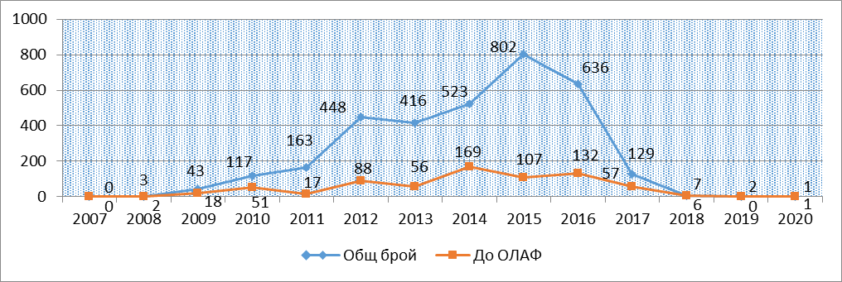

Графика 1 представя общия брой установени нередности и частта от тях, докладвани до ОЛАФ по години. От нея е видно, че за периода от 2007 г. до 2015 г. се наблюдава тенденция на покачване на общия брой на установените нередности, докато от 2016 г. до 2020 г. тенденцията е противоположна и имаме намаление. Броят на нередностите, докладвани до ОЛАФ се покачва до 2014 г., а след 2016 г. бележи спад до пълна липса на докладвани до ОЛАФ нови нередности през 2019 г. и една нередност за 2020 г., т.е. с малки изключения следва същата тенденция както при общия брой на установените нередности.
Графика 2 представя докладваните до ОЛАФ нередности, като сбор на нередните суми по всяка отделна нередност. От 2018 г. се наблюдава значителен спад в сравнение с предишните години, който достига до нула за 2019 г и 28 097 евро за 2020 г.

Графика 2 Докладвани до ОЛАФ нередни суми по години, СКФ 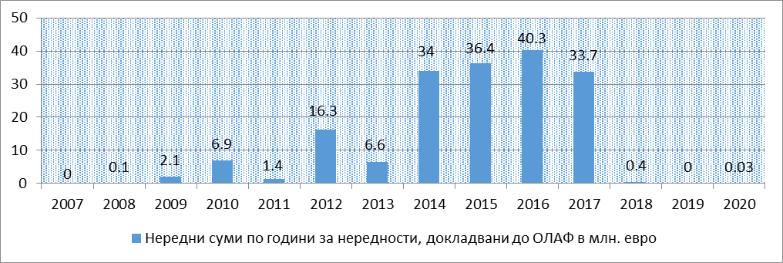

Графика 3 представя общия брой и частта от тях докладвани до ОЛАФ нередности по програми за 2019 г. и за 2020 г. Единствено по оперативна програма „Развитие на конкурентоспособността на българската икономика“ има установена нередност за 2020 г., която е докладвана до ОЛАФ.

Графика 3 Брой нередности по програми за 2019 и 2020 г., СКФ

Основни типове нередности при Структурни фондове и Кохезионен фонд (СКФ)
Таблица 5 посочва броя на нередностите според типа нарушение за периода 2007-2020 г., като отделно са посочени и данните за 2019 и 2020 г. по информация от докладите за нередности.
Таблица 5
Нередности, свързани с: | 2007-2020 | 2019 | 2020
проведени процедури за възлагане на обществени поръчки | 2 329 | 2 | 0
недопустими, незаконосъобразни, неоправдани разходи | 488 | 0 | 0
неизпълнение на договорни задължения | 254 | 0 | 1
използване/представяне на неистински документи или документи с невярно съдържание | 23 | 0 | 0
конфликт на интереси | 12 | 0 | 0
други | 254 | 0 | 0

От докладваните нередности за периода 2007-2020 г. се обособяват следните основни типове нередности според вида на извършеното нарушение:
- 69% са свързани с нарушения при проведени процедури за възлагане на обществени поръчки по ЗОП (прилагане на дискриминационни критерии при избор на изпълнител; необосновано отстраняване на участник; ограничителни условия по отношение на икономическите и финансовите възможности на кандидатите; спечелилият кандидат не отговаря на предварително обявените условия на възложителя; недостатъчни мерки за публичност и прозрачност; разделяне на дейности, които имат идентичен предмет и др.).
- 14,5% са свързани с недопустими, незаконосъобразни, неоправдани разходи (изплатен разход, който не е включен в обхвата на проектното предложение; невъзстановяване на неправомерно изплатени средства; авансово изплатените средства не се изразходват за извършване на плащания по договора за безвъзмездна финансова помощ; недопустими разходи извън бюджета на дейността; неспазване на одобрен план за разсрочено плащане и др.).
- 7,5% са свързани с неизпълнение на договорни задължения (системно неизпълнение на дейности; некачествено или непълно изпълнение; неотстраняване на дефекти при изпълнението; разлика между проекта и изпълнението на дейностите и др.).
- по-малко от 1% от докладваните нередности са свързани със следните нарушения: подадени декларации с невярно съдържание; неистински разходооправдателни документи; представени различни оригинали и заверени копия на документи; непредставяне на разходооправдателни документи; липса на изискуеми документи; липса на одитна следа; конфликт на интереси, като има вероятност броят на нередностите с това нарушение да е по-голям, тъй като съмнение за конфликт на интереси съществува при някои от другите типове нередности; двойно финансиране.
- 8% от докладваните нередности са свързани с други нарушения или не е уточнен типа на нарушенията.

Европейски фонд за гарантиране на земеделието и Европейски земеделски фонд за развитие на селските райони
За периода 2007-2020 г. по ЕФГЗ и ЕЗФРСР до дирекция АФКОС са докладвани 14 186 броя нередности общо. От тях до ОЛАФ са докладвани 957 броя нередности, което представлява около 7% от общия брой. За 2020 г. по ЕФГЗ и ЕЗФРСР до дирекция АФКОС са докладвани 886 нередности общо. От тях до ОЛАФ са докладвани 199 нередности, което представлява около 22% от общия брой на установените нередности за годината.
Графика 4 представя общия брой установени нередности и частта от тях, докладвани до ОЛАФ по години. За периода 2007-2018 г. се наблюдава тенденция на покачване на общия брой на установените нередности, като рязко повишение има през 2011 г., във връзка установена административна грешка, свързана с промяна в националната система за регистрация на площите. През 2019 г. се наблюдава закономерен спад в следствие на отдалечаване във времето от приключването на програмния период, но през 2020 г. отново леко се завишава общият брой на нередностите. По отношение на нередностите, докладвани до ОЛАФ, се наблюдава постепенно намаление през 2019 г. и значително завишаване през 2020 г., което се явява най-голяма стойност за периода 2007-2020 г. В сравнение с нередностите по СКФ, по земеделските фондове са установени почти 4 пъти повече нередности общо до 2020 г. Големият брой нередности се дължи и на големия брой бенефициери, като по-голямата част от установените нередности са под прага за докладване до ОЛАФ. По отношение на броя нередности докладвани до ОЛАФ имаме сходни показатели по земеделските фондове 957 нередности и по СКФ 704 нередности.
Графика 4 Брой нередности по години, ЕФГЗ и ЕЗФРСР 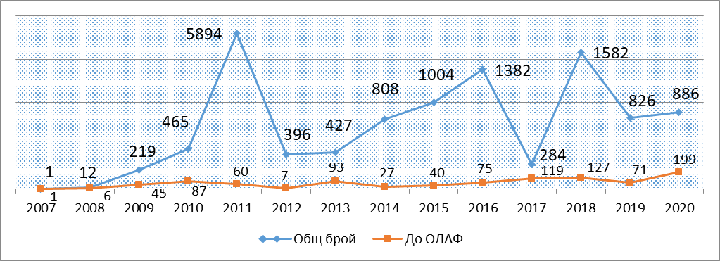

Графика 5 представя сбора на нередните суми на докладваните до ОЛАФ нередности на годишна база. Тук също се наблюдава значителен спад през 2019 г и завишаване през 2020 г.

Графика 5 Докладвани до ОЛАФ нередни суми по години, ЕФГЗ и ЕЗФРСР 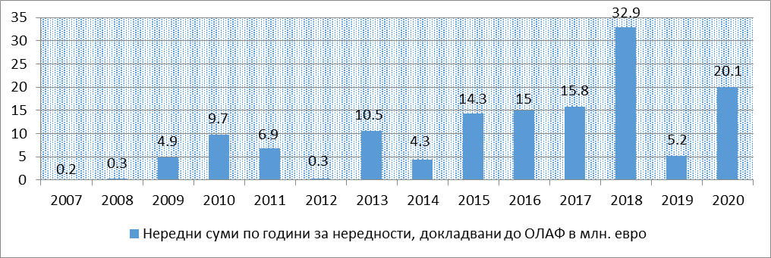

Графика 6 представя съотношението на общия брой докладвани до ОЛАФ нередности и частта от тях, квалифицирани като „Подозрение за измама“. Процентното съотношение на подозрения за измама за всички години е около 32%. Това е основна разлика с програмите, съфинансирани по СКФ, където този процент е около 4,8%. За 2020 г. от общия брой на докладваните до ОЛАФ 199 нередности по ЕФГЗ и ЕЗФРСР няма нередности с квалификация „Подозрение за измама“. От 2017 г. се наблюдава значително намаление на процентното съотношение на докладваните подозрения за измама от общия брой на докладваните до ОЛАФ нередности. Това е и в резултат от предприетите от дирекция АФКОС мерки за уеднаквяване на подхода при квалификацията на нередностите като подозрения за измама.

Графика 6 Брой нередности, докладвани до ОЛАФ, вкл. подозрения за измама, ЕФГЗ и ЕЗФРСР 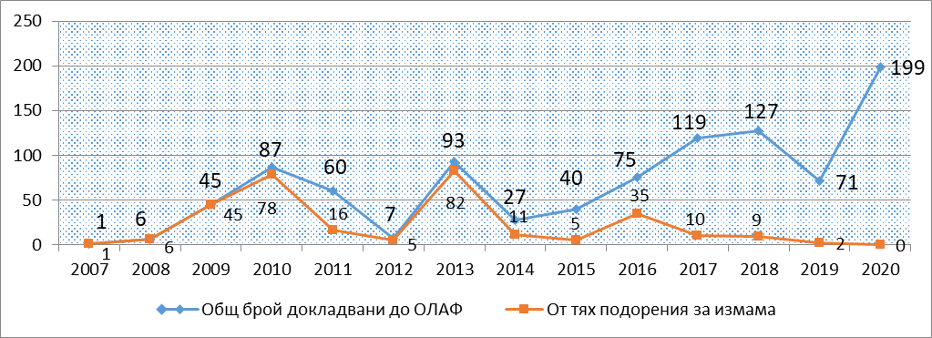

Графика 7 представя съпоставка на нередните суми на докладваните до ОЛАФ нередности и частта от тях, квалифицирани като подозрения за измами в милиони евро. Процента на подозренията за измами по ЕФГЗ и ЕЗФРСР от нередните суми на докладваните до ОЛАФ нередности за периода 2007-2019 г. е приблизително 48%, а за 2020 г. спада до 0%. За сравнение по СКФ тези цифри са съответно 5% и 0%.

Графика 7 Нередни суми, докладвани до ОЛАФ, вкл. подозрения за измама, ЕФГЗ и ЕЗФРСР 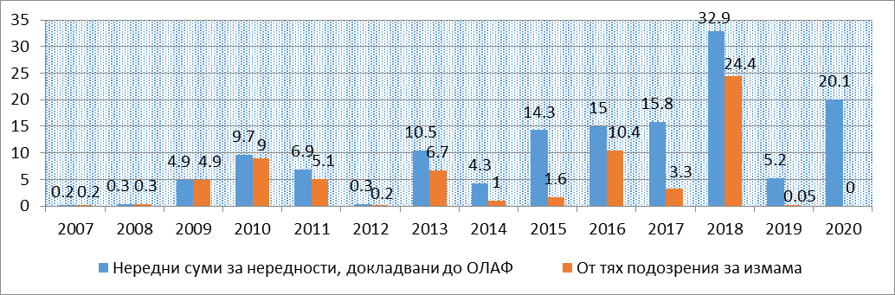
Основни типове нередности при ЕФГЗ и ЕЗФРСР
Таблицата по-долу посочва броя на нередностите според типа нарушение за периода 2007-2020 г., като отделно са посочени и данните за 2019 г. и 2020 г.:
Таблица 6
Нередности, свързани с: | 2007-2020 | 2019 | 2020
административна грешка | 5975 | 3 | 3
опит за документна измама | 1125 | 30 | 10
неизпълнение или нищожност на договора | 6870 | 774 | 864
други | 216 | 19 | 9

От информацията, съдържаща се в докладите за нередности за периода 2007-2020 г. се обособяват следните нередности според типа нарушение:
- 48,5% са свързани с неизпълнение на договорни задължения (неизпълнени задължения, неподаване на заявка за второ плащане, неотговаряне на всички задължителни стандарти, изкуствено създадени условия, неспазване на изискването ползвателят да няма трудови или служебни правоотношения за определения срок след сключване на договора, неспазване на задължението за постоянен и настоящ адрес в общината, където се извършва подпомаганата дейност и др.).
- 42% се дължат на недължимо получени суми или невъзстановяване на недължимо получени суми поради административна грешка.
- 8% са свързани с опит за документна измама, като за тях е информирана Прокуратурата на Република България.
- 1,5% от докладваните нередности са свързани с други нарушения или не е уточнен типа на нарушенията.
През 2020 г. установените нередности са свързани предимно с неизпълнение на договорни задължения.

Програмен период 2014-2020 г.
Европейски структурни и инвестиционни фондове (ЕСИФ)

За периода 2014-2020 г. по ЕСИФ са докладвани общо 3 936 броя нередности. От тях до ОЛАФ са докладвани 542 броя нередности, което представлява около 14% от общия брой. За 2020 г. по ЕСИФ до дирекция АФКОС са докладвани общо1 343 нередности. От тях до ОЛАФ са докладвани 181 нередности, което представлява около 13% от общия брой на установените нередности за годината.
Графика 8 представя общия брой установени нередности и частта от тях, докладвани до ОЛАФ по години. През 2016 г. са докладвани първите нередности по ЕСИФ от програмен период 2014-2020 г., след което до 2018 г. бързо нараства общият брой на нередностите и броят на докладваните до ОЛАФ нередности. През следващите години тенденцията се променя като общият брой на нередностите и броят на докладваните до ОЛАФ нередности нарастват значително по-плавно.

Графика 8 Брой нередности по години, ЕСИФ 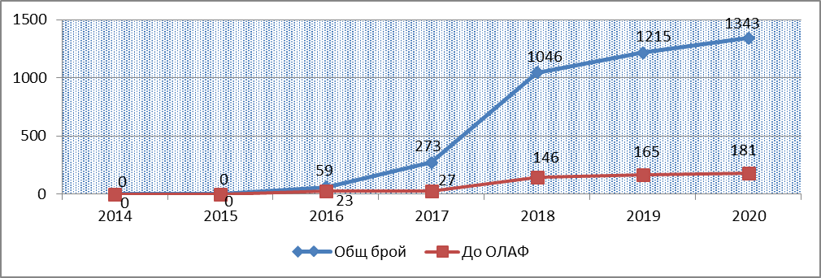

Графика 9 представя общият брой на установените нередности и частта от тях, докладвани до ОЛАФ, по отделни програми, за 2019 г. и 2020 г.

Графика 9 Брой нередности, в т.ч. докладвани до ОЛАФ, ЕСИФ 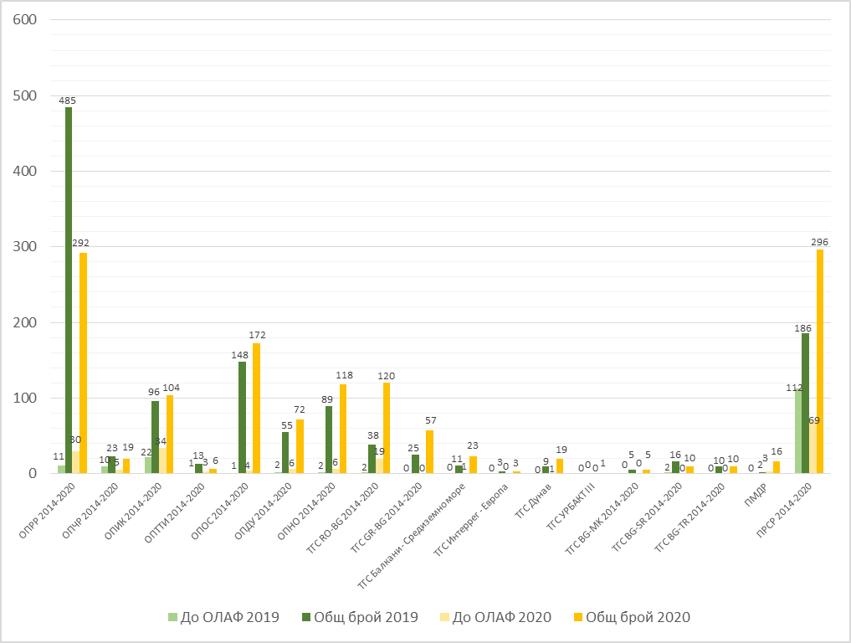

Графика 10 представя броя нередности, докладвани до ОЛАФ по години и частта от тях, квалифицирани като подозрение за измама/ измама.

Графика 10 Брой нередности, докладвани до ОЛАФ, вкл. подозрения за измама, ЕСИФ
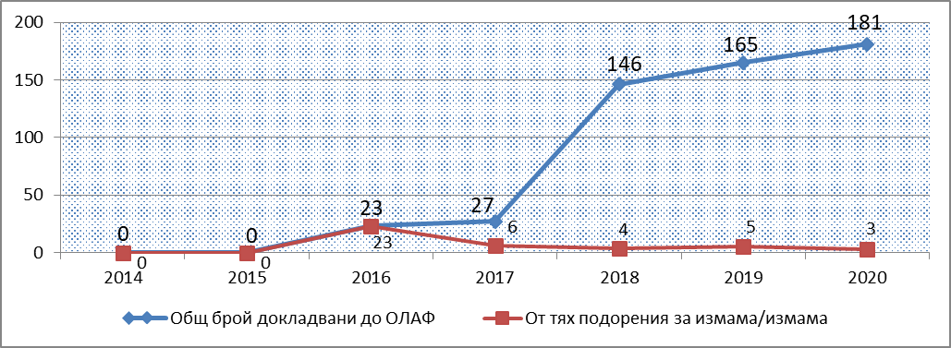
За 2020 г. от докладваните до ОЛАФ нередности, 3 са квалифицирани като подозрения за измама. Две подозрения за измама са по Оперативна програма „Развитие на човешките ресурси“ 2014-2020 и 1 подозрение за измама е по Програмата за развитие на селските райони 2014-2020. За целия период до 2020 г. с изключение на 4 подозрения за измама, всички останали нередности с квалификация подозрение за измама/ измама са по Програмата за развитие на селските райони 2014-2020.
Графика 11 представя съпоставка на нередните суми на докладваните до ОЛАФ нередности от една страна и частта от тях, представляващи подозрение за измама/ измама от друга, в милиони евро.

Графика 11 Нередни суми, докладвани до ОЛАФ, вкл. подозрения за измама, ЕСИФ 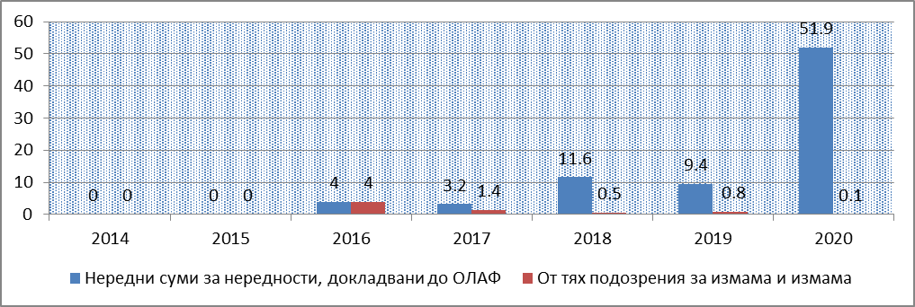

Основни типове нередности по ЕСИФ
Таблица 7 посочва броя на нередностите според типа нарушение за периода 2014-2020 г., като отделно са посочени и данните за 2019 и 2020 г.

Таблица 7
Нередности, свързани с: | 2014-2020 | 2019 | 2020
проведени процедури за възлагане на обществени поръчки | 2573 | 688 | 864
недопустими, незаконосъобразни, неоправдани разходи | 174 | 66 | 44
неизпълнение на договорни задължения | 902 | 335 | 388
използване/представяне на неистински документи или документи с невярно съдържание | 109 | 80 | 4
опит за документна измама | 38 | 9 | 1
двойно финансиране | 17 | 16 | 0
конфликт на интереси | 28 | 2 | 26
други | 95 | 39 | 16

От докладваните нередности по ЕСИФ за периода 2014-2020 г. се обособяват следните нередности според типа на нарушението:
- 65% са свързани с нарушения на проведени процедури за възлагане на обществени поръчки. За 2020 г. докладваните нередности от този тип са 64% на годишна база.
- 4,4% са свързани с недопустими, незаконосъобразни, неоправдани разходи (изплатен разход, който не е включен в обхвата на проектното предложение; невъзстановяване на неправомерно изплатени средства; авансово изплатените средства не се изразходват за извършване на плащания по договора за безвъзмездна финансова помощ; недопустими разходи извън бюджета на дейността; неспазване на одобрен план за разсрочено плащане и др.). За 2020 г. докладваните нередности от този тип са малко над 3% на годишна база.
- 23% са свързани с неизпълнение на договорни задължения. За 2020 г. докладваните нередности от този тип са 29% на годишна база.
- 2,7% са свързани с подаване на неверни сведения при кандидатстване. За 2020 г. докладваните нередности от този тип са 0,3% на годишна база.
- 1% са свързани с извършване на опити за документна измама. За 2020 г. докладваните нередности от този тип са 0,7% на годишна база.
- 0,5% са свързани с опити за двойно финансиране на дейности по различни проекти. За 2020 г. няма докладвани нередности от този тип.
- 0,7% касаят конфликт на интереси. За 2020 г. докладваните нередности от този тип са 2% на годишна база.
- 2,5% са свързани с други нарушения или не е предоставена достатъчно информация за определяне на точния тип на нарушенията. За 2020 г. докладваните нередности от този тип са 1,2% на годишна база.

3.4. Административно-контролна дейност на дирекция АФКОС
Дирекция АФКОС осъществява административно-контролна дейност, относно спазване на процедурите за администриране на нередности, като извършва административно-контролни проверки (АКП) в структурите, администриращи фондове, инструменти и програми, съфинансирани със средства от бюджета на ЕС.
През 2020 г. бяха извършени следните АКП:
Приключена е извършената през 2019 г. тематична АКП в главна дирекция „Европейски фондове, международни програми и проекти“ при МТСП, изпълняваща функции на Изпълнителна агенция по програма ФАР и е изготвен доклад с констатации, препоръки и срокове за тяхното изпълнение. Административно-контролната проверка е предизвикана от големия брой неприключени нередности по програма ФАР в МТСП (69 нередности, докладвани до ОЛАФ и 21 нередности, попадащи под прага за докладване и докладвани единствено на национално ниво), както и във връзка с прието, по предложение на представители на МТСП, решение на Съвета АФКОС за извършване на нормативна промяна в НОПАНФИПСЕС. При извършената АКП са установени общо 23 случая, за които е настъпило правно основание да бъдат приключени.
Съгласно утвърден от директора на дирекция АФКОС План-график за извършване на административно-контролни проверки от отдел „Докладване на нередности“ през 2020 г. са извършени следните АКП:
1. В дирекция „Координация на програми и проекти“ в МТИТС – Управляващ орган на Оперативна програма „Транспорт“ 2007-2013 и Оперативна програма „Транспорт и транспортна инфраструктура“ 2014-2020 г. Административно-контролната проверка е със следния обхват:
    - Първоначална административно-контролна проверка за спазване на процедурите по администриране на 10 сигнала за нередности и 10 нередности.
    - Последваща административно-контролна проверка относно спазване и изпълнение на препоръките, направени в окончателен доклад от извършена проверка през 2017 г.;
2. В главна дирекция „Стратегическо планиране и програми за регионално развитие“ в МРРБ – Управляващ орган на Оперативна програма „Регионално развитие“ 2007-2013 и Оперативна програма „Региони в растеж“ 2014-2020 г. Административно-контролната проверка е със следния обхват:
    - Първоначална административно-контролна проверка за спазване на процедурите по администриране на 14 сигнала за нередности и 10 нередности.
    - Последваща административно-контролна проверка относно спазване и изпълнение на препоръките, направени в окончателни доклади от извършени проверки през 2017 г. и 2019 г.;
3. В Изпълнителна агенция „Оперативна програма „Наука и образование за интелигентен растеж“- Управляващ орган на Оперативна програма „Наука и образование за интелигентен растеж 2014-2020 и Междинно звено на Оперативна програма „Развитие на човешките ресурси“ 2007-2013. Административно-контролната проверка е със следния обхват:
    - Първоначална административно-контролна проверка за спазване на процедурите по администриране на 10 сигнала за нередности и 10 нередности.
    - Последваща административно-контролна проверка относно спазване и изпълнение на препоръките, направени в окончателен доклад от извършена проверка през 2017 г.;
4. В дирекция „Добро управление“ в АМС, Управляващ орган на Оперативна програма „Добро управление“ 2014-2020, Оперативна програма „Техническа помощ“ 2007-2013 и Оперативна програма „Административен капацитет“ 2007-2013. Административно-контролната проверка е със следния обхват:
    - Първоначална административно-контролна проверка за спазване на процедурите по администриране на 10 сигнала за нередности и 10 нередности.
    - Последваща административно-контролна проверка относно спазване и изпълнение на препоръките, направени в окончателен доклад от извършена проверка през 2017 г.;
5. В главна дирекция „Европейски фондове, международни програми и проекти” в МТСП - Управляващ орган на Оперативна програма „Развитие на човешките ресурси“ 2014–2020 и Оперативна програма „Развитие на човешките ресурси“ 2007–2013. Административно-контролната проверка е със следния обхват:
    - Първоначална административно-контролна проверка за спазване на процедурите по администриране на 10 сигнала за нередности и 10 нередности.
    - Последваща административно-контролна проверка относно спазване и изпълнение на препоръките, направени в окончателен доклад от извършена проверка през 2017 г.;
6. В дирекция „Морско дело и рибарство“ в МЗХГ - Управляващ орган на Програмата за морско дело и рибарство 2014-2020 г. е извършена първоначална административно-контролна проверка за спазване на процедурите по администриране на 10 сигнала за нередности и 10 нередности.
За извършените административно-контролни проверки са изготвени доклади, съдържащи констатации, препоръки и срокове за тяхното изпълнение.
Предвид обявената на основание чл. 63, ал. 2 във връзка с ал. 3, т. 1, 2, 3, 7 и 8 от Закона за здравето извънредна епидемична обстановка, в съответствие с предприетите на национално ниво мерки за превенция и контрол относно разпространението на коронавирусна инфекция (COVID-19) и в изпълнение на заповеди на министъра на вътрешните работи № 8121з-341/24.03.2020 г. и № 8121з-613/15.06.2020 г., административно-контролните проверки са извършени при максимална степен на работа от разстояние, като са избягвани посещенията на място в сградите на УО.
През март 2021 г. е изготвен Анализ на констатациите и препоръките от извършените през 2020 година АКП, въз основа на който бяха направени следните изводи:
Анализът на информацията от АКД през 2020 г. показва, че при 6 извършени АКП са проверени 64 сигнала за нередности и 60 нередности. При извършените АКП не са установени пропуски и нарушения на процедурите за администриране при 15 от проверените сигнали и 10 от нередностите.
В две от проверените структури са установени подходи при администрирането на нередности, по отношение на приключване на проверките по сигнали за нередности с ППО по чл. 14 от НАНЕСИФ, които могат да бъдат определени като добри практики.
Във всички проверени структури са изградени и функционират системи за администриране на сигнали за нередности и нередности. Процедурите по администриране на нередности се провеждат съгласно разписания нормативен ред. Обособени са отделни преписки по сигналите за нередности/досиета на нередностите, в които се прилагат всички относими документи. Предприемат се необходимите действия за изясняване на обстоятелствата, посочени в сигналите за нередности. Спазват се сроковете при регистрирането и докладването на нередности. Правилно се определя дали нередността подлежи на докладване до ОЛАФ. Информацията за нередностите се въвежда в електронните системи ИСУН 2020 и IMS. Предприемат се необходимите корективни действия, свързани с възстановяване на неправомерните разходи.
Въпреки наблюдаваната положителна тенденция, свързана с подобряване на администрирането на нередности от УО, констатациите от извършените АКП показват, че все още са налице нарушения, характеризиращи се с еднотипност и повторяемост. Част от констатираните пропуски и нарушения при извършените АКП са от системен характер, срещат се повторно, като следва да се отбележи, че препоръки за тяхното недопускане са правени и при предишни извършени АКП.
От такъв тип са нарушенията в процесите на администриране на нередностите, свързани с: неспазване на нормативно установеният срок за приключване на проверката по сигнали за нередности (нарушението е установено във всички проверени структури през 2020 г.), организирането и воденето на регистър на сигналите за нередности (установено в почти всички проверени структури), въвеждането на некоректна или непълна информация в електронните системи (ИСУН 2020 и IMS). Продължават да се допускат нарушения, изразяващи се в липса на съответствие между информацията попълвана в регистрите и електронните системи, с документите съдържащи се в преписките по сигналите за нередности/досиетата на нередностите.
Констатирани са и нарушения, допускани само в някои от структурите като несвоевременно регистриране и докладване на нередности; некоректно попълване на тримесечните уведомления за нередности; нарушения на нормативно определената процедура за администриране на нередности.
Предвид изложеното, от изключително значение е провеждането на подходящи и регулярни обучения на служителите по нередности, които да са пряко свързани с дейността по администриране на нередностите и нейните специфики. От друга страна, служителите с ръководни функции в структурите, ангажирани в процесите по управление на средства от ЕС, следва да предприемат съответните мерки за подобряване ефективността на контрола върху прилагането на процедурите по администриране на нередности.
Освен чрез осъществяваната административно-контролна дейност дирекция АФКОС обезпечава правилното и законосъобразно администриране на нередности и чрез изготвянето на становища по конкретно постъпили от управляващите органи въпроси. През 2020 г. дирекция АФКОС е изготвила следните становища по постъпили запитвания:
- Изготвено е становище по отправено запитване от Изпълнителна агенция по рибарство и аквакултури във връзка с възникнали казуси по приключване на Оперативна програма за развитие на сектор „Рибарство“ 2007-2013 г.
- Изготвено е становище по постъпило предложение от Държавен фонд „Земеделие“ за промяна в процедурата за докладване на нередности по програма САПАРД.
- Изготвено е становище по отправено запитване от Управляващия орган на Оперативна програма „Регионално развитие“ 2007-2013 и Оперативна програма „Региони в растеж“ 2014-2020 г. с искане за указания по какъв ред да се приключват нередности, при наложена плоска финансова корекция, когато установените нередности са за сметка на бюджета на УО.

4. Оперативно сътрудничество на дирекция АФКОС с ОЛАФ
4.1. Искания за съдействие от ОЛАФ към дирекция АФКОС
През 2020 г. от ОЛАФ в дирекция АФКОС са постъпили 98 искания, свързани с разследвания по следните програми, инструменти, схеми и области: Оперативна програма „Иновации и конкурентоспособност“ – 18; Оперативна програма „Региони в растеж“ 2014 - 2020 г. – 10; Оперативна програма „Регионално развитие“ 2007 - 2013 – 8; Оперативна програма „Околна среда“ 2014-2020 – 9; Програма за развитие на селските райони 2014 - 2020 г. – 11; Програма за развитие на селските райони 2007 - 2013 г. – 12; Оперативна програма „Транспорт и транспортна инфраструктура“ 2014 - 2020 г. – 3; Програма “Еразъм +“ и други програми, директно финансирани от ЕК – 15; Програма LIFE+ на Изпълнителна агенция за малките и средните предприятия към ЕК (EASME) – 1; Митнически въпроси, свързани с борбата срещу контрабандата, нелегалното производство и разпространение на цигари и цигарени изделия – 11.
При получаване на посочените искания за съдействие дирекция АФКОС е предприела необходимите действия, съвместно с институциите, представени в Съвета и ПРБ, за извършване на съответните проверки и предоставяне на ОЛАФ на исканата информация и документи. При преглед на седемгодишния период от 2014 г. до 2020 г. на исканията за съдействие от ОЛАФ до дирекция АФКОС се наблюдава продължаване на тенденцията за получаване на голям брой искания за съдействие на годишна база. През 2014 г. исканията са общо 88, от които 64 са свързани с неправомерно разходване на средства от бюджета на ЕС и 24 искания, свързани с митнически нарушения и контрабанда на цигари. През 2015 г., 2016 г., 2017 г., 2018 г. и 2019 г. са получени съответно 77, 78, 104, 92 и 74 искания от ОЛАФ, като се запазва броя на исканията, свързани с митнически нарушения и контрабанда на цигари, съответно 18, 18, 17, 16 и 16 искания. Въпреки това, следва да се отбележи, че броят на получените искания за съдействие от ОЛАФ през 2019 г. спрямо наблюдавания предходен период е най-нисък. Постъпилите през 2020 г. 98 искания, променят установилата се тенденция, като за сравнение с 2019 г., увеличението с 32% на годишна база. (виж графика 12). В графиката е показана тенденцията на исканията от ОЛАФ през годините, както и други наблюдавани основни показатели.
През 2020 г. се наблюдава и една нова тенденция, а именно за иницииране на сътрудничество от страна на управляващи органи на оперативни програми и АФКОС в други държави членки, както и генерални дирекции на ЕК, във връзка с което в допълнение към 98-те искания от ОЛАФ са постъпили и други 6 искания за предоставяне на информация. Анализът на исканията от ОЛАФ и на предмета на свързаните с тях случаи и разследвания очертава засилен фокус върху оперативните програми, чрез които се финансират значителни инфраструктурни проекти, проекти по Оперативна програма „Иновации и конкурентоспособност“ 2014-2020, както и мерки, насочени към развитие на селските райони. Продължава да е значителен и броят на исканията от ОЛАФ за предоставяне на информация и документи във връзка с разследвания и проверки на сигнали за извършени нарушения на митническото и данъчното законодателство. Преобладаващата част от разследванията, по които дирекция АФКОС оказва необходимото съдействие на ОЛАФ, касаят евентуални нередности, свързани с възлагането и изпълнението на договорите с изпълнители по реда на Закона за обществените поръчки или съгласно Закона за управление на средствата от европейските структурни и инвестиционни фондове. Друга значителна част от евентуалните нередности са свързани с отчитане на дейностите и разходите по изпълнение на проектите. Част от тези разследвания са случаи с широк медиен отзвук в страната.
4.2. Искания за съдействие от дирекция АФКОС към ОЛАФ
През 2020 г. от дирекция АФКОС до ОЛАФ са изпратени 17 искания за предоставяне на информация и съдействие. което пикова стойност за програмен период 2014-2020 г. За шестгодишния период от 2014 до 2019 г. се наблюдава сравнително постоянен брой от 8-10 искания от дирекция АФКОС към ОЛАФ за първите четири години, и намаление на исканията за последните две години. През 2014 г. исканията от дирекция АФКОС към ОЛАФ са 10, през 2015 г. - 8, 2016 г. - 8, 2017 г. – 9, 2018 г. - 5 и 2019 г. - 7. Констатираното значително увеличение през 2020 г. на отправените искания за съдействие до ОЛАФ се дължи на все по-задълбочаващото се взаимодействие с компетентните национални органи и предприетите от АФКОС мерки за разясняване на преимуществата и възможностите от по-тясно сътрудничество с Европейската служба за борба с измамите. Ролята на ОЛАФ за съдействие и проверки в държавите членки на ЕС и в трети страни се оказва ключова, тъй като посредничеството на ОЛАФ при подобни транснационални казуси води до съкращаване на сроковете, в рамките на които се извършват съответните проверки и се предоставя исканата информация.

4.3. Проведени мисии и проверки на място на ОЛАФ в Република България
През 2020 г. от ОЛАФ в България са проведени 6 мисии, организирани със съдействието и участието на служители от дирекция АФКОС, както следва:
- В периода 03-10.01.2020 г. е проведена мисия във връзка с разследване на ОЛАФ, касаещо проект, финансиран по Оперативна програма „Региони в растеж“ 2014 – 2020;
- В периода 13-17.01.2020 г. е проведена мисия на ОЛАФ и са предприети действия във връзка с 3 разследвания на ОЛАФ по отношение на 2 проекта, финансирани със средства на ЕС в рамките на ОП „Иновации и конкурентоспособност“ (2 проверки на място) и 1 проект по ОП „Региони в растеж“ 2014 – 2020 (1 проверка на място);
- В периода 10-14.02.2020 г. е проведена мисия на ОЛАФ, във връзка с разследване на ОЛАФ по проект, финансиран със средства на ЕС в рамките на ПТС ИНТЕРРЕГ V-A Гърция-България 2014 - 2020 г. Извършена е проверка на място;
- В периода 11-14.02.2020 г. е проведена мисия на ОЛАФ и са предприети действия във връзка с 4 разследвания, водени от ОЛАФ по отношение на 4 проекта по Програма „Еразъм+“ Извършена е проверка на място;
- В периода 17-19.02.2020 г. е проведена мисия във връзка с 2 разследвания на ОЛАФ, едното от които е свързано с 6 проекта, финансирани по Програма за развитие на селските райони 2007 - 2013, Програма за развитие на селските райони 2014 - 2020 и Оперативна програма „Региони в растеж“ 2014 - 2020, както и друго разследване, касаещо проект, финансиран по Оперативна програма „Иновации и конкурентоспособност“ 2014 – 2020;
- В периода 5-9.10.2020 г. е проведена мисия във връзка с разследване на ОЛАФ по инфраструктурен проект, финансиран със средства на ЕС в рамките на Оперативна програма „Околна среда“. В хода на мисията е извършена проверка на място в Община Враца и на място на изпълнение на проекта;
При подготовката и провеждането на посочените мисии и проверки на място през 2020 г. е създадена организация от страна на дирекция АФКОС и институциите, представени в Съвета АФКОС и ПРБ, за осигуряване пълно съдействие на разследващите служители на ОЛАФ в съответствие с изискванията на Регламент 2185/1996, Регламент 2988/1995, Регламент 883/2013 и националното законодателство. В хода на мисиите са проведени общо 12 оперативни срещи и е осъществено взаимодействие и/или координация със Специализирания наказателен съд, Специализирана прокуратура, Районна прокуратура-Враца, ГДНП-МВР, ДАНС, както и с Управляващи органи.
В сравнение с проведените мисии и проверки на място от ОЛАФ на територията на Република България за петгодишния период от 2014 г. до 2018 г., където се наблюдава стабилна тенденция за провеждане на десет мисии годишно с 25-30 проверки на място, през 2019 г. и 2020 г. се наблюдава лек спад. Подобно изключение се наблюдава само през 2017 г., когато като нова практика са проведени общо тринадесет оперативни срещи в централата на ОЛАФ в гр. Брюксел, Белгия - през 2014 г. са проведени 10 мисии с 20 проверки на място, през 2015 г. - 11 мисии с 35 проверки на място, през 2016 г. - 9 мисии с 30 проверки на място, през 2017 г. - 4 мисии с 3 проверки на място, през 2018 г. - 10 мисии с 22 проверки на място, през 2019 г. - 7 мисии с 3 проверки на място, през 2020 г. - 6 мисии с 6 проверки на място.
Наблюдаваното през 2020 г. значително увеличение на броя на исканията за съдействие от ОЛАФ към дирекция АФКОС, реципрочното увеличение на броя искания към ОЛАФ, както и на проверките на място, въпреки предприетите в ЕС противоепидемични мерки във връзка с COVID-19, е следствие от целенасочените действия на дирекцията за засилване на доверието на ОЛАФ в капацитета на АФКОС чрез по-тясно сътрудничество по конкретни казуси и стриктно, и качествено оказване на исканото съдействие. Фактори и причини за наблюдаваното увеличение са както засилената активност от страна на ОЛАФ, така и демонстрираната насрещна готовност на дирекция АФКОС за оказване на необходимото съдействие като надежден партньор.

Графика 12 Оперативно сътрудничество на дирекция АФКОС-МВР с ОЛАФ

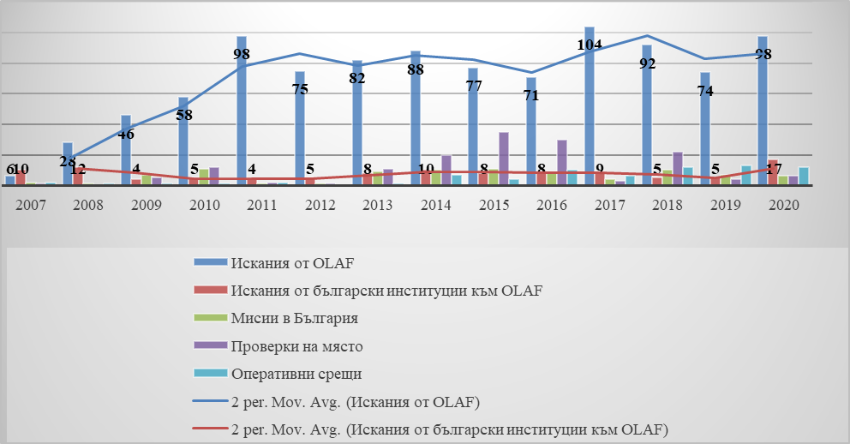

5. ИА ОСЕС - участие в работни срещи
През 2020 г. са проведени 30 работни срещи с представители на СО и на УО по оперативните програми, ЦКЗ и Офиса на финансовия механизъм по ФМ на ЕИП и НФМ 2014-2021 г. за споделяне на практиката на Одитния орган и на резултати от одитните ангажименти. Служители на агенцията участваха в следните онлайн работни срещи: Годишна координационна среща с представители на ЕК и ОЛАФ на 15.09.2020 г., Техническа среща с одитните органи на 20.09.2020 г., Техническа среща на националните одитни органи и ЕК на 15.12.2020 г., работна среща, организирана от ЕК на 12-13.11.2020 г, 45-та среща на Експертната група за ЕСИФ, 11.11.2020 г., среща на тема „След 2020: Споразумение за партньорство“, организирана съвместно от българските управляващи органи и Европейската комисия, среща на Транснационалната мрежа на експертите по ЕСФ за опростените варианти на разходите 5.11.2020 г., среща с представители на ЕК за изготвянето на Националния план за възстановяване и устойчивост, среща на Транснационалната мрежа на експертите по ЕФРР/КФ за опростените варианти на разходите.

6. ИА СОСЕЗФ - участие в работни срещи с институции на ЕС
През 2020 година служители от ИА СОСЕЗФ вземат участие в следните срещи с институции на ЕС: заключителна среща по одитна мисия 2020/BG/Compliance/MARE/E; Годишна среща на одитните органи на България за ЕСИФ с отделните ГД на Европейската комисия; Двустранна среща по Проучване № AA/2019/007/BG относно помощите на площ; Двустранна среща по Проучване RD3/2020/101/BG относно прилагането на опростени разходи по подмярка 19.4; Експертна група по хоризонталните въпроси относно ОСП – среща на сертифициращите органи във връзка с извършването на сертификационния одит; Експертна група по хоризонталните въпроси относно ОСП – среща на компетентните органи; Експертна група по хоризонталните въпроси относно ОСП – среща на сертифициращите органи във връзка с използването на инструмента ARACHNE; Експертна група на компетентните органи; Техническа среща на одитните органи по ЕСИФ; Одитна мисия PAYR/2020/003/BG/DIV относно акредитацията на Разплащателна агенция BG01, Държавен фонд „Земеделие“.

7. ИА ОПНОИР – координация на национално ниво
През 2020 г. УО на ОПНОИР работи в тясна координация и сътрудничество с дирекция АФКОС-МВР. Служителите по нередности обменят опит и със служителите по нередности от други УО. През годината служителите по нередности на УО на ОПНОИР провеждат няколко работни срещи с представители на Дирекция АФКОС и други Управляващи органи, както и участват в годишната среща на служителите по нередности, организирана от дирекция АФКОС в гр. Хисаря. Един от служителите по нередности е поканен и участва като лектор в годишната среща, като поставя множество въпроси за обсъждане относно администрирането на нередности при конкретни казуси, като същевременно представя подхода и практиката в УО на ОПНОИР. В допълнение, служителите по нередности на УО на ОПНОИР през 2020 г. участват активно в заседанията на постоянната работна група на служителите по нередности с предложения и становища.

8. НАП – Координация и сътрудничество. Участие в инициативите на ЕК
8.1.1. Международна дейност на НАП в областта на развитие и използване на инструментите за обмен на информация - многостранни ревизии и присъствие в административни служби, и участие в административни разследвания. (ПАСУАП) Многостранна ревизия (МСР) е обмен на информация и едновременни контролни действия между две или повече държави – членки (ДЧ), включително и трети страни, ако в проекта участват поне две ДЧ. Поради усложнената епидемиологична обстановка заради COVID-19, всички физически срещи по МСР и ПАСУАП са преустановени. До първата половина на 2020 г. не са провеждани срещи по МСР. Срещите са отложени за втората половина на 2020 г., през която, също не е възможно провеждане на физически такива. Паралелно започва изграждане на практика за преминаване към онлайн срещи по МСР. През годината са проведени три видео-срещи по МСР с участието на НАП. Две от срещите са по инициатива на НАП - срещи за селекция за стартиране на МСР, като все още се изчаква отговор от чуждите администрации дали биха се включили в проектите, и една заключителна такава по МСР, инициирана от друга ДЧ.
8.1.2. Участие в инициативи на ЕК през 2020г.:
През 2020 г. e сключено е грантово споразумение между НАП и ОЛАФ за изпълнение на проект „Усъвършенстване на механизма за прилагане на фискален контрол с цел постигане на висока степен на защитата на финансовите интереси на Р България и Европейския съюз” със следните дейности: Дейност 1: „Надграждане на Информационна система „Фискален контрол“ (ИСФК) с нови ИТ инструменти и модули в подкрепа на оперативните проверки и анализа на риска“; Дейност 2: „Закупуване на допълнително високо специализирано техническо оборудване за проследяване на движението и идентифицирането на нерегламентирани стоки и товари“. Изпълнението ще продължи и в периода 01.01.2021 г. – 30.06.2022 г.
По останалите два проект на НАП, съгласно подписани Грантови споразумения с ОЛАФ по европейска програма „Херкулес - ІІІ – 2019 г.“, изпълнението през годината е както следва: На 1.02.2020 г. приключи успешно проекта „Подобряване на сътрудничеството и моделите за контрол в превенцията на измами, свързани с митнически режими 4200 и 4000, засягащи системата на собствени ресурси на ЕС“ за организиране и провеждане на 6 (шест) работни срещи/конференции в гр. София, Република България между представители на НАП Република България и приходните администрации на Република Румъния, Република Гърция и Република Турция; Проект „Подпомагане на борбата с данъчни измами и сивата икономика в Република България чрез подобряване на техническата обезпеченост на НАП за извършване на компютърни разследвания“ - в резултат от реализиране на дейността, НАП придоби оборудване, необходимо за ефективното функциониране на IT-Forensic лаборатории/работни места в своите структури. Дейността се осъществи чрез процедури за възлагане на обществена поръчка, в следствие на които бяха сключени 7 договори за доставка. В рамките на проекта е проведено тридневно обучение за петима служители на НАП за работа със специализиран разследващ софтуер. За изпълнението на дейността е сключен договор за организиране на специализирано 3-дневно обучение за работа с доставен софтуер.
8.1.3. Сътрудничество на НАП с Европейската служба за борба с измамите (ОЛАФ) и други органи на Европейската комисия в областта на защитата на финансовите интереси на ЕС.
Съгласно измененията на Данъчно-осигурителния процесуален кодекс (Обн. ДВ, бр. 63 от 4 август 2017 г.) и направените допълнения в чл. 74, ал. 1, т. 5 от ДОПК, в сила от 1 януари 2017 г., Националната агенция за приходите предоставя данни, представляващи данъчна и осигурителна информация по писмено искане на генералния директор на Европейската служба за борба с измамите или определено от него лице, както и на директора на дирекция "Защита на финансовите интереси на Европейския съюз" на МВР във връзка с провеждано административно разследване. През 2020 г. в НАП са получени искания за съдействие и запитвания от Европейската служба за борба с измамите чрез дирекция АФКОС към Министерство на вътрешните работи, в отговор на които са изпратени становища и релевантна информация. По реда на Данъчно-осигурителния процесуален кодекс (ДОПК) на 12 задължени лица са възложени проверки за установяване на факти и обстоятелства и на едно лице е възложена ревизия.

9. АДФИ – участие в туининг проект
1. През 2020 г. експeрти от АДФИ участват в проект, целящ укрепването на капацитета на финансовата инспекция в публичния сектор, а именно - Туининг проект MK 18 IPA FI 01 19 „Укрепване на функциите за планиране на бюджета, изпълнение и вътрешен контрол“ с водеща държава членка Холандия и Делегацията на Европейския съюз в Северна Македония. Извършен е преглед и анализ на действащото законодателство в Република Северна Македония в областта на финансовата инспекция с предложения за изменение на действащия към момента Закон за държавната финансовата инспекция в РСМ , респ. приемане нов такъв. В хода на изпълнение на посочената дейност е изготвен и план за развитие на финансовата инспекция в публичния сектор. Участието се превърна в предпоставка за установяване на трайно партньорство и взаимодействие, което да подпомогне публичните администрации на Република Северна Македония по отношение на сближаването, прилагането и спазването на законодателството на Европейския съюз.

10. Агенция „Митници” - участие в международни операции и проверки
През 2020 г. служители от Агенция „Митници“ работят по 49 нови разследвания на ОЛАФ, свързани със съмнения за избягване на антидъмпингови, изравнителни и конвенционални мита, за деклариране на занижени стойности при допускане на стоки за свободно обращение, за незаконно внасяне или транзит на стоки, нарушаващи права върху интелектуалната собственост, на фалшиви и опасни за здравето стоки. Бяха предприети необходимите действия и проверки, включително и със съдействието на НАП. Резултатите от проверките, и съответните документи при необходимост, бяха изпратени своевременно до ОЛАФ. Активно участие е взето в операции OPSON Х (фокусирана срещу разпространението на фалшифицирана храна и хранителни продукти, включително и напитки в ЕC) и LUDUS (насочена срещу разпространението на фалшифицирани и неотговарящи на стандартите детски играчки).

11. ДФЗ - участие в работни срещи с институции на национално ниво
През 2020 г. ДФЗ подобри сътрудничеството си в работата с дирекция АФКОС-МВР, ГДБОП, Управляващи органи, ОД на МВР, ВКП, СГП - Специализирано звено за противодействие на престъпленията против финансовата система на ЕС.

12. ГДБОП - участие в работни срещи на национално ниво
В изпълнение на Плана за действие за 2020 г. за изпълнение на Националната стратегия за превенция и борба с нередностите и измамите, засягащи финансовите интереси на ЕС за периода 2014-2020 г., във връзка със стратегическа цел 1: „Подобряване на превенцията“, оперативна цел: „Укрепване на административния капацитет“, дейност: “Провеждане на работни срещи със служителите по нередности на УО за обмен на информация относно нередности и измами“, са проведени 6 работни срещи.

13. ДАНС - участие в работни срещи и сътрудничество с ОЛАФ
В рамките на водено досъдебно производство в Следствен отдел на Специализирана прокуратура, през 2020 г. е проведена работна среща между представители на Специализирана прокуратура, Следствен отдел при Специализирана прокуратура, ДАНС, дирекция АФКОС-МВР и представители на отдел „Б.5” при дирекция „Б” на Европейската служба за борба с измамите – ОЛАФ във връзка с обсъждане на възможностите и процедурите за ползване по досъдебното производство на веществени доказателства, присъединени по преписка ОС/2018/0857 на ОЛАФ. След протоколиране и изпълнение на процедурните изисквания въпросните веществени доказателства са предоставени от ОЛАФ за допълнителен анализ и експертиза.

14. Работни групи, комитети, конференции, срещи, работни посещения, обучения

14.1. Заседания на Консултативния комитет за борба с измамите (COCOLAF)
Предвид пандемичната обстановка, през 2020 г. чрез видеоконферентна връзка са проведени две заседания на COCOLAF, в които участие вземат служители на дирекция АФКОС-МВР.
Първото заседание на COCOLAF е проведено на 28.05.2020 г. Основните теми, включени за представяне и обсъждане от участниците в заседанието, са свързани с проекта на Доклад по чл. 325 от ДФЕС за 2019 г., анексите за докладваните нередности, отговорите по Въпросника по чл. 325 от ДФЕС за 2019 г. и предоставената от ДЧ информация по изпълнение на Препоръките на ЕК по доклада на ЕК за 2018 г.
Второто заседание на СОСОLAF e проведено на 03.12.2020 г. Освен Докладът на ЕК до ЕП и Съвета по чл. 325 от ДФЕС за 2019 г. и резултатите от проведена анкета за доклада, в дневния ред на заседанието са включени и разисквани следните две основни теми: Рискове от измами и мерки във връзка с тяхното намаляване в контекста на кризата с COVID-19, както и Национални стратегии за борба с измамите (NAFS) в контекста на МФР 2021-2027 и Пакета за възстановяване.
Като продължение на второто пленарно заседание на COCOLAF, в периода 3 и 4 декември, 2020 г. ОЛАФ чрез видеоконферентната връзка проведе и Осмата видеоконферентна среща на под-групата „Превенция на измамите“ и Десетата видеоконферентна среща на експертната група на COCOLAF „Докладване и анализ на нередностите“. Презентациите отново бяха в контекста на кризата с COVID-19, МФР 2021 - 2027 и Пакета за възстановяване. Представена е информация по отношение подготовката на националните стратегии за борба с измамите в контекста на програмен период 2021 – 2027, Системата за ранно откриване и отстраняване – EDES, изграждане на капацитет за разкриване и превенция на измами и корупция в ЕСИФ, подготовката за изготвяне на годишния доклад на ЕК до ЕП и Съвета по чл. 325 ДФЕС за 2020 г., работата при попълването на Въпросника по чл. 325 ДФЕС за 2020 г., както и по Препоръките на ЕК до държавите членки по доклада по чл. 325 ДФЕС за 2019 г. и новини за Системата за управление на нередности – IMS.

14.2. Заседание на Работна група АФКОС към COCOLAF
Чрез видеоконферентна връзка на 22.10.2020 г. се проведе Седмата среща на АФКОС групата към Консултативния комитет за борба с измамите (COCOLAF), организирана от ОЛАФ, в която участваха служители на дирекция АФКОС. В дневния ред на срещата бяха включени за разглеждане следните теми: Новият триъгълник за борба с измамите: АФКОС, ОЛАФ и Европейска прокуратура; Въздействие на ревизирания Регламент № 883 върху сътрудничеството с АФКОС; Оценка и справяне с рисковете от измами, свързани с COVID-19, при разходване на средствата от ЕС; Оценка на свързаните с COVID-19 рискове от измами при разходване на средствата от ЕС (Презентация от ОЛАФ); Справяне с рисковете от измами чрез национални стратегии за борба с измамите.

14.3. Заседание на Експертната група за Европейските структурни и инвестиционни фондове (ЕГЕСИФ) към Европейската комисия (ЕК)
Двама представители на дирекция АФКОС и един представител на Министерството на финансите участват в 45-то заседание на Експертната група за Европейските структурни и инвестиционни фондове (ЕГЕСИФ) към ЕК, проведено чрез видеоконферентна връзка на 11 ноември 2020 г., предвид включеното в дневния ред разглеждане на проект на Анекс EGESIF_20-0015-00 от 29.10.2020 г. относно детайлните правила и формата за докладване на нередности – чл. 63 (2). На срещата е представен и обсъден проектът на Анекс към проекта на Регламент на Европейския парламент и на Съвета за определяне на общоприложими разпоредби във връзка с изпълнението на чл. 63, ал. 2 от същия. Представеният проект на Анекс е разработен въз основа на действащите в настоящия програмен период Делегиран Регламент (ЕС) 2015/1970 на Комисията и Регламент за изпълнение (ЕС) 2015/1974 на Комисията, като в процеса е застъпен принципа на опростяване и рационализация на правилата.

14.4. Заседания на Работна група „Борба с измамите“ към Съвета на ЕС, гр. Брюксел, Кралство Белгия
През 2020 г. е осъществена координация и сътрудничество между Министерство на финансите и дирекция АФКОС-МВР за формиране на националните позиции на Република България по въпросите на борба с измамите и защитата на финансовите интереси на ЕС, разглеждани в РГ „Борба с измамите“ към Съвета на ЕС, включително представяне на тези позиции на редовните заседания на работната група и при инициираните писмени процедури на ротационното председателство на Съвета на ЕС. Предвид пандемичната обстановка през годината, представител на дирекция АФКОС участва в заседанията на работната група присъствено - на 31.03.2020 г., и дистанционно - на 03.03.2020 г.; 30.04.2020 г; 24.06.2020 г. и 13.07.2020 г.
На заседанията на РГ „Борба с измамите“ са дискутирани предложения за изменение на Регламент № 883/2013 на ЕП и Съвета, Програмата на ЕС за борба с измамите, както и доклада за изпълнение на програмата Перикъл 2020 за 2019 г., докладите на Европейската служба за борба с измамите (ОЛАФ) и Надзорния съвет на ОЛАФ. Представен е новосъздадения Център за борба с финансовите и икономическите престъпления към Европол и неговите функции. Приносът на дирекция АФКОС при изготвяне на националните позиции е с акцент върху разработване на компромисен текст по изменението на Регламент 883/2013, обобщаващ позициите на държавите членки. Основната цел е постигане на съгласие по всички точки на предложението за Регламент 883/2013 г. с оглед изпълнение на две основни цели: 1. Засилване на разследващите функции на ОЛАФ и 2. Установяване на правила за съдействие между ОЛАФ и Европейската прокуратура. От българска страна е защитена позиция с предложения за въвеждане на конкретни текстове, уреждащи възможността за сключване на административни споразумения с ОЛАФ, запазване мандата на ОЛАФ да разследва случаи на ДДС, отпадане на ограничения, свързани с националното законодателство, получаване на заключителните доклади на ОЛАФ от службите АФКОС и др.

14.5. ХХV Годишна конференция на Работна група „Цигари“ към ОЛАФ
Провеждането на Двадесет и петата годишна конфенерция на Целевата група по цигарите към ОЛАФ първоначално е предвидена да проведе през последното тримесечие на 2020 г. Предвид пандемичната обстановка в края на годината, обаче, организирането на срещата е отложено за 2021 г, като не е уточнен конкретен период за нейното провеждане.

14.6. Участие в експертна работна група за въвеждане на Директива (ЕС) 2019/1937 за защитата на лицата, които подават сигнали за нарушения на правото на Съюза
Във връзка с необходимостта от въвеждане на Директива (ЕС) 2019/1937 за защитата на лицата, които подават сигнали за нарушения на правото на Съюза и в рамките на създадена експертна работна група в Министерството на финансите, с цел подпомагане работата на междуведомствената работна група, е извършен преглед на приложимото национално законодателство. Попълнен е Въпросник за секторен анализ в областта на защитата на сигнализиращите лица, които са получили информация за нарушения в работен контекст.

14.7. Участие в проучване за прилагания подход и практики за оказване на съдействие на инспекторите на ОЛАФ при извършване на проверки на място
През 2020 г. служители на дирекция АФКОС-МВР вземат участие в инициатива на АФКОС-Унгария, адресирана до Службите АФКОС в държавите членки, чрез която е извършено проучване за прилагания подход и практики за оказване на съдействие на инспекторите на ОЛАФ при извършване на проверки на място. Обобщената от АФКОС-Унгария информация от страните членки е предоставена и на дирекция АФКОС, като е отразен и българският принос.

14.8. Обменен опит при изготвяне на стратегии за превенция и борба с нередностите и измамите
По инициатива на АФКОС-Полша между държавите членки е обменена информация за опита им в изготвяне на стратегии за превенция и борба с нередностите и измамите. В тази връзка дирекция АФКОС предостави на службите АФКОС в ЕС Националната стратегия за превенция и борба с нередностите и измамите за периода 2014 - 2020 г. В информацията е описан и опитът на България в приемане и изпълнение на национални стратегии, включително и практиката по отношение на изготвения вече проект на Национална стратегия за периода 2021 - 2027 г.

14.9. Участие в семинар на Европейската комисия и Европейския комитет на регионите
Служител на дирекция АФКОС участва в онлайн семинар, организиран от Европейската комисия и Европейския комитет на регионите на тема „Стратегиите за борба с измамите и регионите. Важната роля на регионите в борбата с измамите и корупцията, в частност в контекста на кризи“.

14.10. Участие в семинар по програма Интеракт
Служител на дирекция АФКОС участва в онлайн семинар, организиран по програма Интеракт с тематика, насочена към борбата с измамите. Семинарът бе предназначен за управляващите и национални органи на програмите Интеррег V-A Румъния-България, Интеррег V-A Румъния-Унгария, както и за шест програми Интеррег от Гърция. От българския участник са представени ролята и подхода на АФКОС в процеса на борбата с измамите, въз основа на казуси от практиката.

14.11. Кръгла маса за обсъждане на въпроси в областта на борбата с измамите със средства на ЕС
За подготовката на кръгла маса за 2020 г. от страна на дирекция АФКОС са извършени всички предварителни дейности за установяване на нуждите от обучение на заинтересованите страни (УО, ГДНП, ОДМВР, ГДБОП и ПРБ). През четвърто тримесечие на година е създадена организация и подготвено провеждането на събитието в периода 3-5 ноември 2020 г., но епидемичната обстановка в страната и въвеждането на съответни ограничения наложи отлагане на мероприятието през 2021 г.

14.12. Дейност на Постоянната работна група по нередностите
Постоянната работна група по нередностите (ПРГН) e създадена със заповед рег. № Iз-2217/30.08.2011 г. на министъра на вътрешните работи и председател на Съвета АФКОС. През 2019 г. заповедта е отменена, като с нова заповед № 8121з-484/30.04.2019 г. на министъра на вътрешните работи и председател на Съвета АФКОС тя е сформирана отново с актуализиран състав, задачи и организация на дейност. Групата се ръководи от дирекция АФКОС.
През август 2020 г. е проведено неприсъствено заседание на ПРГН, като са разгледани теми в три точки и предложени конкретни мерки с оглед предприемане на действия по констатираните проблеми. Основните разгледани теми са използване на Системата за ранно откриване и отстраняване (EDES); предложения за мерки, които да доведат до преустановяване допускането на констатираните системни и повтарящи се нарушения; продължаване на дискусията за подобряването и опростяването на процедурите за администриране на нередности, които да залегнат в нормативната уредба за новия програмен период. Всички въпроси и предложения от заседанието на ПРГН са отразени в Протокол, който е изпратен на членовете на Съвета АФКОС, участващи в дейността на ПРГН.

14.13. Провеждане на годишна работна среща на служителите по нередности
В периода 12-14 октомври 2020 г. в гр. Хисаря е проведена годишна работна среща на служителите по нередности по ЕСИФ. Срещата е организирана от дирекция АФКОС-МВР. Разгледани са теми, свързани с работата със системата за управление на нередностите IMS и изискванията на Европейската служба за борба с измамите ОЛАФ за попълване на необходимата информация относно нередностите. Представени са теми, свързани с използването на системата AMS (AFIS Mail System) в процеса на докладване на нередности, системата за ранно откриване и отстраняване (EDES) и ползата от нея по отношение на ненадеждни икономически оператори, както и статистическа информация за нередностите през двата програмни периода 2007 г. – 2013 г. и 2014 г. – 2020 г. По време на обучението са проведени дискусии по конкретни казуси и примерни решения при докладване на нередности по европейските структурни и инвестиционни фондове и при използване на системата ИСУН. Подробно представен е и проекта за Национална стратегия за превенция и борба с нередностите и измамите, засягащи финансовите интереси на Европейския съюз за периода 2021 г. – 2027 г.

Оперативни действия в борбата с нередностите и измамите, засягащи приходната и разходната част на бюджета на ЕС и националния бюджет

1. Извършени административни проверки, включително проверки на място, финансови инспекции, одити, ревизии и други действия

1.1. НАП
В качеството си на член на Съвета за координация в борбата с правонарушенията, засягащи финансовите интереси на ЕС, Националната агенция за приходите носи двустранна отговорност - за опазване на приходната част на Републиканския бюджет, от който се отчисляват и попълват част от собствените ресурси на ЕС (под формата на членски внос от държавите - членки, на база ДДС и БНД), както и за принудителното събиране на неправомерно отпуснати, разходвани и дължими средства по фондове и програми на ЕС, свързани с разходната част на бюджета на ЕС.
В сътрудничество с другите държавни органи и институции – партньори и членове на Съвета, през 2020 г. Националната агенция за приходите осъществи следните дейности:
- Съвместни действия с органите на Върховна касационна прокуратура (ВКП) във връзка с двустранно подписаните „Правила за организацията и формите на взаимодействие между Прокуратурата на Република България и НАП“: През годината са проведени 17 работни срещи на двете институции в рамките на изградените 28 регионални консултативни центъра на територията на страната ни. Обсъждани са практически проблеми по преписки и производства, поставени от наблюдаващите прокурори, дискутирани са възникнали казуси при ревизии, възложени по постановления на прокуратурата, както и конкретни контролни производства, извършвани от страна на органите по приходите, съвместно с други контролни органи и др. Обсъждани са теми във връзка с основните видове измами по ЗДДС и механизмите за извършването им, както и въпроси, възникнали в процеса на съвместната работа относно ефективността на взаимодействие между органите на прокуратурата и НАП. През 2020 г. в регионалните консултативни центрове са разгледани общо 34 конкретни случая във връзка с извършени нарушения и престъпления от задължени лица; През отчетния период по искане на прокуратурата са възложени 734 броя проверки, от които 564 бр. на юридически лица (ЮЛ) и 218 бр. на физически лица (ФЛ); През 2020 г. по искане на прокуратурата са възложени 881 броя ревизии, от които 564 на ЮЛ и 317 на ФЛ. Приключилите ревизии са 159 броя с установени задължения по ревизионни актове в общ размер 7 953 684 лева, от които: 7 593 263 лв. на ЮЛ и 360 421 лв. на ФЛ;
- Съвместни действия със Специализирана прокуратура: Съгласно Споразумение между Прокуратурата на Република България, МВР, ДАНС, НАП и Агенция „Митници“ определени експерти от НАП работят в постоянния състав на създаденото специализирано междуведомствено звено за оказване на експертна помощ за подпомагане разследването на организираната престъпност, свързана с данъчни престъпления. През 2020 г. е извършен анализ на данъчна информация по 64 досъдебни производства или прокурорски преписки, в които са идентифицирани 596 лица, участници в измами. В резултат на анализите са изготвени описания на механизмите на данъчните измами, описани в 179 схеми на данъчни измами;
- Съвместни действия с органите на МВР за контрол и взаимодействие в борбата с данъчно–осигурителните и финансови измами, нанасящи щета на държавния бюджет: През 2020 г. служители на НАП, командировани в Главна дирекция „Борба с организираната престъпност“ по Споразумение №104/24.06.2016 г. за сътрудничество и взаимодействие между ГДБОП, МВР и НАП, са извършили анализ на данъчна информация по оперативни разработки от служители на ГД БОП, в резултат на което са идентифицирани 856 задължени лица, участници в измами;
- Превенция и противодействие на данъчни и/или осигурителни измами: Основна цел на борбата с данъчните и/или осигурителните измами е ограничаване на щетите за бюджета, редуциране на злоупотребите с данък и намаляване на неблагоприятния ефект от тях чрез дейности в няколко основни направления: 1. През 2020 г. в резултат на извършени анализи са изготвени 83 бр. доклади за организирани данъчни и /или осигурителни измами като са възложени 514 бр. проверки и 85 бр. ревизии; 2. Проведени са 55 срещи и са изпратени 1 096 писма до задължени лица с цел предотвратяване на измами и стимулиране на своевременно, доброволно коригиране на неизрядно поведение. В резултат на предприетите мерки спрямо лицата, при които са установени индикации за отклонение от обичайна търговска практика или други нередности, е коригиран доброволно данъчен кредит по ЗДДС в размер на 27 049 хил. лв.; 3. През 2020 г. постоянно са наблюдавани дружества с мащабна икономическа дейност и високо влияние върху приходната част на бюджета. Мярката има превантивен характер и цели предпазване на добросъвестни данъкоплатци от въвличането им в схеми на данъчни измами; 4. Друг акцент на дейността по противодействие на данъчните измами е извършваният мониторинг на търговски вериги за хранителни стоки, търговски вериги за черна и бяла техника. За резултатите от извършеното наблюдение през 2020 г. са изготвени 49 доклада с предложени мерки спрямо анализирани задължени лица и техни контрагенти, одобрени и изпълнени са 22 броя проверки и 7 броя други мерки; 5. Извършено е наблюдение и анализ на браншови отрасли с висока честота на данъчни измами и през отчетния период са изготвени и одобрени 22 броя доклади за наблюдение и анализ на рискови браншове - търговия на едро и дребно с плодове и зеленчуци, месо, захар, горива, растителни масла, брашно и въглеродни емисии, в резултат на които са одобрени мерки за възлагане на 233 броя проверки, 3 броя ревизии и 32 броя други мерки; 6. През годината са извършени общо 140 броя проверки за установяване на факти и обстоятелства на 102 задължени лица, в хода на които са констатирани неотчетени продажби на горива бензини 417 588 литра на стойност 756 616 лв., (газьол) 57 665 литра на стойност 130 230 лв. и (пропан-бутан) 18 378 литра на стойност 15 257 лева. Възложени са ревизионни производства на общо 28 задължени лица в хода, на които е констатирано неотчитане на продажби на горива и горива с неустановен произход. Установени са задължения по ЗДДС общо в размер на 1 035 419 лв. През 2020 г. 180 нови лица са вписани в регистъра по чл. 176в, ал. 10 от ЗДДС, като са предоставили обезпечение в общ размер 69 608 862 лв. За същия период 36 лица са заличени от регистъра; 7. НАП поддържа информационна база данни за вътрешно-служебно ползване за данъчни субекти с рисков профил, във връзка с което през 2020 г. след извършени анализи в База данни „Рискови субекти“, приложение към ПП РОС-САР са въведени 726 задължени лица; 8. За отчетния период са извършени 455 ревизии за солидарна отговорност на трети лица, като е вменена отговорност в размер на около 147 млн. лв. по чл. 19 от ДОПК и по чл. 177 от ЗДДС;
- Мониторинг на риск „Укриване на приходи от електронна търговия”: В резултат на предприетите действия относно третиране на риск „Укриване на приходи от електронна търговия” през 2020 г. са възложени 2 417 контролни производства, като от тях 557 ревизии и 1860 проверки на лица, извършващи търговска дейност в интернет. В резултат на приключилите през годината 386 ревизии са установени допълнително данъчни и осигурителни задължения в размер повече от 18,5 млн. лева. В хода на ревизиите и проверките са направени доброволни корекции на подадени декларации и са внесени допълнително в бюджета 1,7 млн. лева;
- Контрол по спазване на разпоредбите на Закона за ограничаване на плащанията в брой (ЗОПБ): През 2020 г. е организирано извършване на контролни действия във връзка с подобряване контрола по спазване на разпоредбите на Закона за ограничаване на плащанията в брой (ЗОПБ) от задължени лица и търговски обекти, използващи фискални устройства (ФУ) или интегрирани автоматизирани системи за управление на търговската дейност (ИАСУТД). Възложени са проверки в обекти на 485 задължени лица. В хода на извършените проверки в обекти са установени нарушения, както на ЗОПБ, така и на Наредба Н-18/13.12.2006 г. на МФ. Органите по приходите са съставили 232 акта за установяване на административно нарушение (АУАН) и са инициирали възлагане на проверки за установяване на факти и обстоятелства на установените платци на суми в брой над 10 000 лв. Възложени са 54 проверки за установяване на факти и обстоятелства на лица, за които има данни, че са заплатили суми в брой над 10 000 лв. При проверките органите по приходите са установили извършени нарушения на ограниченията за плащания в брой, посочени в ЗОПБ и са съставили още 14 АУАН на лица, заплатили суми в брой над 10 000 лв.
- Фискален контрол: Фискалният контрол върху движението на стоки с висок фискален риск е съвкупност от действия на органи по приходите с цел предотвратяване укриването на данъци и на данъчни измами, които се извършват във връзка с движението на стоки с висок фискален риск на територията на Република България. Контролираните СВФР са 563, контролираните ФКП са 315. Извършените проверки на превозни средства, превозващи СВФР на ФКП са 403 342 бр., а поставени технически средства за контрол 88 963 бр. Количество на проконтролираните СВФР, в зависимост от прилагания вид фискален контрол са: при ВОП и във вътрешността на страната - 1 435 039 843 кг/л, при ВОД - 577 817 111 кг/л, при преминаващи през територията на РБ - 1 277 161 512 кг/л, а общото количество - 3 362 416 959 кг/л. Наложени са общо 781 бр. обезпечения на 476 бр. лица с обща стойност 5 476 677 лева; От януари 2018 г. служителите на НАП осъществяват контрол върху движението на горивата на територията на страната - определен тип горива са третирани като СВФР. Осъществява се контрол на 63 данъчни склада и 4 петролни бази. Провереното количество гориво на изхода на данъчен склад с платен акциз е 73 437 666 л/кг, под режим РОПА за постъпило/напуснало от/до друг ДС гориво - 25 299 870 литра. Наложени са 62 бр. обезпечения на обща стойност 143 483 лева. Под координацията на Междуведомствения координационен център за противодействие на контрабандата и контрол на движението на рискови стоки и товари МКЦПККДРСТса извършени съвместни проверки върху предварително селектирани обекти, осъществяващи търговия с горива. Установени са административни нарушения, наложени са принудителни административни мерки запечатване на обект; Служителите в НАП извършват за целите на фискалния контрол мониторинг и анализ на рискови лица. През 2020 г. са изготвени 489 бр. аналитични доклади, като спрямо 163 лица е указано да се предприемат действия за налагане на предварителни обезпечителни мерки, а спрямо 326 лица да се постави техническо средство за контрол; През 2020 г. приоритетно са селектирани обекти във връзка с контролните кампании и празници в малки населени места по Програмата за спазване на законодателството и намаляване на нивата на риска за 2020 г. – 2021 г.; Служители на НАП извършват ежедневно проверки в търговски обекти на територията на цялата страна с цел контрол върху спазването на данъчно-осигурителното законодателство. През 2020 г. са проверени 47 651 обекти, съставени са 7 813 АУАН и са наложени 2 523 принудителни административни мерки „запечатване на обект“. Издадените наказателни постановления са 7 720 бр. на обща стойност 4 852 400 лева; Служителите на НАП осъществяват денонощно експертна дейност в Междуведомствен координационен център за противодействие на контрабандата и контрол на движението на рискови стоки и товари, като координират и разпределят случаи на органите по приходите, извършващи фискален контрол, в т.ч. и при контрол на стоки при МР42 и МР40. Оказват и методическо съдействие на проверяваните лица чрез национален телефон и имейл, посредством специализирана технологична среда. Извършени са 44173 бр. проверки на ротационен принцип, възложени през информационна система „Фискален контрол“; В оперативен план, в борбата с правонарушенията, засягащи и финансовите интереси на ЕС, служителите на НАП извършиха и множество контролни дейности, съвместно с други правоприлагащи институции (МВР, Агенция „Митници“, ДКСБТ, БАБХ, БИМ, ИААА, ИАГИТ, АПИ, ГДБОП, ДАНС и др.). Въз основа на споразумение за сътрудничество между НАП и Национална агенция за данъчна администрация на Румъния /НАДА/ в областта на ДДС, се осъществява обмен на информация между двете приходни администрации. Ежегодно се извършват съвместни контролни действия за противодействие на данъчните измами и контрабандни канали; През 2020 г. НАП работи по Концепция за въвеждане на предварително доброволно деклариране на данни за превоз на СВФР на територията на Р България. Цели се оптимизиране на процеса при прилагането на фискалния контрол въз основа на анализ на риска, на база предварително декларирани данни.
- В изпълнение на задълженията по ДОПК, Гражданския процесуален кодекс (ГПК), Закона за националната агенция за приходите (ЗНАП) и ПМС №18/2003 г., Националната агенция за приходите предприема действия за приоритетно събиране на съответните „публични” и „частни” държавни вземания по постъпили искания от Управляващите европейски средства национални органи и министерства.
По предадени на НАП случаи на нередности или измами, засягащи финансовите интереси на ЕС и националния бюджет, са събрани суми по частни държавни вземания в общ размер на 1 709 683,93 лева, от които:
- 199 661,82 лева по Програма САПАРД и Програма „Развитие на селските райони“;
- 1 510 022,11 лева по други програми, финансирани със средства от ЕС.
В резултат на предприетите действия от страна на НАП, при взискатели са възстановени допълнително суми в общ размер на 7 813,12 лева. През годината са приключени 33 преписки от администрираните вземания. Към 31.12.2020 г., предадените за принудително събиране актове за установяване на недължимо платени и надплатени суми, както и за неправомерно получени или неправомерно усвоени средства по проекти, финансирани от средства на Европейския съюз са общо 3 139 броя. Вземанията са на Държавен фонд „Земеделие“, Министерство на икономиката, Министерство на околната среда и водите, и Министерство на регионалното развитие и благоустройството. Погасените към 31.12.2020 г. публични вземания по предявените актове са в общ размер на 27 684 788 лв., в т.ч. събраните от публичните изпълнители при НАП публични вземания са в общ размер на 12 737 477 лева. Към 31.12.2020 г. изцяло са погасени публичните вземания по 896 акта за установяване на публично държавно вземане в общ размер, подлежащ на събиране – 26 470 652 лева.

1.2. АМ
Един от основните приоритети на митническата администрация остава контролът върху акцизните стоки, насочен към борбата с нелегалното им разпространение, както и контрабандата на тютюневи изделия.
През 2020 г. митническите органи са съставили, при осъществяване на контролните си функции и реализиране на административнонаказателна отговорност на лицата, общо 5 567 броя акта за установяване на административни нарушения (по данни от справочната част на модул АНП-БИМИС). Броят на издадените решения за прекратяване на административнонаказателни производства е 781, които спрямо 2019 г. бележат значителен ръст. Броят на съставените актове за установяване на митнически нарушения е 3 385. По Закона за акцизите и данъчните складове съставените актовете за установяване на административни нарушения са 2 078 броя. Установените нарушения на валутното законодателство са 82. В резултат на контролни действия за спазване на Закона за противодействие на корупцията и за отнемане на незаконно придобитото имущество са установени 2 случая, по Закона за пътищата - 13, които спрямо 2019 г. бележат ръст в двоен размер. По Закона за движение по пътищата са установени 6 броя случая. По Закона за управление на отпадъците, митническите служители е установено 1 административно нарушение.

1.3. Агенция за държавна финансова инспекция
През 2020 г. при 16 финансови инспекции на получатели /бенефициенти/ на средства по фондове и програми на ЕС са установени и регистрирани нарушения при разходване на средства, предоставени по 17 договора за финансиране. Една инспекция е извършена във връзка с дейността на управляващ орган по отношение на процедури за предоставяне на безвъзмездна финансова помощ. При инспекциите са установени нарушения в областта на възлагането и изпълнението на обществени поръчки; при една инспекция е установено наличие на индикатори за измама по смисъла на §1, т.9 от Допълнителните разпоредби на ЗДФИ; установени са неизвършени и двойно финансирани строителни работи, уведомени са финансиращите органи; установени са нарушения на Закона за финансовото управление и контрол в публичния сектор; установено е, че не са спазени изисквания на Закона за управление на средствата от Eвропейските структурни и инвестиционни фондове. От установените нарушения при разходване на европейски средства при посочените 17 договора за финансиране, 5 случая са по Програма за развитие на селските райони за периода 2007 г.-2013 г. и периода 2014 г.-2020 г.; 4 са по Оперативна програма “Региони в растеж 2014 г.-2020 г.“; 2 са по Оперативна програма „Околна среда“ за периода 2007 г.-2013 г. и периода 2014 г.-2020 г., и по един по Програма „Интеррег V-а Румъния – България“, Оперативна програма „Регионално развитие“ 2007-2013 г., Оперативна програма „Иновации и конкурентоспособност 2014-2020“, Оперативна програма „Развитие на човешките ресурси 2007 г.-2013 г.“ и Оперативна програма „Наука и образование за интелигентен растеж 2014 г.-2020 г.“. За нарушенията на отговорните длъжностни лица са съставени 24 акта за установяване на административни нарушения, като по 10 от тях са издадени наказателни постановления, с които са наложени глоби. По 12 акта административнонаказващият орган се е произнесъл с предупредителни писма по чл. 28, б.”а” от Закона за административните нарушения и наказания, административнонаказателното производство по един акт е прекратено по реда на чл. 54 от същия закон и по един от съставените актове предстои произнасяне от административнонаказващия орган. Докладите за резултатите от 14 финансови инспекции са предоставените на органите на прокуратурата, предвид, че 11 от тях са възложени от същите органи, и три са изпратени по компетентност на основание чл.19, от ЗДФИ. На основание чл.20, ал.6 от ЗДФИ за резултатите от инспекциите са уведомени финансиращите органи.

1.4. Изпълнителна агенция „Одит на средствата от Европейския съюз“
През 2020 г. ИА ОСЕС изготви и представи на Сертифициращите и Управляващите органи 220 окончателни одитни доклади от изпълнени одитни ангажименти в рамките на одити на операциите и системни одити относно правилното функциониране на системите за управление и контрол на УО и СО по ЕФРР, КФ, ЕСФ, ИМЗ, ФЕПНЛ и програмите на трансгранично сътрудничество по външните граници на ЕС. На Прокуратурата на Република България са предоставени 14 бр. копия от окончателни одитни доклади, съдържащи съмнения за измама, установени при извършване на одитните проверки, с цел предприемане на разследващи действия.

1.5. Изпълнителна агенция „Сертификационен одит на средствата от Европейските земеделски фондове“
През 2020 г. ИА СОСЕЗФ е извършила следните административни проверки: 1. По искане на ОЛАФ във връзка с техни предварителни проучвания и по искане на АФКОС по случай на ОЛАФ - предварителна проверка на OLAF ОС-2020-0829; предварителна проверка на OLAF OC-2020-0869; случай на OLAF ОС/2020/0907/0.1.; искане от АФКОС за предоставяне на документи и информация във връзка със случай на OLAF ОС/2020/0934.
Във връзка с постъпили писма за предоставяне на информация са извършени административни проверки по: Искане за предоставяне на информация по АД 660 от 2020 г. на Административен съд – Пазарджик; Постъпило постановление на Специализирана Прокуратура на Република България; Искане за предоставяне на информация от Административен съд – Ямбол; Водено разследване по досъдебно производство на Главна дирекция „Национална полиция“; Предоставяне на информация по досъдебно производство на Специализираната прокуратура на Република България; Предоставяне на информация по досъдебно производство на Специализираната прокуратура на Република България.
Във връзка с изпълнението на функциите на Одитен орган по Програмата за морско дело и рибарство 2014-2020 г. (ПМДР), Агенцията е издала: 14 окончателни одитни доклади за проверени проекти във връзка с извършен одит на операциите на ПМДР и 2 одитни доклада във връзка с извършен втори одит на системите на Сертифициращия орган на ПМДР и тематичен системен одит за потвърждаване на резултатите от извършените от УО по ПМДР повторни проверки на процедури за избор на изпълнители по реда на ЗОП и ПМС № 160/2016 г.
Във връзка с изпълнението на функциите на Сертифициращ орган за Европейския фонд за гарантиране на земеделието (ЕФГЗ) и Европейския земеделски фонд за развитие на селските райони (ЕЗФРСР), Агенцията е издала одитен доклад за извършени административни и/или проверки на място на: 143 проекта финансирани по ЕФГЗ и/или ЕЗФРС и 70 бенефициента, получатели на безвъзмездна финансова помощ по различни схеми и мерки по ЕФГЗ и ЕЗФРСР.

1.6. Дирекция „Национален фонд”, МФ
Като част от процеса по сертификация по оперативните програми и по програмите за европейско териториално сътрудничество по външните граници, през 2020 г. Сертифициращият орган е извършил 81 документални проверки и са изпратени 81 сертификата, заявления за плащане и отчети за разходи към Европейската комисия.
Документалните проверки преди изготвяне и подаване на заявления за плащане към ЕК се основават на процедурите за отчетност и контрол, установени от Сертифициращия орган, и основно включват проверка на доклади по сертификация и декларация за допустимите разходи, преглед на докладите (предварителни и окончателни) на контролни и одитни органи за съответната оперативна програма и информация за статуса на изпълнение на отправените в тях препоръки, преглед на регистрирани сигнали за нередности и нередности по оперативните програми.

1.7. МРРБ
През 2020 г. ГД СППРР е получила 395 нови сигнала за нередности за ОП „Региони в растеж“ 2014-2020 г., като през годината са разгледани и приключени 343 сигнала. Във връзка с реализирането на оперативната програма и в съответствие с действащото законодателство, и актуалната версия на НУИОПРР 2014-2020 г., се извършват проверки на място, които са съгласно предварителен план-график или извънредни такива - при необходимост.
ГД СППРР, в качеството си на УО на ОПРР 2014-2020 г. няма образувани преписки и наказателни производства, както и приключили със съдебно решение наказателни производства.
През 2020 г. Д УТС е получила 321 нови сигнала за нередности разпределени, както следва:
- Програма за трансгранично сътрудничество Interreg - ИПП България - Сърбия 2014 - 2020 г. по линия на Инструмента за предприсъединителна помощ - 21 сигнала;
- Програма за трансгранично сътрудничество Interreg - ИПП България - Турция 2014 - 2020 г. по линия на Инструмента за предприсъединителна помощ - 37 сигнала;
- Програма за трансгранично сътрудничество Interreg - ИПП България - Северна Македония за 2014 - 2020 г. по линия на Инструмента за предприсъединителна помощ - 13 сигнала;
- Програма за транснационално сътрудничество „Дунав“ 2014-2020 - 13 сигнала;
- Програма за трансгранично сътрудничество ИНТЕРРЕГ V-A Румъния - България 2014-2020 - 145 сигнала;
- Програма за трансгранично сътрудничество ИНТЕРРЕГ V-A Гърция-България 2014-2020 - 71 сигнала;
- Програма за транснационално сътрудничество „Балкани – Средиземно море“ 2014-2020 - 15 сигнала;
- Програма за междурегионално сътрудничество ИНТЕРРЕГ ЕВРОПА 2014-2020 - 4 сигнала;
- Програма за междурегионално сътрудничество УРБАКТ ІІІ - 1 сигнал;
- Съвместна оперативна програма за трансгранично сътрудничество по Европейски инструмент за съседство „Черноморски басейн 2014-2020“- 1 сигнал.
През годината в Д УТС, са разгледани и приключени 279 сигнала по всички програми.
Д УТС, в качеството си на УО и НО за програмен период 2014-2020 г. няма образувани преписки и наказателни производства, както и приключили със съдебно решение наказателни производства.

1.8. МТСП
През 2020 г. от УО на ОПРЧР са осъществени общо 959 броя планирани и непланирани проверки на място по време на изпълнение и след приключване на договорите за предоставяне на БФП. От тях 10 броя са след получен външен сигнал. По извършените проверки въз основа на външни сигнали e констатиранa 1 брой нередност, довела до отказ от верификация на всички разходи от засегнатия договор. В допълнение, от извършените планови проверки или по допълнително решение на УО, 23 броя са довели до констатации за извършени нередности. През годината са получени 30 нови сигнала за нередности, приключени са 20 сигнала, като неприключените сигнали към 31.12.2020 г. са 20 броя. За отчетния период УО на ОПРЧР е инициирал 5 преписки към Главен прокурор. Няма приключили със съдебно решение наказателни производства.

1.9. МИ
През 2020 г. в Регистъра на сигналите за нередности на УО на ОПИК и в ИСУН 2020 са регистрирани 148 сигнала за нередност. През годината е приключила проверката по 125 броя сигнали. Неприключените сигнали към края на отчетния период са 23 броя. Управляващият орган е извършил 125 бр. административни проверки, включително 39 броя проверки на място. През 2020 г. няма образувани преписки и наказателни производства, както и приключили със съдебно решение наказателни производства.

1.10. МТИТС
През 2020 г. УО на ОПТТИ е получил общо 3 броя нови сигнала за нередност, които към края на годината са проверени и приключени. Управляващият орган на ОПТТИ извършва управленски проверки за верифициране на разходите, включващи административна проверка на 100% от елементите на разходите от всяко искане за плащане, подадено от бенефициента, включително и на придружаващата го документация. УО извършва и проверки на място при бенефициентите и/или на мястото на изпълнение на проекта, на базата на методология за оценка на риска. Тези проверки на място се използват и като инструмент за идентифициране на нередности и измами, свързани с техническите аспекти от изпълнението на проектите. През годината няма образувани преписки и наказателни производства.

1.11. ИА ОПНОИР
През 2020 г. в ИА ОПНОИР са получени и регистрирани 111 нови сигнала за нередности, като през годината са приключени 131 сигнала, отчитайки неприключени сигнали от предходни години. Неприключените сигнали към края на годината са 12 броя.
По всички сигнали за нередности са извършени административни проверки. При необходимост и съобразно твърденията в съответния сигнал при вътрешни и външни сигнали се извършват внезапни проверки на място. В края на месец декември 2019 г. по ОПНОИР е постъпил сигнал по електронна поща, през „Форма за нередности“ (nerednosti_opnoir@mon.bg), по проект, финансиран от ОПНОИР за изграждане на 28 центъра за кариерно ориентиране относно тяхното функциониране и използването на закупеното оборудване и обзавеждане след приключване на проекта. Сигналът е администриран и приключен през 2020 г. Във връзка с проверка на твърденията в сигнала, освен документална проверка са извършени 28 проверки на място в 28 областни града, където са ситуирани създадените центрове. Проверката по сигнала приключи с първа писмена оценка за липса на нередност.
През 2020 г. по ОПНОИР не са образувани преписки и наказателни производства, и няма приключили със съдебно решение наказателни производства.

1.12. МОСВ
През 2020 г. УО на ОПОС е получил нови 227 броя сигнали за нередности. Неприключените сигнали от предходни години са 54 бр. Приключените сигнали през годината са 180 броя, а неприключените сигнали към края на годината са 44 броя. За отчетния период са извършени 31 проверки на място, 654 проверки на искания за плащане и са осъществени 470 контроли за обществени поръчки. През 2020 г. по ОПОС не са образувани преписки и наказателни производства, и няма приключили със съдебно решение наказателни производства.

1.13. Дирекция „Добро управление“, АМС
През 2020 г. по ОП „Добро управление“ са получени 78 нови сигнала за нередности. Приключени са 70 сигнала. Извършени са 81 броя проверки на място. По програмата не са образувани преписки и наказателни производства.

1.14. ДФЗ
През 2020 г. в дирекция „Противодействие на измамите“, ДФЗ са постъпили 259 сигнала за нередности, касаещи 422 бенефициера. Отчитайки неприключени сигнали от предходни години, през годината служителите са разгледали и приключили 267 сигнала. За 131 броя кандидати/бенефициери, проверките са приключени с мнение за наличие на данни, налагащи информиране на компетентен орган. Във връзка с изпратените сигнали, дирекция „Противодействие на измамите“ е информирана за образуване на досъдебно производство по 12 от сигналите и за образувана прокурорска преписка - по 27 сигнала.

1.15. МЗХГ
През 2020 г. за Програма морско дело и рибарство 2014- 2020 са получени 63 сигнала за нередности, като приключените сигнали през годината са 16 броя. Извършени 55 административни проверки свързани с издаване на решения за финансова корекция. Дeйността по проверки на място е делегирана на ДФЗ-РА, междинно звено. За всеки един получен сигнал, УО извършва административни проверки.
За програма „Развитие на селските райони 2014-2020 в УО на ПРСР през годината са получени 4 броя сигнали за нередности по мерки прилагани от дирекция РСР, които са в процес на обработка.

1.16. Дирекция АФКОС-МВР
1.16.1. Сигнали за нередности
Дирекция АФКОС получава сигнали за нередности, засягащи финансовите интереси на ЕС, по които извършва оценка, анализ и проверки. Съгласно Вътрешните правила за реда и организацията на работа по сигнали за нередности, и извършване на административни проверки за идентифициране на нередности, засягащи финансовите интереси на ЕС, по всички постъпили сигнали в дирекцията се извършва проверка от отдел „Административни разследвания“, включваща първоначална проверка, оценка и анализ.
През 2020 г. в дирекция АФКОС са постъпили 52 бр. сигнали за нередности, касаещи изпълнението на проекти и програми, съфинансирани от ЕС. Наблюдава се тенденция към намаляване на общия брой за 2017 г., 2018 г. (97 бр.), 2019 г. (68 бр.), като за това през годината влияние оказва и епидемиологичната обстановка.
За отчетния период е приключила проверката по 40 бр. от сигналите на производство. По 8 сигнала е установена необходимост от разширяване обхвата на документната проверка и извършване на административна проверка за идентифициране на нередности, засягащи финансовите интереси на Европейския съюз (административно разследване). За целта са изготвени съответните заповеди за образуване и са утвърдени планове със задачи и срокове.
1.16.2. Административни проверки за идентифициране на нередности и измами (административни разследвания) и проверки на място.
В периода 01.01.2020 г. до 31.12.2020 г. от отдел „Административни разследвания“ са водени общо 23 (двадесет и три) административни проверки/разследвания за идентифициране на нередности, засягащи финансовите интереси на ЕС. През годината са приключени 11 (eдинадесет) административни разследвания. За сравнение през 2019 г. са приключени 7 (седем) административни проверки/разследвания (две без идентифицирана нередност и пет с идентифицирана нередност и/или отправени препоръки); 2018 г. са приключени 10 (десет) административни проверки/разследвания (седем без идентифицирана нередност и три с идентифицирана нередност и/или отправени препоръки), 2017 г. са приключени 16 (шестнадесет) административни разследвания (десет с идентифицирана нередност и/или отправени препоръки и шест без идентифицирана нередност).
През 2020 г. са проведени 5 (пет) проверки на място по водените административни разследвания, срещу девет проверки на място през 2019 г., десет проверки на място през 2018 г. и седем проверки на място през 2017 г. Продължава провеждането на съвместни проверки на място с експерти на управляващите органи, въведени с приетите Вътрешни правила за обмен на информация и координация при извършване на административни проверки от служители на дирекция АФКОС. Съвместните проверки на място се налагат като ефективен способ за защита на финансовите интереси на ЕС. Потвърждение за това е и увеличеният брой на исканията за такива проверки от страна на управляващите органи.

2. Образувани преписки и наказателни производства, приключили със съдебно решение наказателни производства

2.1. АМ
През 2020 г. по реда на Наказателно-процесуалния кодекс за престъпления, по които Агенция „Митници“ има компетентността, са новообразувани общо 274 броя досъдебни производства /ДП/. За престъпления свързани с продажба и държане на акцизни стоки без бандерол са образувани 128 броя /чл. 234 от Наказателния кодекс /НК/. С най голям дял при проведените разследвания са престъпленията, свързани с контрабанда, а именно 139 /чл. 242 от НК/. За незаконен пренос на парични средства са образувани 6 броя ДП, а за отклонение от режим Транзит - 1 брой / чл.242а от НК/.

2.2. ГДБОП
През 2020 г. са образувани общо три досъдебни производства, както следва:
• ДП по чл. 321, ал.2, т.3 вр. ал.2 и чл.248а от НК на Специализирана прокуратура;
• ДП по чл. 321 във вр. с чл.209 и чл.248а от НК на Специализирана прокуратура;
• ДП по чл. 321, ал.3, пр.2 вр. т.2 от НК на Специализирана прокуратура

2.3. ГДНП
През периода е работено по 114 досъдебни производства и е оказвано съдействие за провеждане на ОИМ и действия по разследване, по ДП които са на производство в Следствените отдели на съответните Окръжни прокуратури.
Проведени са оперативно-издирвателни мероприятия по получени сигнали и информация с цел противодействие на престъпления, засягащи финансовите интереси на ЕС по 554 сигнала. Взето е участие в 24 броя съвместни проверки на място от служители на дирекция АФКОС, ГДНП и ГДБОП, в съответствие с компетенциите им по линия на борбата с измамите със средства на ЕС.

2.4. ДАНС
Предприети са оперативни мерки от ДАНС през 2020 г., касаещи разкриване на неправомерни деяния в процеса на отпускане и усвояване на средства по програми на ЕС, примери за които са:
2.4.1. След получен сигнал за съмнение за измама при усвояване на средства от ЕСИФ във връзка с подобряване на енергийната ефективност на микро предприятие е извършена предварителна проверка по отношение на дружеството – бенефициент, собствениците и управляващите го лица. В резултат на това са установени индикатори, потвърждаващи първоначалните данни: липса на реална дейност, съмнителни финансови операции / получени заеми в значителни суми с неустановен произход на финансовите средства от физически лица/, както и сключване на няколко поред особени залога с обезпечение активи, придобити с финансиране на проекта по оперативната програма. След това е инициирана проверка на компетентен орган, в рамките на която по официален ред са констатирани допълнителни данни, потвърждаващи съмненията за противозаконна дейност – микро предприятието не функционира, придобитите активи по проекта не се използват и са във владение на други лица, не се изпълняват посочените в бизнес плана към проекта цели за подобряване на енергийната ефективност. Всички материали и доклади по случая са предадени на ПРБ по компетентност. По случая е образувано следствено дело в Национална следствена служба по прокурорска преписка на Софийска градска прокуратура;
2.4.2. След получени сигнали за съмнение за измами при усвояване на средства от ЕСИФ във връзка с внедряване на иновативни софтуерни решения са извършени предварителни и последващи проверки по отношение на дружества-бенефициенти, собствениците и управляващите ги лица. В резултат на това са установени индикатори за наличие на организирана престъпна група или лица, действащи в съучастие, които контролират клъстери от дружества, взаимодействащи си в ролите на бенефициенти и изпълнители по проекти, финансирани от оперативна програма. Целта на същите е заобикаляне на предвидени лимити за кандидатстване по отделни мерки и усвояване на значително по-голям ресурс от безвъзмездна финансова помощ. В рамките на извършените проверки са установявани връзките между физическите лица и контролираните от тях дружества, движението на финансовите потоци съотнесено към предмета, бизнес плана и стойностите по договорите, реалното изпълнение на дейностите, данъчното поведение на същите и др. Получените в хода на проверките данни са предоставени на ПРБ по компетентност като е образувано досъдебно производство №26/2020 г. по описа на Следствен отдел при Специализирана прокуратура. В рамките на същото са предявени обвинения на лица, установени в престъпната дейност;
2.4.3. След получен сигнал е извършена предварителна проверка относно съмнение за измама при усвояване на средства от европейски земеделски фондове за изграждане на фотоволтаични централи. В рамките на същата са установени индикатори за наличие на клъстер от дружества, контролирани от едно физическо лице, чрез други подставени такива в ролите на отделни бенефициенти по проекти за изграждане на централи за ВЕИ. Целта на същите е заобикаляне на предвиден лимит за кандидатстване по отделна мярка и усвояване на значително по-голям ресурс от безвъзмездна финансова помощ. В рамките на извършените проверки са установявани връзките между физическите лица и контролираните от тях дружества, движението на финансовите потоци съотнесено към предмета, бизнес плана и стойностите по договорите, реалното изпълнение на дейностите, данъчното поведение на същите и др. Някои от установените обстоятелства сочат, че инвестициите предмет на договори за безвъзмездна финансова помощ са били изградени и въведени в експлоатация преди формалното сключване на същите. Получените в хода на проверките данни са предоставени на ПРБ по компетентност като е образувано досъдебно производство №140/2020 г. по описа на Следствен отдел при Специализирана прокуратура;

2.4.4. След анализ на получени данни относно съмнение за измама при усвояване на средства от европейски фонд по рибарство е извършена предварителна проверка. В рамките на същата е установено, че по отношение на свързани дружества, бенефициенти по ОП РСР 2007 -2013 са налице данни за извършени помежду им фиктивни сделки за прикриване на неизпълнението на инвестиционното намерение и производствената програма по проектите, които са неразделна част от договорите за безвъзмездна финансова помощ. По този начин незакононосъобразно са усвоени финансови средства, отпуснати от ОП РСР 2007-2013. Материалите по случая са докладвани на ПРБ като е образувана прокурорска преписка на Специализирана прокуратура.

2.5. Прокуратура на Република България
Обобщените данни за всички видове престъпления, засягащи финансовите интереси на ЕС, по които ПРБ упражнява ръководство и надзор за периода 2010 – 2020 г. са следните:
Таблица 8
Година | Наблюдавани производства в досъдебна фаза | Новообразувани досъдебни производства | Внесените в съда прокурорски актове | Обвиняеми лица по внесените в съда прокурорски актове | Осъдените и санкционирани лица с влязъл в сила съдебен акт | Оправдани и санкционирани лица с влязъл в сила съдебен акт
2010 | 841 | 473 | 330 | 339 | 225 | 11
2011 | 549 | 236 | 197 | 199 | 159 | 19
2012 | 587 | 368 | 175 | 181 | 143 | 15
2013 | 421 | 179 | 103 | 118 | 96 | 8
2014 | 444 | 169 | 120 | 136 | 80 | 4
2015 | 425 | 196 | 97 | 116 | 88 | 5
2016 | 437 | 207 | 67 | 72 | 62 | 5
2017 | 415 | 146 | 55 | 56 | 59 | 11
2018 | 434 | 124 | 74 | 86 | 57 | 7
2019 | 395 | 122 | 59 | 70 | 32 | 2
2020 | 428 | 166 | 30 | 35 | 33 | 7

Графика 13 Престъпления, засягащи финансовите интереси на ЕС, по които ПРБ упражнява ръководство и надзор

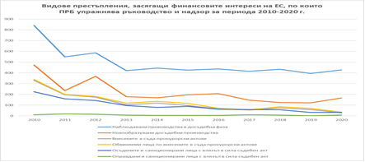

Дейности за подобряване на комуникацията и информационния обмен, повишаване информираността и постигане на широка обществена осведоменост по въпросите на борбата с нередностите и измамите, засягащи финансовите интереси на ЕС

На официалните електронни страници на всички Управляващи органи се поддържа секция „Сигнали за нередности“, като установените вътрешни процедури гарантират тяхната своевременна обработка.
В провежданите през отчетния период разяснителни кампании по чл. 27 от ПМС 162/2016 г., Управляващите органи задължително включват добри практики и често срещани проблеми и грешки при провеждане на обществени поръчки, както и най-честите грешки, водещи до налагане на финансови корекции по проекти, съ-финансирани от ЕСИФ. За ползване от бенефициентите, същите са публикувани и на интернет страниците на Управляващите органи.
Примери за осъществени специфични дейности през 2020 г. с цел подобряване на комуникацията и информационния обмен, които са в компетенциите на отделните членове на Съвета, са:
1. ИА ОСЕС.
През 2020 г. е изготвен Анализ на нередностите, установени от Одитния орган при извършените през 2019 г. одитни ангажименти и Обобщение на срещаните в практиката на Одитния орган нарушения за ограничителни изисквания и насоки за избягването им. Документът отразява резултатите от проверките, извършени през 2019 г. в рамките на изпълнените одитни ангажименти от ИА ОСЕС в качеството й на Одитен орган за програмен период 2014-2020 по програмите, съфинансирани от Европейския фонд за регионално развитие, Европейския социален фонд, Кохезионния фонд и Фонда за европейско подпомагане на най-нуждаещите се лица. Анализът служи като инструмент за запознаване с подхода на Одитния орган, базиран на практиката на Европейската комисия; възможност за въвеждане на подходящи мерки от страна на Управляващите органи за ефективно изпълнение на функциите им за верифициране на законосъобразни и допустими разходи; основа за предприемане на подходящи корективни действия от страна на бенефициентите при управлението на проекти и провежданите от тях процедури за възлагане на обществени поръчки. Анализът, както и обновеният и актуализиран документ „Обобщение на срещаните в практиката на Одитния орган нарушения за ограничителни изисквания и насоки за избягването им“ са публикувани на интернет страницата на ИА ОСЕС на адрес: https://aeuf.minfin.bg/bg/page/25.
2. ИА СОСЕЗФ.
През 2020 г. от ИА СОСЕЗФ са проведени 24 работни срещи със служители от Управляващия орган, Междинното звено и Сертифициращия орган по ПМДР, ЦКЗ, Вътрешния одит на МЗХГ и Държавен фонд „Земеделие“ – Разплащателна Агенция. През 2020 г. от лектори – служители на ИА СОСЕЗФ са проведени 2 обучения с 47 участника. Темите на обученията включват: „Несъответствия при възлагане на обществени поръчки – одитни констатации, често допускани грешки, свързани с процедури за избор на изпълнител по реда на ЗОП и ПМС №160/2016 г.“ и „Други несъответствия, установени от Одитния орган по ПМДР“. Участници в обученията са били представители на Управляващия и Сертифициращия орган, както и бенефициенти по ПМДР.
3. Дирекция „Национален фонд“, МФ.
През 2020 г. Сертифициращият орган е продължил оперативното си сътрудничество с Управляващите органи по актуални въпроси и проблеми във връзка с управлението и контрола на средствата от ЕСИФ, като предвид епидемиологичната обстановка дискусиите са провеждани в електронна среда.
4. МРРБ.
Управляващият орган на ОПРР 2014-2020 г. регулярно публикува на интернет страницата си резултатите от проверките, извършени в рамките на процеса по верификация на заявените разходи по Оперативна програма „Региони в растеж“ 2014-2020 с цел информацията да бъде използвана като инструмент за запознаване с подхода при налагане на финансови корекции, базиран на подхода на Одитния орган и Европейската комисия. С цел предотвратяване на нередности при кандидатстване и възлагане на обществени поръчки, УО на ОПРР публикува и информация за анализи на Одитния орган за установени нередности при изпълнението на одити на проекти
През декември 2020 г. УО на ОПРР проведе съвместно обучение с лектор от Одитния орган ИА ОСЕС, с обхват – обсъждане подхода на Одитния орган по установяване на отделните нередности от Наредбата за посочване на нередности, представляващи основания за извършване на финансови корекции, и процентните показатели за определяне размера на финансовите корекции по реда на закона за управление на средствата от европейските структурни и инвестиционни фондове, в сила от 31.03.2017 г., приета с ПМС № 57 от 28.03.2017 г. В обучението се включват над 100 участника от страна на бенефициентите на ОПРР 2014-2020 г.
5. МТИТС.
Осигурен е публичен достъп на електронната страница на УО на ОПТ за своевременно сигнализиране на сигнали за нередности. Понятията „нередност“, „съмнение за измама“ и „измама“ са налични в процедурния наръчник на Управляващия орган, който е публикуван на електронната страница на УО.
6. МОСВ.
През годината са извършени обучения на бенефициенти, разяснителни кампанни и публикувани ръкодоства, както и чество допускани грешки и др. на интернет страницата на Оперативна програма "Околна среда 2014-2020 г.". Променена е бланката за подаване на сигнали за нередност и интернет страницата на програмата. Въеведена възможност за подаване на сигнали за нередност посредством телефон.
7. МТСП.
При провеждане на информационни кампании задължителен елемент от представяната информация на потенциални кандидати и на бенефициенти по ОП РЧР се съдържа конкретна информация с примери за допускани грешки и нарушения, както и за начините, по които те да бъдат избягвани. Такъв тип информация се поддържа и на интернет страницата на УО. Създадена е и действа електронна форма за получаване на сигнали за нередности по ОП РЧР.
8. МИ.
Ежегодно предоставяне на доклад-анализ на изпълнението на оперативната програма за предходната година, включително анализ на броя сигнали за нередности, делът установени нередности, съмнения за измама и броя възбудени съдебни производства против индивидуални административни актове на Ръководителя на УО на ОПИК 2014-2020 г. Поддържане и редовно актуализиране на електронна страница на оперативната програма с полезна информация, насочена към средствата за масово осведомяване (медиите), бенефициентите и гражданите. Обезпечаване на широк набор от възможности за подаване на сигнали със съмнение за извършени нередности по проекти, реализирани в рамките на ОПИК 2014-2020 г. и финансирани от Европейския фонд за регионално развитие.
9. ИА ОПНОИР.
Политиката на Управляващия орган на ОПНОИР за борба с измамите е одобрена от ръководителя на УО и е публикувана на интернет страницата на Управляващия орган (линк http://sf.mon.bg/?go=page&pageId = 139). В рамките на политиката са обхванати темите: Стратегии за развитие на култура за борба с измамите; Разпределение на отговорностите за борба с измамите; Механизми за докладване на подозрения за измама; Сътрудничество между различните участници. Управляващият орган на ОП НОИР публикува Политиката за борба с измамите, така че да съобщи както на своите служители, така и официално позицията си по отношение на измамите и корупцията със средства на ЕС. Политиката е видима в рамките на организацията, но така също и за широката общественост, и се прилага чрез редовни актуализации на мерките за борба с измамите и докладването на резултатите от разследванията на измами.
На интернет страницата на УО в рубрика „Сигнали за нередности към „Форма за нередности“ и на Единния информационен портал на Европейските структурни и инвестиционни фондове към „Форма за нередности“ УО е оповестил легалното определение за „сигнал за нередност“ по смисъла на НАНЕСИФ, съдържащо минимално необходимата информация за регистриране на сигнал за нередност. В пояснителния текст към същата рубрика са оповестени също и легалните дефиниции за „нередност“, „съмнение за измама“ и „измама“, както и всички начини за подаване на писмени и устни сигнали за нередности, предвидени в НАНЕСИФ, а именно: По пощата на адреса на ИА ОПНОИР; На място, в деловодството на ИА ОПНОИР; По електронна поща; Чрез обаждане на телефон 02 4676 219; Чрез електронна „Форма за нередности на интернет сайта на агенцията“. Със Заповед № РД09-245 от 10.12.2018г. на Ръководителя на УО на ОПНОИР са утвърдени Вътрешни правила за защита на лица, подали сигнали за корупция, корупционни прояви и/или конфликт на интереси в ИА ОПНОИР. Правилата са публикувани в рубриката „Антикорупция“ на интернет страницата на ОПНОИР. В Ръководствата за изпълнение на договори за безвъзмездна финансова помощ по приоритетна ос 1 и в Ръководството за изпълнение на договори за безвъзмездна финансова помощ по приоритетни 2, 3 и 5 е включен раздел с разяснения относно понятията за „нередност, „съмнение за измама“ и измама, както и примери за случаи на нередности и измама, и реда за тяхното администриране от УО.
През годината УО на ОП НОИР организира информационни кампании и обучения на потенциални кандидати, бенефициенти и служители на УО, представящи понятията „сигнал за нередност“, „нередност“, „съмнение за измама“ и „измама“, превантивни мерки и начини за докладване, примери за измами, свързани с проекти за НИРД и дейности, финансирани от ЕСИФ и ЕФРР, най-чести грешки в процедурите по провеждане на обществени поръчки съгласно анализа на Одитния орган. През 2020 г. са проведени 28 броя въвеждащи обучения с бенефициенти по програмата, на които са изнесени презентации по въпросите за превенция и докладване на нередностите и измамите, засягащи финансовите интереси на ЕС.
10. ДФЗ.
Дирекция „Противодействие на измамите” в ДФЗ работи в тясно сътрудничество със структурните звена във Фонда относно предоставянето на информация и документи, необходими за нуждите на разследващите органи и съдебната власт в Република България, предоставяне на становища по текущи или приключили проверки, обжалване на постановления за отказ от образуване или спиране на наказателни производства. За текущата година дирекцията е изготвила 626 писма, от които 307 към външни институции, юридически и физически лица, които 52 бр. са свързани с информация и документи изискани от органите на МВР, 103 бр. са изготвени до съдилища и прокуратура следствие и останалите са до други институции, юридически и физически лица, 319 са вътрешна кореспонденция.
През 2020 г. служители на Дирекция „Противодействие на измамите” са участвали в работни срещи с представители на МТСП, МОН, ДФЗ, Центъра за развитие на човешките ресурси (ЦРЧР) и други институции, и лица с цел оптимизиране на общите усилия при превенцията, заложена в Политиката за борба с измамите и Националната стратегия за превенция и борба с нередностите и измамите, засягащи финансовите интереси на Европейския съюз за периода 2014 – 2020 г.
За отчетния период служители на ДПИ присъстваха и участваха ефективно в срещи с медии, кандидати пред Фонда, представители на различни организации (асоциации, сдружения и др.) по теми с висок обществен интерес. ДПИ координира действията на структурните звена във фонда по изпълнение на искания от компетентни органи, свързани с проверка на сигнали за изясняване случаи на нередности/измами.
11. МЗХГ.
През 2020 г. на страницата на програмата (https://www.eufunds.bg/bg/pmdr) са публикувани Глава 10 "Превенция и борба с нередностите и измамите" от Наръчник по Програма за морско дело и рибарство 2014 - 2020 г., Указание за прилагане на ПМС 160/2016 г., като Управляващия орган публикува често допускани грешки при провеждане на процедури за избор на изпълнител/и по реда на ПМС 160/2016 г. и ЗОП, констатирани от УО на ПМДР при осъществяване на контрол за законосъобразност на проведените процедури.
През годината е създаден и отделен имейл за подаване на сигнали за нередности по Програмата за развитие на селските райони - prsrnerednosti@mzh.government.bg.
12. АДФИ.
Със ЗДФИ е регламентирано публично оповестяване на резултатите от всяка финансова инспекция. До 10-то число на месеца, следващ всяко тримесечие, агенцията публикува на своята интернет страница списък с обектите, в които финансовите инспекции са приключили, както и информация за резултатите от тях. В тази информация се съдържат данни за проверяваната организация или лице, установените вреди и нарушения, съставените актове за установяване на административни нарушения и актовете за начет, както и данни относно проверено при инспекциите европейско финансиране. За резултатите от своята дейност Агенцията представя годишен отчет на министерския съвет чрез министъра на финансите до 31 май на следващата година. Отчетът се изпраща за сведение в Народното събрание. На официалната интернет страница на агенцията отчетът се публикува и е достъпен за всички заинтересовани лица.
13. АМ.
През 2020 г. АМ публикува на интернет страницата си и разпространи до медиите 283 прессъобщения, които отразяват дейността ѝ. Голяма част от тях e посветена на разкрити случаи на нарушения на митническото и акцизното законодателство. Част от събощенията са изработени и съобщени съвместно с МВР и Прокуратурата и отразяват общи действия. Част от съобщенията отразяват международни операции, в които България е взела активно участие и представляват превод на официално прессъобщение, включително на ОЛАФ, като в този случай АМ допълва информацията за извършената дейност от българската митническа администрация. Повечето разпространени съобщения са преведени и публикувани и на английската версия на сайта на АМ и са достъпни там.
За периода са организирани 8 срещи с журналисти (брифинги и пресконференции) за предоставяне на информации по определени случаи, както и е осъществена кореспонденция с конкретни журналисти по 59 теми. Агенция „Митници“ е провокирала излъчването на 217 материала в български електронни медии. По-голямата част от материалите са в национални телевизии.
14. НАП.
През 2020 г. в НАП са внедрени нови електронни услуги, свързани с информационната система за автоматизиране на контролната дейност: „Връчване на документи на трети лица в рамките на контролни производства“ и „Подаване на документи от трети лица в рамките на контролни производства“. Достъпът до двете услуги за получаване на документи и предоставяне на отговори чрез новите електронни услуги на НАП може да имат представляващия или упълномощени от него лица, след направена регистрация в портала за е-услуги, достъпни чрез квалифициран електронен подпис (КЕП), чрез подаване на заявление за съответната услуга. НАП продължава да поддържа рубриката „Фискален контрол“ /nap.bg/ - с достъп на тринадесет езика, в която е структурирана подробна информация за фискалния контрол и какви процедурни действия се извършват. През изтеклата година е проведена комуникационна кампания, насочена към лица, за които НАП разполага с информация, че са реализирали търговска дейност в интернет, респ. получили са доходи от наложен платеж за доставка на стоки чрез куриерски дружества в размер от 5 до 40 хил. лв. В резултат почти 3000 лица са подали нови или коригиращи декларации, като декларираният допълнителен доход от тях е в размер на 25 милиона лв., а дължимият данък за довнасяне - 2,4 млн. лв.
15. ДАНС През 2020 г. са предприети активни действия чрез работни срещи за увеличаване на информационния обмен и прецизиране на комуникацията между ДАНС и останалите институции – управляващи органи, административни и разследващи органи, ангажирани с опазването на финансовите интереси на ЕС и на националния бюджет. В оперативен порядък са координирани действия и бърз обмен на информация в хода на работа по проверки по конкретни казуси.
ПРИЛОЖЕНИЕ 1

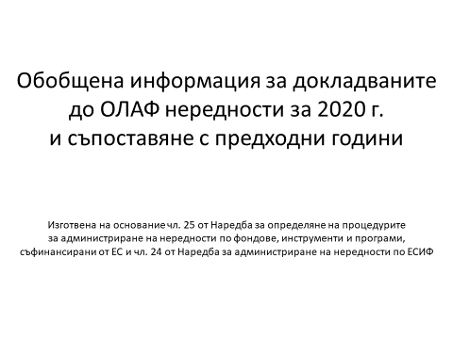

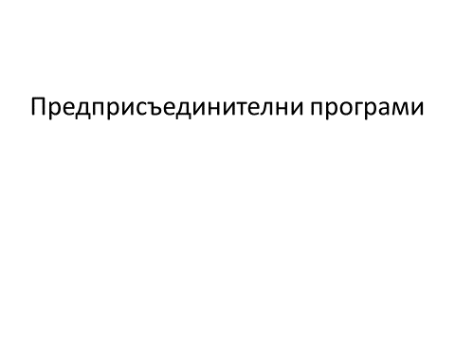

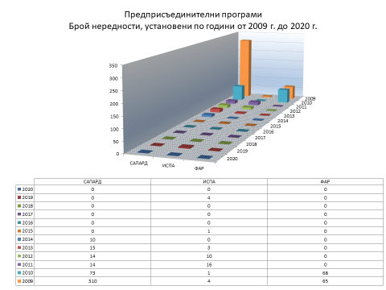

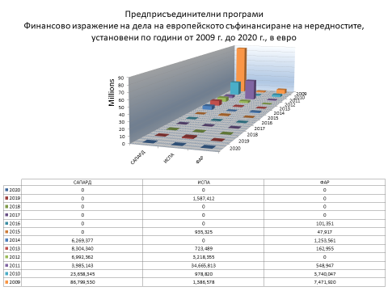

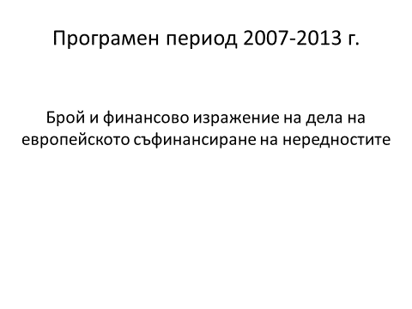

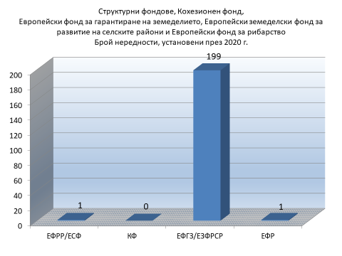

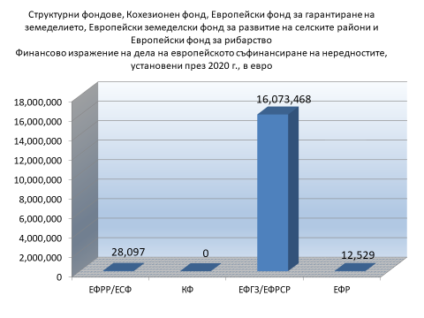

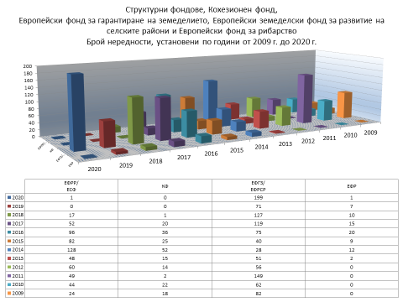

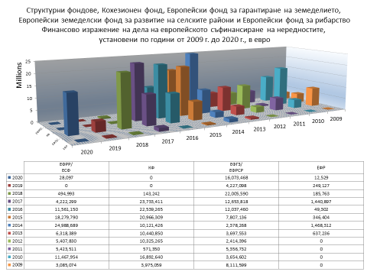

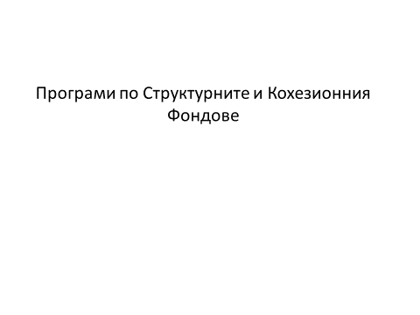

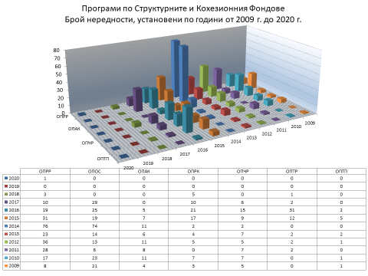

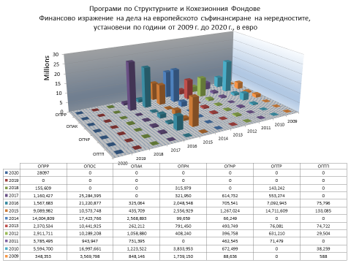

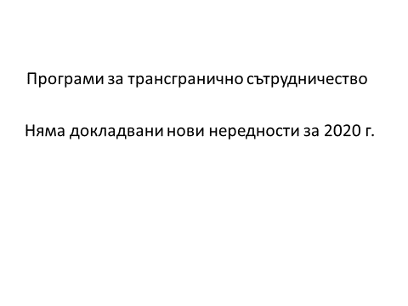

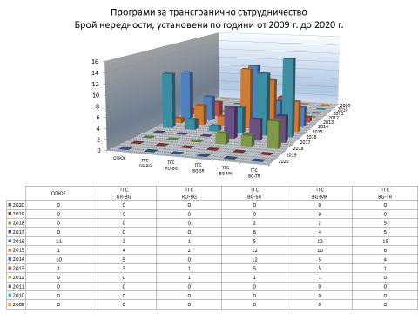

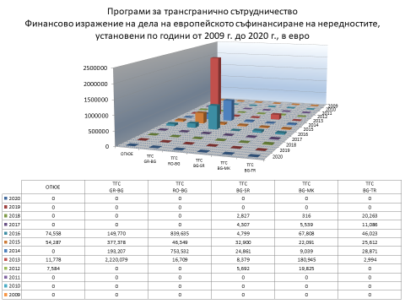

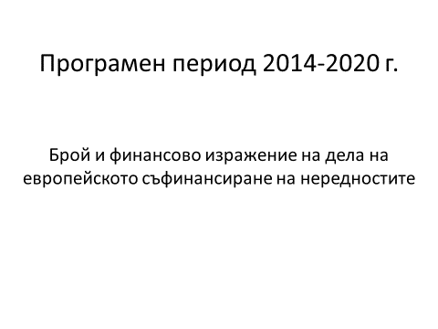

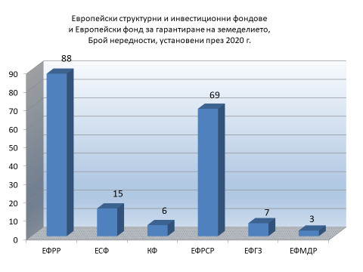

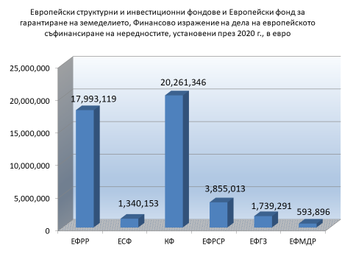

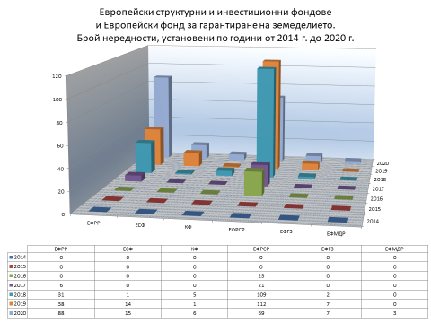

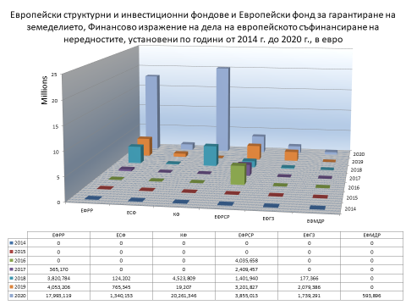

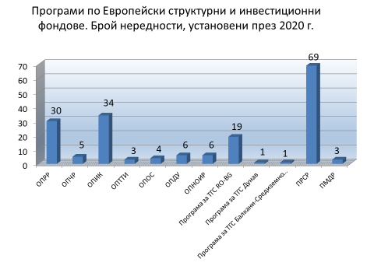

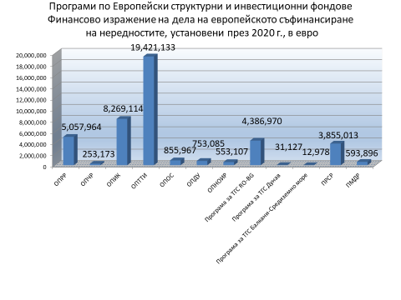

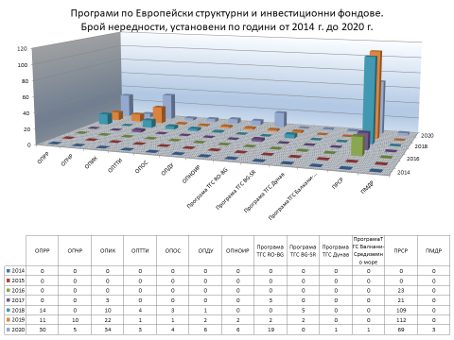

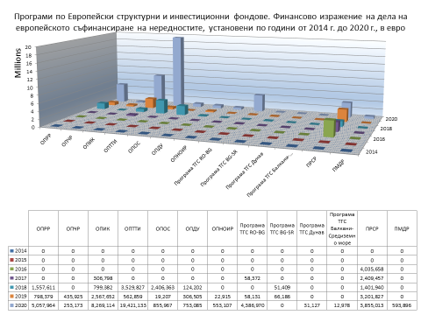

Съгласно действащото европейско законодателство, не всички нередности се докладват до ЕК (ОЛАФ), а именно: а) случаите, при които нередността се състои единствено в цялостно или частично неизпълнение на операция, която е част от съфинансираната оперативна програма, поради фалит на бенефициера; б) случаи, докладвани доброволно от бенефициера на управляващия или сертифициращия орган, преди разкриването им от който и да е от тях, независимо дали преди или след включването на въпросния разход в сертифицирания отчет, представен на Комисията; в) случаи, които са разкрити и коригирани от управляващия орган или сертифициращия орган преди включването на въпросния разход в отчет за разходите, представен на Комисията. Освен това, нередности с нередни суми под прага от 10 000 евро европейско съфинансиране също не се докладват, освен ако изрично не бъде изискано от Комисията.
Съгласно дефиницията, нередност е всяко нарушение на правото на ЕС или на националното право, произтичащо от действие или бездействие на икономически оператор, което има или би имало за последица нанасянето на вреда на бюджета на ЕС, чрез извършване на неправомерен разход. Нередната сума представлява стойността на неправомерния разход. Ако нередността е открита преди плащане, нередната сума не е платена и представлява единствено потенциална вреда. В настоящият анализ, всички нередни суми са сбор от европейското и национално съфинансиране.
Междуведомствен координационен център за противодействие на контрабандата и контрол на движението на рискови стоки и товари /МКЦПККДРСТ/ - постоянно действаща структура, осигуряваща координацията и взаимодействието между ГД „Борба с организираната престъпност”, ГД „Национална полиция”, ГД „Гранична полиция”, ДАНС, Агенция „Митници”, НАП и ИА „Автомобилна администрация”

